МІНІСТЕРСТВО ОСВІТИ І НАУКИ УКРАЇНИ

НАЦІОНАЛЬНИЙ АВІАЦІЙНИЙ УНІВЕРСИТЕТ

Факультет екологічної безпеки, інженерії та технологій

Кафедра біокібернетики та аерокосмічної медицини

ДОПУСТИТИ ДО ЗАХИСТУ

Завідувач кафедри БІКАМ

________________ В.Д. Кузовик

«______»_____________ 2020р.

**ДИПЛОМНА РОБОТА**

**(ПОЯСНЮВАЛЬНА ЗАПИСКА)**

ВИПУСКНИКА ОСВІТНЬО-КВАЛІФІКАЦІЙНОГО РІВНЯ «МАГІСТР»

за спеціальністю: 172 «[Телекомунікації та радіотехніка](http://pk.nau.edu.ua/spetsialnosti/)»

освітньо-професійної програми «[Біотехнічні](https://nau.edu.ua/download/Quality%20Assurance_ukr/EKTS/OPP_2019/FAET/13_172_mag.pdf) та медичні апарати та системи»

**Тема: «Уніфікація ударно-хвильових та ультразвукових апаратів»**

Виконавець: студент БМ-210 М групи Палій О.П.

Керівник: доцент Монченко О.В.

Консультант розділу «Охорона праці» Кажан К.І.

Консультант розділу «Охорона навколишнього Дудар Т.В.

середовища» ___________

Нормоконтролер: __________ доцент Буриченко М.Ю.

Київ 2020НАЦІОНАЛЬНИЙ АВІАЦІЙНИЙ УНІВЕРСИТЕТ

Факультет екологічної безпеки, інженерії та технологій

Кафедра біокібернетики та аерокосмічної медицини

за спеціальністю: 172 «[Телекомунікації та радіотехніка](http://pk.nau.edu.ua/spetsialnosti/)»

освітньо-професійної програми «[Біотехнічні](https://nau.edu.ua/download/Quality%20Assurance_ukr/EKTS/OPP_2019/FAET/13_172_mag.pdf) та медичні апарати та системи»

ЗАТВЕРДЖУЮ

Завідувач кафедри БІКАМ

______________(Кузовик В.Д.)

«__» ______ 2020 р.

**ЗАВДАННЯ**

**на виконання дипломної роботи**

Бабич Артема Вікторовича

1. Тема дипломної роботи (проекту): **«Уніфікація ударно-хвильових та ультразвукових апаратів»**.

затверджена наказом ректора від «12» вересня 2020 р.

2. Термін виконання роботи (проекту): з 16.09.2018 по 07.02.2019.

3. Вихідні дані до роботи (проекту): методи автоматичного аналізу ЕКГ, методи оптимізації функцій, критерії ішемічної хвороби серця,.

4. Зміст пояснювальної записки: Розділ 1. Огляд літературних джерел. Розділ 2. Об’єкти та методи досліджень. Розділ 3. Експериментальна частина. Розділ 4. Охорона праці. Розділ 5. Охорона навколишнього середовища. Висновки. Список використаної літератури.

5. Перелік обов'язкового графічного (ілюстративного) матеріалу: схема «методики дослідження втоми людини», отримання і обробка результатів.

6. Календарний план-графік

|  |  |  |  |
| --- | --- | --- | --- |
| №  пор. | Завдання | Термін  виконання | Відмітка про виконання |
| 1. | Одержання теми дипломної роботи. Ознайомлення з науковою літературою | 16.09.2019-02.10.2019р. |  |
| 2. | Робота над літературним оглядом | 10.10.2019-31.10.2019р. |  |
| 3. | Оформлення розділу: «Охорона навколишнього середовища» | 02.11.2019-23.11.2019р. |  |
| 4. | Оформлення розділу: «Охорона праці» | 24.11.2019-12.12.2019р. |  |
| 5. | Підготовка та підбір програмного забезпечення для написання методики | 15.12.2019-27.12.2019р. |  |
| 6. | Написання методики, оформлення експериментальної частини і висновків | 01.01.2020-15.01.2020р. |  |
| 7. | Остаточне оформлення дипломної роботи. Оформлення презентації | 16.01.2020-28.01.2020р. |  |
| 8. | Підготовка виступу для захисту дипломної роботи | 30.01.2020-06.02.2020р. |  |

7. Консультанти з окремих розділів

|  |  |  |  |
| --- | --- | --- | --- |
| Розділ | Консультант (посада, П.І.Б.) | Підпис, дата | |
| Завдання видав | Завдання прийняв |
| Охорона праці | Доц. к.т.н. Кажан К. І. |  |  |
| Охорона навколишнього середовища |  |  |  |

8. Дата видачі завдання: “16“ вересня 2019 р.

Керівник дипломної роботи (проекту) _____________ Монченко О. В.

(підпис керівника) (П.І.Б.)

Завдання прийняв до виконання __________________ Бабич А.В.

(підпис випускника) (П.І.Б.)

**РЕФЕРАТ**

Пояснювальна записка до дипломної роботи «Уніфікація ударно-хвильових та ультразвукових апаратів»: 85 сторінок, 32 рисунків, 11 таблиць, 11 використаних джерел.

ФОНОКАРДІОГРАМА, ВЕЙВЛЕТ, НЕПЕРЕРВНЕ ВЕЙВЛЕТ-перетворення, ДИСКРЕТНЕ ВЕЙВЛЕТ-ПЕРЕТВОРЕННЯ, ПЕРЕТВОРЕННЯ ФУР’Є, MATLAB

Проблема – відсутність комплексного підходу до кількісної оцінки діагностичних параметрів фонокардіографічних сигналів.

Об’єкт дослідження – фонокардіографічні сигнали серцево-судинної системи організму людини.

Предмет дослідження – методи спектрального аналізу фонокардіограм.

Мета роботи – розробити підхід для виявлення патологічних станів (або їх передвісників) організму за допомогою кількісної оцінки параметрів динаміки серцевого ритму та врахування індивідуальних властивостей організму.

Метод дослідження – спектральний аналіз експериментальних даних.

Методи дослідження – вейвлет-аналіз фонокардіографічних сигналів, комп’ютерне моделювання.

Результат роботи – розроблено методику оцінювання діагностичних параметрів фонокардіографічних сигналів і програмне забезпечення для її реалізації.

Результати дипломної роботи можуть бути використані: для розрахунку кількісних значень діагностичних параметрів фонокардіографічних сигналів; для експрес-діагностики стану серцево-судинної системи; у навчальному процесі кафедри біокібернетики та аерокосмічної медицини.

**Вступ**

Апарати ударно хвильової терапії призначені для широкого діапазону лікувальних заходів, починаючи від естетичної медицини і закінчуючи контактною літотрипсією і екстракорпоральною терапією ішемічної хвороби серця.

На сьогоднішні день ця галузь медичної техніки досить стрімко розвивається і вдосконалюється, і з кожним апаратом який виходить на ринок виробники пропонують щось нове, сучасне.

За останні роки ударно хвильова терапія також зросла цікавістю у пацієнтів, як можливість консервативного лікування та реабілітації.

Тому, метою даного дипломного проекту є модернізація апарату ударно хвильової терапії, його удосконалення модулем ультразвукової навігації, що забезпечує візуальний моніторинг проведення терапії на всіх її етапах, а також дозволяє постійно знаходитися в зоні впливу ударних хвиль.

Потрібно провести розрахунок економічної доцільності виробництва апарату УХТ, а також розглянути питання охорони праці.

**1.1.Фізіологія та анатомія серця людини**

**1.1.1. Будова серця людини**

До органів кровообігу належать: серце, яке є основним двигуном кровообігу; артерії, по яких кров надходить до капілярів; капіляри, в яких відбувається обмін речовин між кров’ю і тканинами; вени, які доставляють кров назад до серця (рис 1.1).

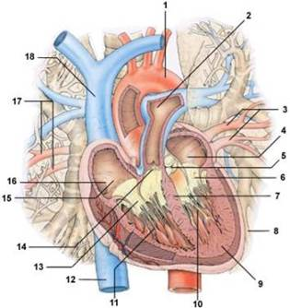

Рис 1.1 Будова серця [1]: 1 – аорта; 2 – легеневий стовбур; 3 – легеневі вени; 4 – ліве передсердя; 5 – клапан аорти; 6 – мітральний клапан; 7 – перегородка серця; 8 – перикард; 9 – міокард; 10 – лівий шлуночок; 11 – правий шлуночок; 12 – нижня порожниста вена; 13 – тристулковий клапан; 14 – клапан легеневого стовбура; 15 – ендокард; 16 – праве передсердя; 17 – легеневі вени; 18 – верхня порожниста вена.

Серце − м’язовий порожнистий орган конусоподібної форми. Розширена частина серця називається основою, а звужена − верхівкою. Серце міститься в грудній порожнині у середньому  середостінні, між правою й лівою плевральними порожнинами. Лівою легенею окутується 2/3 серця, а правою − 1/3. Серце оточене навколосерцевою сумкою −перикардом. Форма серця у різних людей неоднакова − від короткої округлої до більш видовженої овальної. Відносно грудної клітки серце розміщене між тілом III грудного хребця і V лівим міжреберним проміжком. Верхівкою серце спрямоване вниз, а основою – вгору[2]. Маса серця дорівнює 250–360 г і залежить від маси тіла людини. Розмір серця приблизно дорівнює розмірові складеної кисті руки (тобто кулаку).

Серце має дві поверхні: передньоверхню опуклу − грудинно–реберну й задньонижню плоску − діафрагмальну. Обидві поверхні переходять одна в одну заокругленими краями, при цьому правий край загострений, а лівий − тупий, округлий. На поверхні серця пролягають три борозни − одна вінцева, яка проходить між передсердями й шлуночками, та дві (передня й задня) міжшлуночкові, які відділяють шлуночки один від одного [3] .

У вінцевій борозні лежать власні судини серця: права та ліва вінцеві артерії, вени. Впередній і задній міжшуночкових борознах − відповідно передня й огинаюча міжшлуночкові гілки. Порожнина серця має чотири камери, а саме: праве передсердя, правий шлуночок, ліве передсердя і лівий шлуночок. Передсердя відділяються одне від одного міжпередсердною перегородкою, а шлуночки − міжшлуночковою перегородкою. Кожне передсердя з’єднується з шлуночком передсердно–шлуночковим отвором.

Стінка серця складається з трьох оболонок [4]: зовнішньої − перикарда, середньої − міокарда та внутрішньої − ендокарда. Ендокард вистеляє внутрішню поверхню серця й утворений ендотелієм, який лежить на базальній мембрані. Під базальною мембраною лежить сполучнотканинний шар з еластичними й гладенькими м язевими волокнами.

Міокард − середня оболонка серця. В ділянці передсердь складається з двох шарів: зовнішнього – колового, спільного для обох передсердь та внутрішнього – поздовжнього, окремого для кожного передсердя [5].

Міокард шлуночків складається з трьох шарів. Між двома поздовжніми шарами м`язів лежить коловий шар м’язів, окремий для кожного шлуночка. Перикард поділяють на серозний та волокнистий. Між волокнистим і серозним перикардом є порожнина з невеликою кількістю серозної рідини.

Серце − це орган, за допомогою якого здійснюється рух крові до органів і тканин людини; основна його функція − насосна. Серце ритмічно нагнітає в артерії кров, що надходить з вен, забезпечуючи безперервне постачання клітин організму киснем і поживними речовинами [6].

Серце забезпечує кров’ю весь організм. Протягом 1 хв у стані спокою серце пропускає через свої камери 4–5 л. крові. Отримує кров серце від двох вінцевих артерій, які відгалужуються від аорти біля її виходу з лівого шлуночка.

У нормі серце скорочується 60–80 разів за хвилину. Для свого скорочення воно самостійно виробляє імпульси, тобто володіє автоматизмом. Разом з цим, на частоту скорочення серця впливає нервова система через блукаючий і симпатичний нерви. Збудження блукаючого нерва приводить до сповільнення ритму серця, а збудження симпатичного нерва − до прискорення. Діяльність цих нервів регулюється корою головного мозку.

За кожну систолу серце викидає в нормі 50–70 мл крові, що складає систолічний об’єм[7]. Хвилинний об’єм серця − це кількість крові, викинутої серцем за хвилину. Він складає в спокої 4–5 л. За добу серце скорочується близько 100 000 разів, перекачуючи від 6000 до 7500 літрів крові або 30–37 повних чавунних ванн ємністю 200 літрів.

**1.1.2. Властивості серцевого м’яза**

Як було зазначено вище, середня оболонка серця – міокард – складається з особливої м'язової тканини (рис. 1.1).  
Серцевий м'яз завдяки особливості своєї будови має фізіологічні властивості – збудливість, скоротливість, провідність, автоматія. Так, він здатний сприймати зміни зовнішнього і внутрішнього середовища і відповідати на них збудженням. Збудження серцевого м'яза, як і скелетних м'язів, супроводжується скороченням. Збудження, яке виникає в певній ділянці серця, поширюється по всьому серцю завдяки провідності серцевого м'яза. Тому серце скорочується як єдине ціле з чіткою послідовністю: спочатку передсердя, а потім – шлуночки [8].

У серцевому м'язі містяться спеціальні клітини, в яких автоматично виникають ритмічні імпульси, що поширюються по серцевому м'язу і задають ритм його скороченню. Це явище називають автоматією серця. Ще 1902 р. російський учений О. О. Кулябко довів можливість підтримання життєдіяльності ізольованого серця людини [9].

Завдяки автоматизму серце може скорочуватися незалежно від нервових і гуморальних впливів. Це дає змогу підтримувати життєдіяльність організму навіть при порушенні діяльності нервової системи. Але в нормі робота серця узгоджується з потребами організму під впливом нервово–гуморальної регуляції [10].

При поширенні збудження по серцю в ньому виникають електричні струми, які можна зареєструвати за допомогою спеціального приладу – електрокардіографа. Запис електричних струмів серця називають електрокардіограмою. На електрокардіограмі[здорової](http://xvatit.com/sneeze/) людини чітко видно п'ять зубців (рис 1.2).

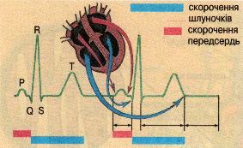

Рис 1.2 Електрокардіограма [10]

Зубець Р відображає електричні явища в передсердях, а зубці QRST – у шлуночках.

**1.1.3. Хвороби серця людини**

[Ішемічна хвороба серця](http://uk.wikipedia.org/wiki/%D0%86%D1%88%D0%B5%D0%BC%D1%96%D1%87%D0%BD%D0%B0_%D1%85%D0%B2%D0%BE%D1%80%D0%BE%D0%B1%D0%B0_%D1%81%D0%B5%D1%80%D1%86%D1%8F) (ІХС) [11] – захворювання, яке характеризується порушенням кровопостачання [міокарду](http://uk.wikipedia.org/wiki/%D0%9C%D1%96%D0%BE%D0%BA%D0%B0%D1%80%D0%B4) внаслідок пошкодження коронарних артерій. Ішемічна хвороба серця, переважно зумовлюється [атеросклерозом](http://uk.wikipedia.org/wiki/%D0%90%D1%82%D0%B5%D1%80%D0%BE%D1%81%D0%BA%D0%BB%D0%B5%D1%80%D0%BE%D0%B7). Внаслідок появи атеросклеротичної бляшки просвіт судини звужується. Порушення кровоплину в коронарних судинах, призводить до недостатнього кровопостачання серцевого м'яза. Внаслідок припинення кровопостачання серцевого м'яза в зоні ураженої артерії гинуть ([некротизуються](http://uk.wikipedia.org/wiki/%D0%9D%D0%B5%D0%BA%D1%80%D0%BE%D0%B7)) його окремі ділянки.

Раптова коронарна смерть ( Первинна зупинка серця ) [12] – Це смерть в присутності свідків, що наступила миттєво або в межах 6 годин від початку серцевого нападу. Вона може бути імовірно обумовлена електричної нестабільністю міокарда за умови, що немає ознак, що дозволяють виставити інший діагноз (відсутність ЕКГ з типовими для гострого інфаркту міокарда ознаками і характерними ферментативними зрушеннями). При їх наявності летальний результат трактується як смерть від ГІМ в гострому періоді. В основі раптової коронарної смерті найчастіше лежить фібриляція шлуночків.

Стенокардiя (СТ) – найбiльш частий синдром IХС. Вперше клiнiку СТ в 1768 р. описав англiйський лiкар Геберден пiд назвою грудна жаба (angina pectоris). З деонтологiчної причини термiном грудна жаба користуються рідко [17].

     СТ – це гострий напад болю за грудниною тривалiстю 5–10 хв з iррадiацiєю в лiву руку, лiву половину грудної клiтки, нижню щелепу, епiгастральну дiлянку. Бiль тиснучого або пекучого характеру, нерiдко супроводжується страхом смертi, як правило, виникає пiд впливом фiзичного або психоемоцiйного напруження. Частiше хворiють чоловiки пiсля 40–45 рокiв.

Інфаркт міокарда [14] (ІМ) – крайня ступінь [ішемічної хвороби серця](http://uk.wikipedia.org/wiki/%D0%86%D1%88%D0%B5%D0%BC%D1%96%D1%87%D0%BD%D0%B0_%D1%85%D0%B2%D0%BE%D1%80%D0%BE%D0%B1%D0%B0_%D1%81%D0%B5%D1%80%D1%86%D1%8F), яка характеризується розвитком ішемічного [некрозу](http://uk.wikipedia.org/wiki/%D0%9D%D0%B5%D0%BA%D1%80%D0%BE%D0%B7) ділянки [міокарда](http://uk.wikipedia.org/wiki/%D0%9C%D1%96%D0%BE%D0%BA%D0%B0%D1%80%D0%B4), що виник внаслідок абсолютної або відносної недостатності кровопостачання у цій ділянці (рис 1.3)

.

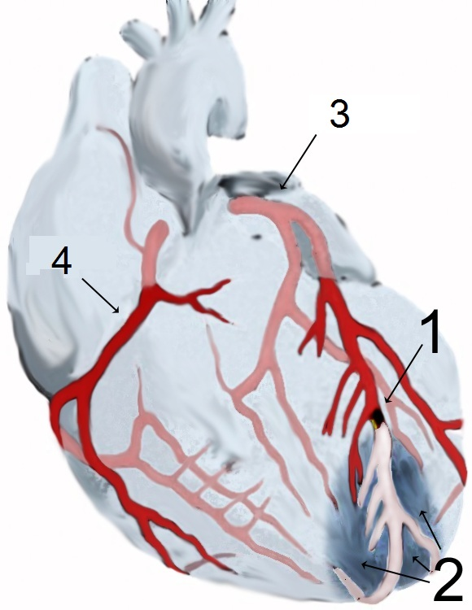

Рис 1.3 Схематичне зображення ІМ [14]: 1 – місце стенозу лівої передньої нисхідної артерії; 2 – Зона ішемії, яка виникла внаслідок недостатнього кровопостачання; 3 – ліва коронарна артерія.; 4 – права коронарна артерія.

Кардіосклероз - це патологічний стан, при якому в серцевому м'язі розвивається сполучна рубцева тканина. Відбувається це в основному при атеросклерозі, після інфаркту міокарда, при міокардитах.

Кардіосклероз може бути проявом ІХС [15]. В даному випадку загибель м'язових волокон з заміщенням їх сполучною тканиною є наслідком коронарного атеросклерозу, який призводить до порушення нормального кровотоку в артеріях серця і розвитку кисневого голодування і омертвіння м'язових волокон.

Після інфаркту міокарда формується вогнищевий постінфарктний кардіосклероз

Безбольова («німа», сілентная) ішемія міокарда [15] – клінічна форма ішемічної хвороби серця, при якій минуще порушення кровопостачання міокарда не супроводжується нападом стенокардії або її еквівалентами і виявляється тільки за допомогою інструментальних методів дослідження.

Кардіоміопатія (міокардіопатія) — ураження [серцевого](http://uk.wikipedia.org/wiki/%D0%A1%D0%B5%D1%80%D1%86%D0%B5) м'язу нез'ясованої [етіології](http://uk.wikipedia.org/wiki/%D0%95%D1%82%D1%96%D0%BE%D0%BB%D0%BE%D0%B3%D1%96%D1%8F). Нерідко кардіоміопатію доводиться диференціювати від ідіопатичного [міокардиту Фідлера](http://uk.wikipedia.org/w/index.php?title=%D0%9C%D1%96%D0%BE%D0%BA%D0%B0%D1%80%D0%B4%D0%B8%D1%82_%D0%A4%D1%96%D0%B4%D0%BB%D0%B5%D1%80%D0%B0&action=edit&redlink=1), який супроводжується виразнішими загальними запальними проявами. При ретельнішому опитуванні вдається виявити роль деяких факторів розвитку кардіоміопатії (наприклад, [тривале зловживання алкоголем](http://uk.wikipedia.org/wiki/%D0%90%D0%BB%D0%BA%D0%BE%D0%B3%D0%BE%D0%BB%D1%96%D0%B7%D0%BC)) [20].

Уражається [міокард](http://uk.wikipedia.org/wiki/%D0%9C%D1%96%D0%BE%D0%BA%D0%B0%D1%80%D0%B4) або із [дилатацією](http://uk.wikipedia.org/wiki/%D0%94%D0%B8%D0%BB%D0%B0%D1%82%D0%B0%D1%86%D1%96%D1%8F) камер серця та серцевою недостатністю або з переважною [гіпертрофією](http://uk.wikipedia.org/w/index.php?title=%D0%93%D1%96%D0%BF%D0%B5%D1%80%D1%82%D1%80%D0%BE%D1%84%D1%96%D1%8F&action=edit&redlink=1) міокарда. Виділяють застійну (конгестивну, дилатаційну) міокардіопатію, [гіпертрофічну](http://uk.wikipedia.org/wiki/%D0%93%D1%96%D0%BF%D0%B5%D1%80%D1%82%D1%80%D0%BE%D1%84%D1%96%D1%87%D0%BD%D0%B0_%D0%BA%D0%B0%D1%80%D0%B4%D1%96%D0%BE%D0%BC%D1%96%D0%BE%D0%BF%D0%B0%D1%82%D1%96%D1%8F) (включно з асиметричною гіпертрофією обструктивного типу з м'язовим субаортальним стенозом) та рестриктивну (констриктивну, облітеруючу) форми [16].

**1.2.Терапія ішемічної хвороби серця**

**1.2.1. Історія лікування ішемічної хвороби серця**

Ішемічна хвороба серця (ІХС) залишається однією з провідних причин інвалідності та смертності населення. Найбільш поширеним проявом ІХС служить стабільна стенокардія, яка виявляється у 10-20% чоловіків і 10-15% жінок старше 65 років. Лікування хворих стабільною стенокардією, насамперед, спрямоване на запобігання гострого інфаркту міокарда (ГІМ) і поліпшення якості життя за рахунок зменшення частоти ангінозних нападів і потреби в прийомі нітратів. При цьому добре відомо, що виживаність хворих стенокардією безпосередньо залежить від кількості епізодів ішемії [17].

Перший опис стенокардії запропонував англійський лікар Вільям Гебердена в 1772 році: «... біль у грудній клітці, що виникає під час ходьби і змушує хворого зупинитися, особливо під час ходьби незабаром після їжі. Здається, що цей біль в разі її продовження або посилення здатна позбавити людину життя; в момент зупинки всі неприємні відчуття зникають. Після того, як біль продовжує виникати протягом кількох місяців, вона перестає негайно проходити при зупинці; і надалі вона буде продовжувати виникати не тільки коли людина йде, але і коли лежить ... »Зазвичай симптоми хвороби вперше з'являються після 50 років. На початку виникають тільки при фізичному навантаженні [18].

Лікування спрямоване на відновлення нормального кровопостачання міокарда та поліпшення якості життя хворих. На жаль, чисто терапевтичні методи лікування не завжди ефективні. Існує безліч хірургічних методів корекції, таких як: аорто-коронарне шунтування, трансміокардіальная лазерна реваскуляризація міокарда та черезшкірні коронарні інтервеціонние втручання (балонна ангіопластика, стентування коронарних артерій).

«Золотим стандартом» у діагностиці обструктивних уражень коронарних артерій серця вважається селективна коронарографія. Застосовується для того, щоб дізнатися істотне Чи звуження судини, які артерії і скільки їх уражено, в якому місці і на якому протязі. Останнім часом все більшого поширення набула мультиспіральна комп'ютерна томографія (МСКТ) з внутрішньовенним болюсним контрастуванням. На відміну, від селективної коронарографії, яка по суті є Рентгенохірургічне втручанням на артеріальному руслі, і виконується тільки в умовах стаціонару, МСКТ коронарних артерій, як правило, виконується амбулаторно за допомогою внутрішньовенного введення контрастної речовини. Ще одним принциповою відмінністю може бути те, що селективна коронарографія показує просвіт судини, а МСКТ і просвіт судини, і, власне, стінку судини, в якій локалізується патологічний процес [19].

В залежності від змін в коронарних судинах, виявлених при коронарографії, можуть бути запропоновані різні методи лікування:

Аортокоронарне шунтування - відпрацьована протягом багатьох років операція, при якій беруть власний посудину хворого і підшивають до коронарної артерії. Тим самим, створюється шлях обходу ураженої ділянки артерії. Кров у нормальному обсязі надходить в міокард, що призводить до ліквідації ішемії і зникнення нападів стенокардії. АКШ є методом вибору при ряді патологічних станів, таких як цукровий діабет, ураження стовбура, многососудістом поразку і т.д. Операція може проводитися з штучним кровообігом і кардіоплегії, на працюючому серці без штучного кровообігу, і на працюючому серці зі штучним кровообігом. В якості шунтів можуть використовуватися, як вени, так і артерії пацієнта. Остаточне рішення про вибір того чи іншого виду операції залежить від конкретної ситуації і оснащеності клініки.

Популярна свого часу балонна ангіопластика втратила свою актуальність. Основна проблема - короткостроковість ефекту від виконаного Рентгенохірургічне втручання.

Більш нажедним і, в той же час, малоінвазивним методом відновлення та утримання нормального просвіту судини, є стентування. Метод по суті такою ж, як балонна ангіопластика, але на балончику змонтований стент (невеликий трансформований металевий сітчастий каркас). При введенні в місце звуження, балон зі стентів роздувають до нормального діаметра посудини, стент притискається до стінок і зберігає свою форму постійно, залишаючи просвіт відкритим. Після установки стента пацієнту призначається тривала антиагрегантну терапія. Протягом перших двох років щорічно виконується контрольна коронарографія.

У важких випадках облітеруючого атеросклерозу коронарних артерій, коли немає умов для АКШ і Рентгенохірургічне втручань, пацієнту може бути запропонована трансміокардіальная лазерна реваскуляризація міокарда. У цьому випадку поліпшення кровообігу міокарда відбувається за рахунок потоку крові безпосередньо з порожнини лівого шлуночка. На уражену область міокарда хірург поміщає лазер, створюючи безліч каналів діаметром менше 1 міліметра. Канали сприяють зростанню нових кровоносних судин, через які кров надходить у ішемізованих міокард, забезпечуючи його киснем. Ця операція може виконуватися як самостійно, так і в поєднанні з аортокоронарного шунтування [19].

Після усунення аортокоронарного стенозу помітно підвищується якість життя, відновлюється працездатність, значно знижується ризик виникнення інфаркту міокарда та раптової серцевої смерті, збільшується тривалість життя.

В даний час діагноз ІХС це не вирок, а привід для активних дій по вибору оптимальної лікувальної тактики, яка дозволить зберегти життя на багато років.

**1.2.2. Ударнохвильва терапія, як сучаний метод лікування ішемічної хвороби серця**

В останні роки в кардіології з'явився новий напрямок в лікуванні ІХС - терапевтичний ангіогенез, куди відноситься і ударно-хвильова терапія серця. Наукові дослідження останніх років показали здатність ударної хвилі викликати утворення нових кровоносних судин. Джерело сфокусованої акустичної хвилі дозволяє на відстані впливати на серце, викликаючи утворення нових капілярів в погано кровоснабжаемой зоні міокарда.

Ударна хвиля викликає збільшення продукції ангіогенних факторів, що безпосередньо впливають на ріст судин. Принцип дії ударної хвилі (рис 1.4.) полягає в тому, що електрогідравлічний джерело хвиль генерує ударну акустичну хвилю, яка фокусується в певних точках по периферії ішемізованої ділянки міокарда. Механічний вплив на клітини ендотелію судин акустичної хвилею викликає «ефект зсуву» [20].

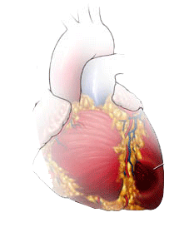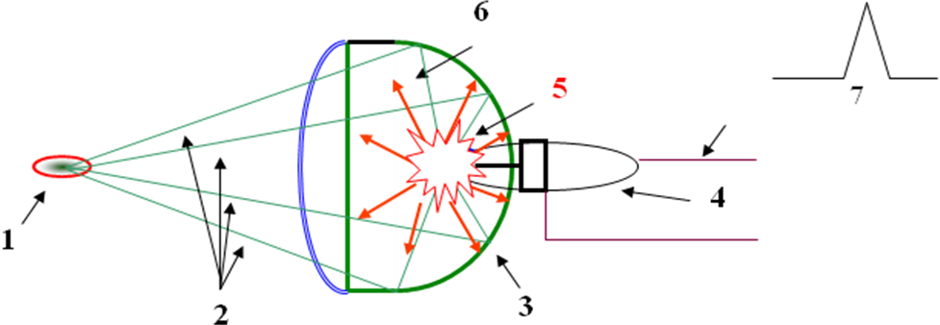

Рис 1.4 Схема принципу дії [20]: 1 – зона ішемії; 2 – ударні хвилі; 3 – напівсферичний рефлектор; 4 – електрод; 5 – іскра; 6 – вода; 4 – високовольтна лінія.

У 1999 р в журналі Circulation були опубліковані перші результати застосування ударно-хвильової терапії в лікуванні пацієнтів з рефрактерною стенокардією. Згідно з представленими даними, ударно-хвильова терапія не супроводжувалася змінами гемодинамічних показників, аритмогенним ефектом за даними холтерівського моніторування та підвищенням рівня кардіоспеціфічних ферментів. У 9 пацієнтів через 6 місяців після низкоинтенсивной ударно-хвильової терапії відзначено достовірне зниження середнього функціонального класу стенокардії з практично дворазовим зростанням фізичної працездатності за результатами навантажувального тесту і поліпшенням якості життя.

Поліпшення клінічних і функціональних показників пояснювалося достовірним поліпшенням перфузії (кровопостачання) міокарда та зменшенням кількості ішемізованих ділянок. Особливо показово зниження кількості прийнятих таблеток нітрогліцерину. При обліку даних емісійної комп'ютерної томографії поліпшення перфузії міокарда відзначено у 60% пацієнтів.

На Всесвітньому конгресі з кардіології в 2006 р групою швейцарських учених були опубліковані попередні результати першого дослідження ударно-хвильової терапії у хворих стабільною стенокардією. У 2006 р також були опубліковані результати дослідження в Японії. Фахівці зазначають: значуще поліпшення регіонального кровотоку ішемізованих зон серцевого м'яза, відновлення показників скоротливості, поліпшення переносимості фізичних навантажень, відсутність ускладнень і побічних ефектів.

Клінічні результати УХТ через 3 місяці: зниження класу стенокардії з III до II класу (за класифікацією CCS), підвищення максимально можливої фізичного навантаження, зменшення частоти виникнення нападів стенокардії, зниження кількості прийнятих нітратів. Відсутність побічних ефектів[21].

Таким чином:

* ударно-хвильова терапія (УХТ) - перша неінвазивна технологія реваскуляризації міокарда. Дистанційне вплив сфокусованої акустичної хвилі викликає утворення нових кровоносних судин;
* УХТ - безпечний і ефективний метод лікування пацієнтів з «рефрактерної» стенокардією при ІХС та з хронічною критичною ішемією нижніх кінцівок в ситуаціях, коли традиційні лікувальні підходи неефективні;
* УХТ - інноваційний метод лікування пацієнтів після операцій аорто-коронарного шунтування та стентування коронарних судин;
* УХТ проводиться амбулаторно, не вимагає анестезії та спеціальної підготовки пацієнта. Наведення ударної хвилі здійснюється за допомогою звичайного ультразвукового сканера з кардіологічним датчиком;
* Курс лікування включає кілька сеансів тривалістю всього 5-10 хвилин.

Поява нових технологій, а саме Ударно-хвильова терапія, в поєднанні із загальноприйнятими методиками лікування, дозволить збільшити тривалість життя і зменшити число ускладнень захворювання [22].

**1.3. Класифікація апаратів для ударнохвильової терапії**

Єдиної і загальновизнаної класифікації апаратів УХТ поки не існує. У роботі було розроблено класифікацію поділяючи їх на групи по ряду характерних ознак: типу формування ударної хвилі, яка використовується при роботі апарату, способу контролю за терапією, за способом дії і т.д. (рис 1.5). Крім того, апарати УХТ поділяють за призначенням (стаціонарні, транспортні), по конструкції (пересувні, що перевозяться, що переносяться) і т.д.

Апарати УХТ можна також розділити за сферою призначення, так як на сьогоднішній день апарати використовується, не тільки в обрласті ортопедії, та реабілітаційній медицині, а також знайшли широке призначення в урології (контактне і безконтактне дроблення каменів в нирках), сексології (реваскуляризація чоловічих статевих органів) і як розглянуто в дані роботі кардіологія (відновлення кров'яного русла, та утворення нових судин міокарда) [23].

Розділяюти апарати УХТ можна за типом типом навігація, яка використовується під час процедури, вона буває рентрегівська, ультразвукова та комплексна (комбінована). Апарат и відрізняються ще за способом контролю за терапією, її може проводити оператор (лікар), або ж процедура проводиться відповідно до програми приладу і аиконується автоматично, без залучення людського фактору в її проходження.

Класифікація апаратів ударно хвильової терапії представлена на рис 1.5 та на кресленні ДПС.ПБ3203.1702.001.

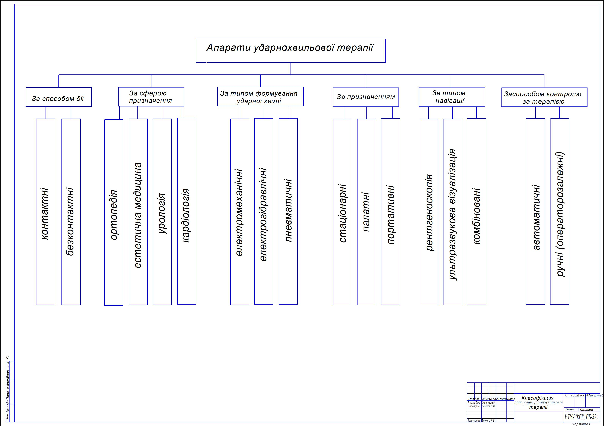

Рис 1.5 Класифікація апаратів УХТ

За способом дії апарати ШВЛ поділяються на:

- контактні (інтракраніальні). До цього типу відносяться апарати, які перебувають в беспосередньому контакті з місцем впливу (терапії) ;

- безконтактні (екстракорпоральні). До даного типу відносять апарати, зона контакту яких віддалена, від місця впливу, тому в такого типу апараті зазвичай процедура може займати більше часу, але при цьому є менш травматичною для пацієнта;

За сферою призначення апарати діляться:

- ортопедія. Вони використовують в лікуванні, або посттравматичні реабілітації опорно-рухового апарату;

- естетична медицина. Апарати використовують в центрах косметології та естетичної медицини, для знищення поверхневих(підшкірних) жирових утворень, та омоложення;

- урологія. В даній сфері досить широко представленні апарати і приміняються для літотрипсії, атакож, для відновлення ежекційної функції;

- кардіологія. Вони використовуються для лікування ішемічної хвороби серця, та уражених ділянок міокарда, а також для реваскуляризації серцевих судин.

В залежності від формування ударної хвилі існують:

- електромеханічні. Генерація ударної хвилі реалізується за допомогою електромагнітної ударної ручки;

- електрогідравлічні. Ударна хвиля формується в водному розчилі під дією імпульсних розрядів високовольтного елетроду ;

- пневматичні. Формування ударних хвиль відбувається за допомогою потужного повітряного компресора.  
За призначенням поділяють:

- стаціонарні. Системи, які встановлюють в окремому приміщені, без можливості їх транспортування по лікувальному закладі;

- палатні. Цей вид призначений для транспортування по медичному закладу, для проведення процедур біля ліжка хворого;

- портативні. Це легкі та зручні для транспортування апарати, для виїзду по районам і т.п.

За типом навігації:

- рентгеноскопія. Під час процедури проводиться моніторинг (візуалізація) місця впливу за допомогою систем рентгеноскопії;

- ультразвук. Під час процедури місце впливу візуалізують на УЗД апараті;

- комбіновані. Місце впливу моніториться одразу декількома системами візуалізації;

За способом контролю за терапією:

- автоматичні. Процедура протікає в попередньо заданому режимі без додаткового впливу оператора (лікаря) ;

- ручні (операторозалежні). Контроль за терапією і часм її протікання реалізується оператором;

Розроблюваний апарат відноситься до стаціонарних апаратів УХТ для кардіології з елетрогідравлічним формуванням ударної хвилі, ультразвуковим спосом навігації та автоматичним контролем за процедурою.

**1.4. Аналіз результатів патентного пошуку**

В даній дипломній роботі був проведений огляд і аналіз літератури інтелектуальної власності.

Розглянемо «Пристрій для ударнохвильової терапії» [24], представлений на рис 1.6

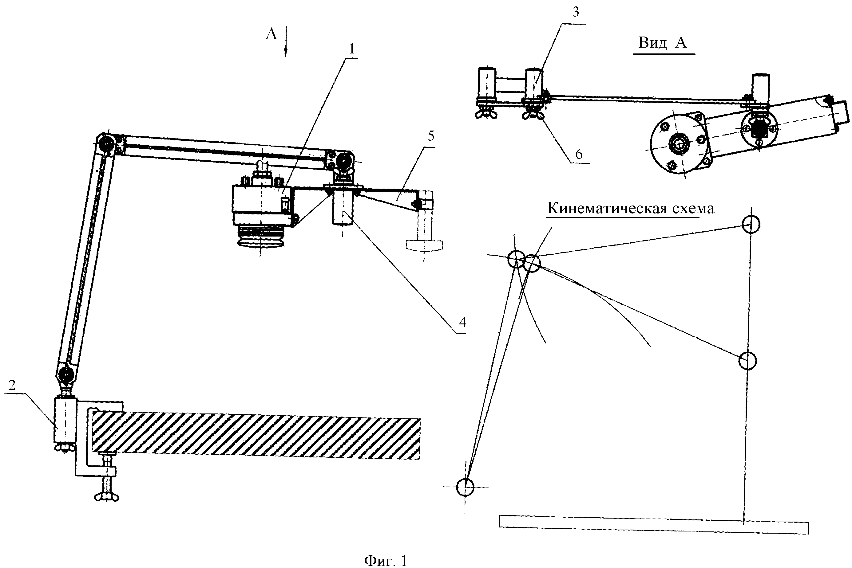

Рис 1.6Загальний вигляд пристрію для ударнохвильової терапії [24]

Пристрій складається з електромагнітного генератора ударних хвиль (поз.1), опори (поз.2), шарнірів (поз.3, 4) та кронштейна (поз.5). На кронштейні кріпиться ГУВ (поз.1) і датчик ультразвукового наведення (умовно показаний). Оператор за допомогою УЗД датчика визначає зону інтересу для ударно-хвильового впливу, після чого кронштейн 5 повертається навколо осі на 180° і з зоною інтересу поєднується ГУВ (поз.1). Фіксація ГУВ здійснюється за допомогою баранчиків, або попереднього натягу пружини в шарнірах - поз.3 і 4. Переміщення датчика УЗД може здійснюватися у всіх площинах, чому сприяє конструкція цього пристрою.

Пристрій на рис 1.6 може закріплюватися за допомогою опори на корпусі приладу (не показаний), так і на будь-який інший підставці (столі, кушетці і т.д.) [24], що дозволяє використовувати його в палатному варіанті, а не тільки в стаціонарному. На рис 1.7 показаниа конструкція аплікатора ударно хвильового пристрою.

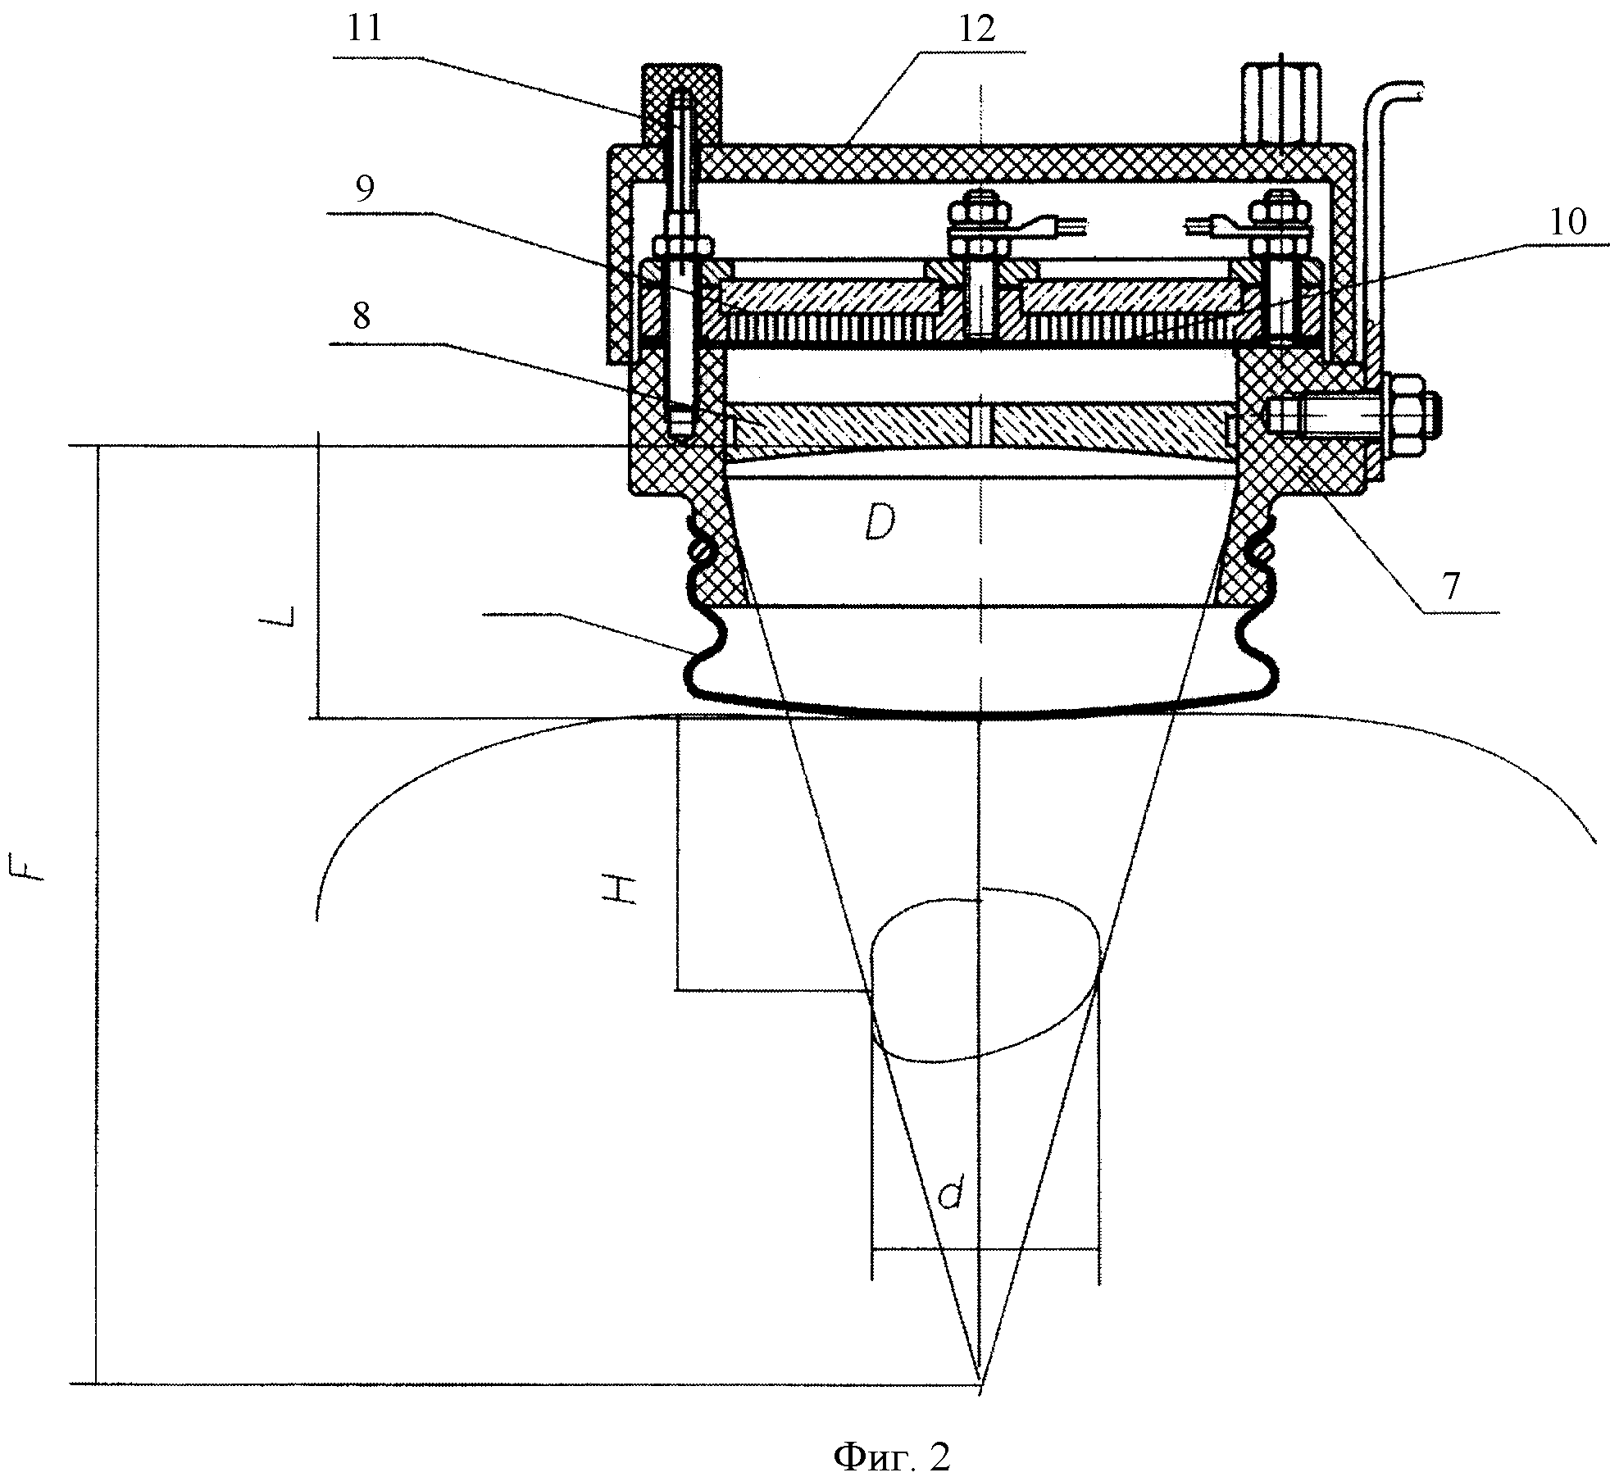

Рис 1.7Ударнохвильовий аплікатор [24].

Він містить корпус (поз.7), всередині якого встановлено фокусуючу лінзу (поз.8). Через клеми закріплені на індукторі (поз.9). Корпус закритий кришкою (поз.12). До кронштейна (поз.5) пристрою на рис 1.6 генератор ударних хвиль кріпиться через штифти. Чохол 13 служить для забезпечення герметичності порожнини лінзи і для контакту з тілом пацієнта. Особливістю конструкції є використання декількох лінз в залежності від вимог стимуляції (ортопедія і травматологія, хірургія, урологія та ін). Залежно від цих вимог використовуються лінзи з різними фокусними відстанями.

Наступним розглянемо «Генератор ударно-хвильових імпульсів для екстракорпоральної ударно-хвильової літотрипсії та терапії» [25], його загальний вигляд зображений на рис 1.8.

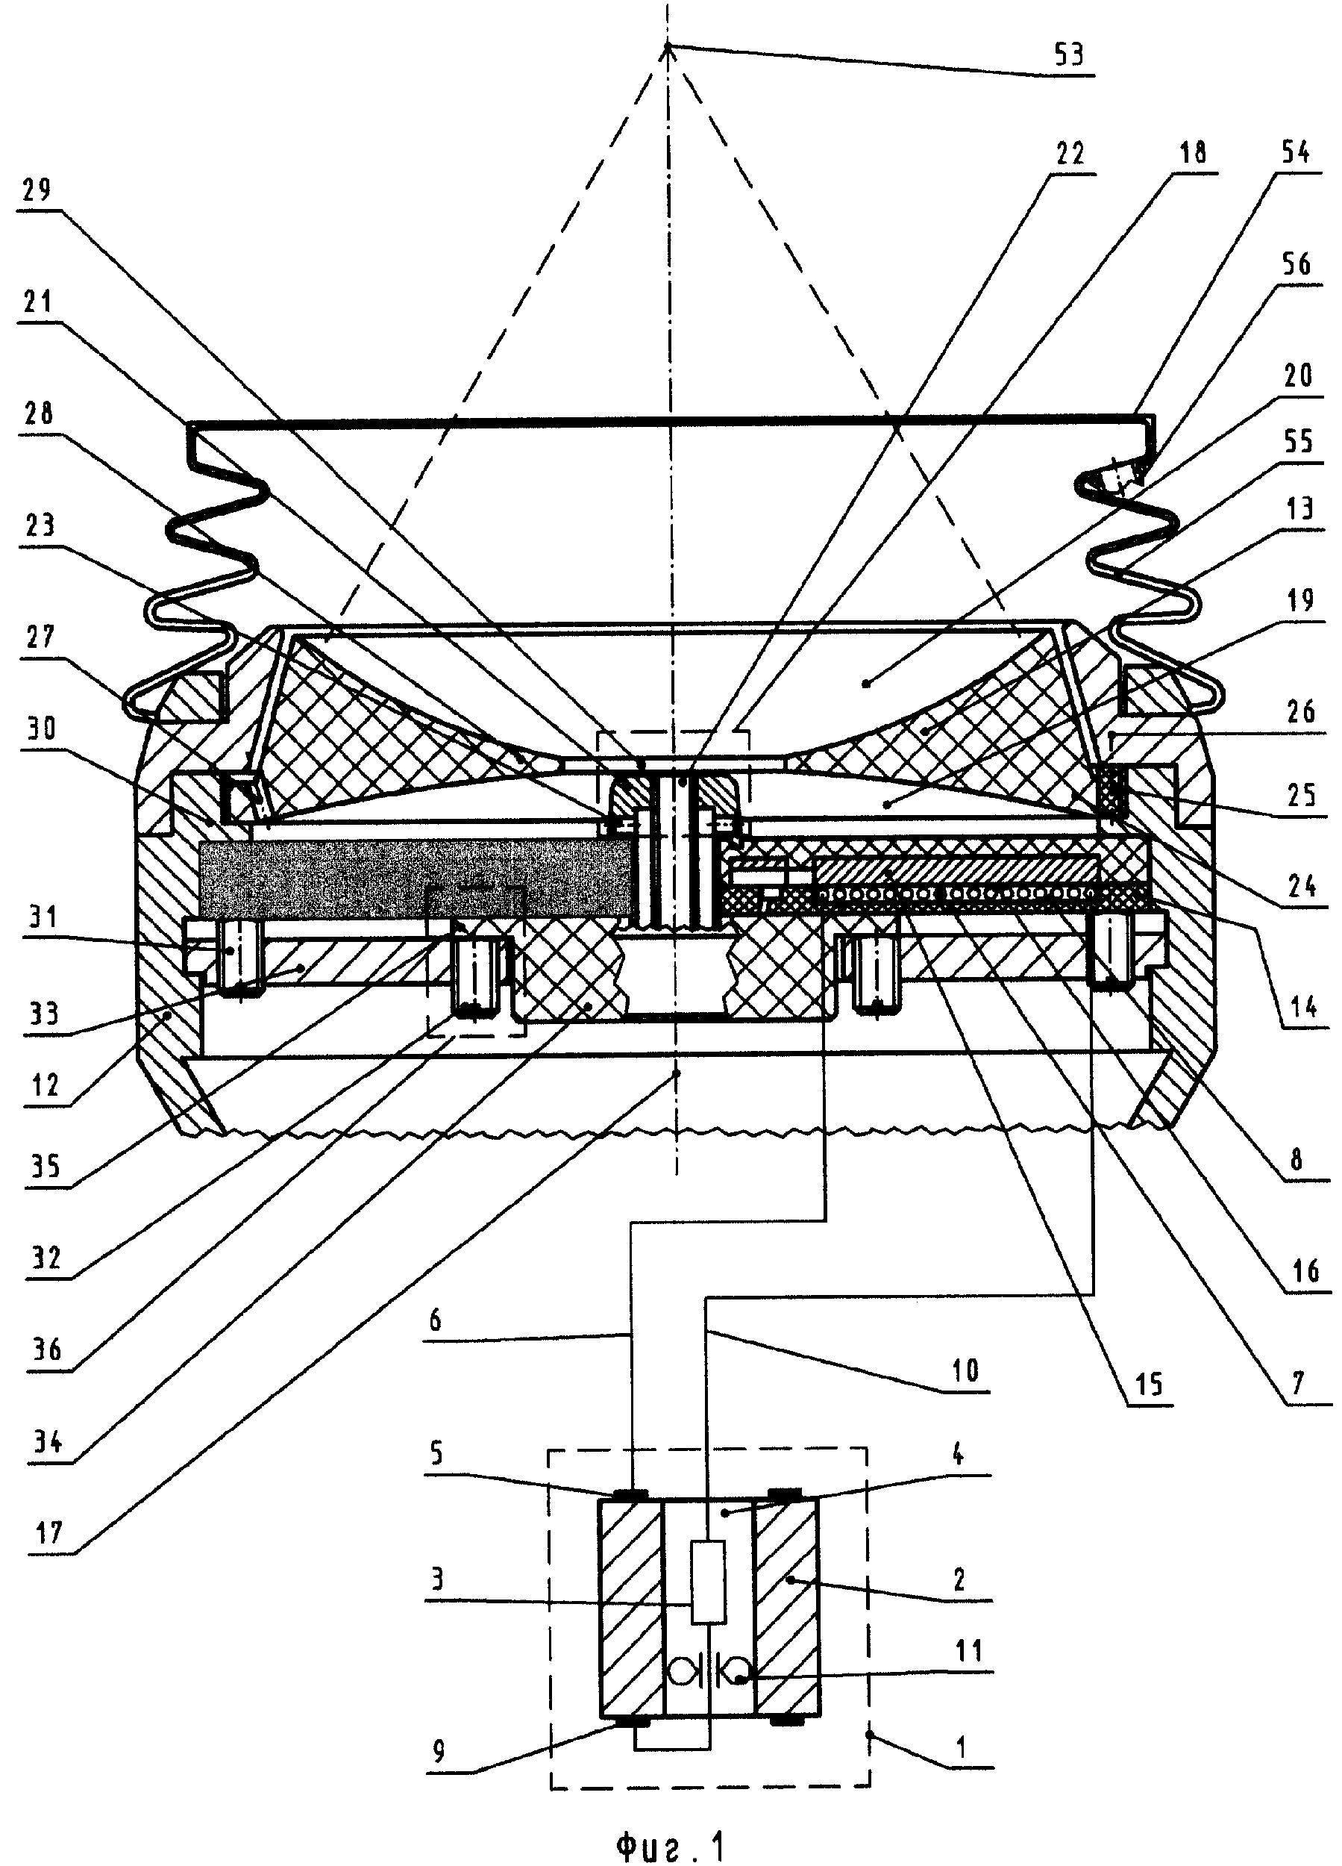

Рис 1.Загальний вигляд генератора ударно хвильових імпульсів [25]

Генератор ударно-хвильових імпульсів для екстракорпоральної ударно-хвильової літотрипсії та терапії складається з конденсатора 1 у вигляді циліндра 2 з керованим розрядником 3, розміщеним у наскрізному осьовому отворі 4 циліндра 2. Низькопотенціальний кінець 5 циліндра 2 через токовод 6 повідомлений з витками 7 дискового індуктора 8, а високопотенційного висновок 9 через розрядник 3 також повідомлений тоководом 10 з витками 7 індуктора 8. Конденсатор з тоководами 6 і 10, розрядником 3 являє коаксіальну частину розрядного контуру. В отворі 4 циліндра 2 розміщений вентилятор 11 для охолодження розрядника 3. В корпусі 12 співвісно один одному розміщені двояко вігнутая фокусуються лінза 13, індуктор 8 на діелектричній підкладці 14 випромінює мембрана 15 над поверхнею 16 витків 7 індуктора 8. На осі 17 корпусу 12 розташоване пристосування 18 для обеющей над мембраною 15 бобишки 21с осьовим отвором 22 відводу води з порожнин 19 і 20 і радіальним отворами 23 подачі води, розташованими в цій порожнині 19 випромінюючої мембраною 15 і фокусує лінзою 13. Периферійна частина 24 лінзи 13 в корпусі 12 закріплена пружно допомогою набору периферійних торцевих циліндричних демпферів 25, осі 26 яких паралельні центральної осі 17 корпусу 12. В лінзі 13 на периферії (симетрично по утворює лінзи 13) виконані наскрізні похилі відносно осі 17 отвори 27, повідомляють надмембранную порожнину 19 з надлинзовой порожниною 20 корпусу 12, а в центральній частині 28 лінзи 13 виконано повідомляє між собою порожнини 19 і 20 осьовий отвір 29 з діаметром, більшим ніж діаметр бобишки 21.

Індуктор 8 з мембраною 15 притиснутий до обичайки 30 корпусу 8 допомогою притискних 31 і настановних 32 гвинтів опорного металевого диска 33. Центральна частина пари індуктор 8 - мембрана 15 спирається на опорну діелектричну втулку 34 зі ступенем 35, і остання допомогою настановних гвинтів 32 в центральній частині опорного диска 33 притиснута до центральної частини пари індуктор 8 - мембрана 15. Сукупність елементів: настановний гвинт 32 диску 33 і ступінь 35 втулки 34 утворюють пристосування 36 для зміни кривизни поверхонь 16 дискового індуктора 8 і випромінюючої мембрани 15.

Середню частину 37 (центральної 41 частини діелектричної підкладки 14 індуктора 8 і в цій частині 41 виконана кільцева вакуумна канавка 42, відкрита в бік радіальних канавок 40 шайби 38.

Металева шайба 38 і мембрана 15 покриті водонепроникним (на основі гумоподібні сумішей) покриттям 43, а між мембраною 15 і шайбою 38 є кільцевий проміжок 44.

Сукупність елементів у вигляді шайби 38 з водонепроникним покриттям 43, вакуумної порожнини 39, кільцевої канавки 42, центральній частині 41 підкладки 14 утворює пристосування 45 для вакуумного притиску випромінюючої мембрани 15 до індуктора 8.

Вакуумна порожнина 39 шайби 38 може бути утворена щаблем 46 (див. фіг.3) шайби 38 при виконанні шайби ступінчастою, при цьому ця ступінчастість шайби 38 виконує функції радіальних канавок 40.

Пристосування 47 (див. фіг.2) для створення асиметричного ударно-хвильового пучка виконано у вигляді пелюстки-сектора 48 з поглинаючим ударно-хвильовий пучок покриттям 49 (на основі гумоподібні сумішей з розвиненою внутрішньою пористістю) з боку лінзи 13. Пелюстка-сектор 48 закріплений на бобишке 21 допомогою знімної насадки 50 і має можливість спільно з насадкою 50 осьового повороту на бобишке 21. В насадці 50 виконані радіальні 51 і осьове 52 (по осі 17) вікна для здійснення доступу води в отвір 22 бобишки 21.

Корпус 12 з боку терапевтиових або латексних сумішей. «Водяна подушка» 54 має бічні гофри 55 і штуцер 56 для відведення повітря з порожнини 20.

Робота генератора ударно-хвильових імпульсів для екстракорпоральної ударно-хвильової літотрипсії та терапії здійснюється наступним чином.

Спочатку здійснюється настроювання генератора з вибору оптимального режиму фокусування ударно-хвильових імпульсів. При проведенні налаштування в терапевтичному фокусі 53 розміщується мішень-імітатор (не показана, зазвичай у вигляді диска діаметром близько 30 мм і товщиною близько 5-7 мм). Проводиться 200 контрольних імпульсів на одному з середніх енергетичних режимів генератора і оцінюється форма лунки ерозії на мішені-імітаторі. Потім за допомогою гвинтів 32 проводиться коригування кривизни поверхні 16 індуктора 8 і мембрани 15 і вдруге проводиться подача контрольної серії ударно-хвильових імпульсів на новій мішені-імітаторі. Процес налаштування закінчується при отриманні найбільш оптимальної форми лунки ерозії в мішені-імітаторі (зазвичай, у вигляді симетричної воронки діаметром близько 5-8 мм і глибиною близько 2-3 мм). Таким чином, досягається точне узгодження напрямку випромінюваного мембраною 15 ударно-хвильового пучка з кривизною фокусуючої лінзи 13.

Наступним було розглянуто «Розрядник літотріптера» [26], повздовжний розріз розрядника літотріптера зображений на на рис 1.9 та в додатку Б.

Цей розрядник є розрядником багаторазового використання, що підвищує його ресурс, і ефективність використання вольфрамсодержашего сплаву (не більше 0,2 г на одного хворого), що веде до зниження витрат на кольорові і вольфрамсодержащіе матеріали.

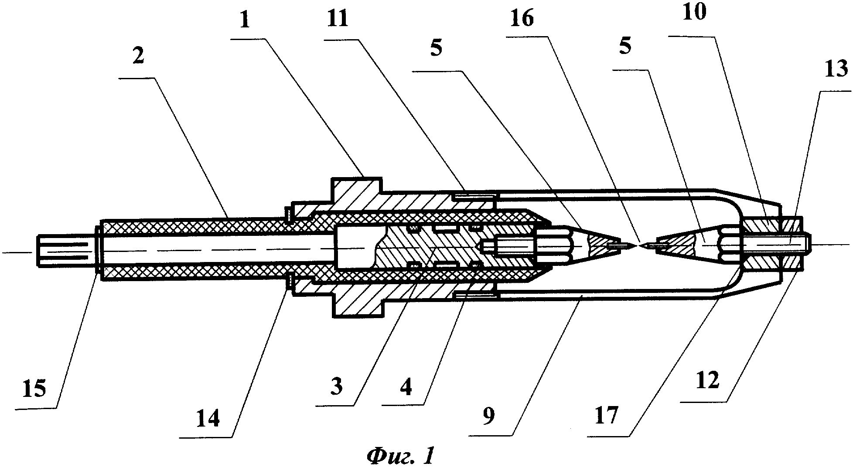

Рис 1.9 Повздовжний розріз розрядника літотріптера [26]

Розрядник працює таким чином. Корпус 1 встановлюють в рефлекторі літотріптера (на кресленні не показаний) так, щоб стрижні касети 9 розташовувалися у вертикальній площині, а розрядний проміжок 16 - у фокусі цього рефлектора.

У рефлектор з перебувають в ньому разрядником заливають дистильовану воду, при цьому хворого за допомогою центруючих рентгенівських апаратів розташовують відносно чаші таким чином, щоб електрогідравлічна хвиля, що генерується при розряді, фокусувалася на камені в нирці, що підлягає руйнуванню. На анод 3 подається високовольтний імпульс електричного струму, в розрядному проміжку 16 виникає електричний пробій, вода при цьому швидко випаровується, пари іонізуються, перетворюючись на плазмовий згусток, він при своєму утворенні генерує ударну електрогідравлічну хвилю високого тиску, яка за допомогою рефлектора, фокусирующего цю хвилю , фіксується на руйнованому камені. З частотою приблизно 1 Гц, після 2000-3000 ударів камінь, як правило, руйнується, при цьому в результаті електричної ерозії вольфрамсодержащіе вставки 6 наконечників 5 вигорають, розрядний проміжок 16 збільшується до 3-4 мм, його опір також збільшується, розряд припиняється, і для подальшої роботи потрібна заміна наконечників 5 анода 3 і катода 13 відповідно.

Наступним було розглянуто «Апарат ударно хвильової терапії» [27], його принципова схема зображена на рис 1.10 та в додатку Б.

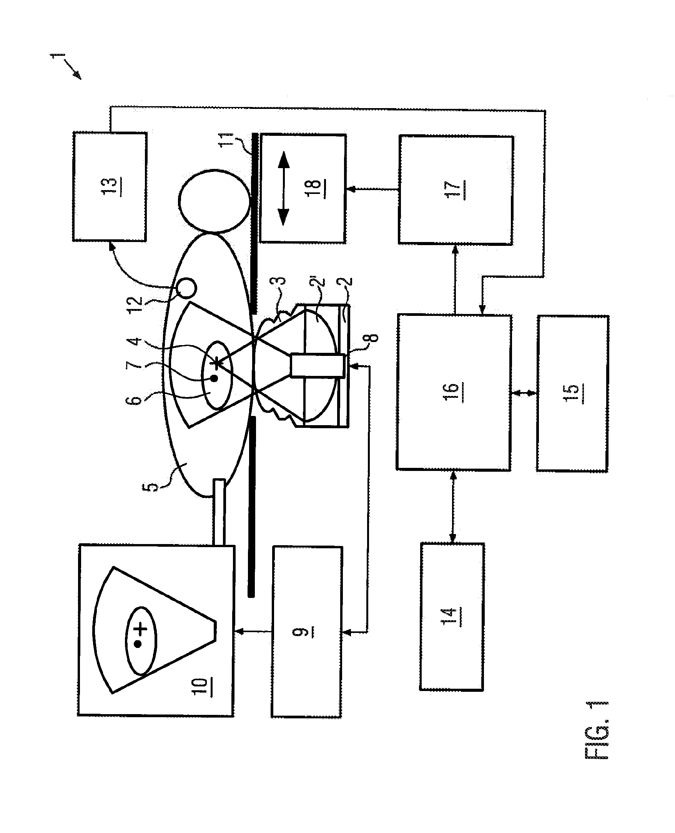

Рис 1.10 Принципова схема апарату ударно хвильової терапії [27]

Пристрій ударно-хвильова терапія 1 включає в себе джерело випромінювання ударних хвиль 2, виконане з можливістю випромінювання ударної хвилі, яка зконцентрована на акустичній лінзі 2 '. Джерело випромінювання ударних хвиль 2, може включати в себе електромагнітний ударно-хвильовий випромінювач. За допомогою акустичної пожушки, отримується акустичний зв'язок з пацієнтом 5. Пацієнт 5 розташований на столі пацієнта 11. Акустична подушка має ідентифікаційний номер 3.

Фокус ударної хвиліпозначений позицією 4. У пацієнта 5, орган-впливу 6 містить екскремент (ціль) 7, наприклад, сечовий камінь.

Ультразвуковий датчик 8 розташований на пацієнті 5, і його ціль знайти екскременти 7, і зфокусувати джерело випромінювання ударних хвиль 2. Ультразвуковий перетворювач зображення працює з ультразвуковим сканером 9, який виконаний з можливістю сканувати область 6 у пацієнта 5. Ультразвуковий сканер 9 підключений до монітора 10, який виконаний з можливістю відображати ультразвукове зображення, що показує положення цілі 7.

Датчик дихання 12 підключений до детектора дихання 13, щоб отримувати інформацію про дихання пацієнта, і направляти її до блоку управління 17.

По функції генератора 16 або вручну, або повністю автоматично, вибрали заздалегідь визначений шаблон руху.

Для ручного вибору, користувальницький інтерфейс 14, такі як клавіатура, виконаний з можливістю вибору функції шаблону, визначення відповідних параметрів. Обраний малюнок руху зберігається в пристрої 15.

У кращому варіанті функціональний генератор 16 отримує дихальний сигнал для вибору попередньо визначеного шаблону руху. Вибір може бути проведено вручну або, в кращому варіанті, за допомогою функції генератора 16 автоматично.

Функціональний генератор 16 з'єднаний з блоком управління 17, такі як управління рухом. Обраний малюнок рух передається на блок управління 17.

Блок управління 17 виконаний з можливістю керувати рухом цільової 7 по відношенню до зони фокусування ударної хвилі 4 . Також можливий варіант, коли стіл пацієнта 11 з використанням механічного приводного пристрою 18.

Пацієнт поміщається на столі пацієнта і ультразвуковому зображенні, за допомогою ультразвукового датчика 8 і монітор 10, відображається для оператора пристрою ударнохвильової терапії 1.

Залежно від обраного заздалегідь заданого шаблону руху, стіл пацієнта переміщається в трьох напрямках у просторі, для переміщення об'єкта щодо фокусу ударної хвилі. Якщо зразок руху були ретельно відібрані на основі фактичного виявленого дихання пацієнта на столі пацієнта 11, з високою ймовірністю правильного руху цілі, з урахуванням, утримуючи ціль 7 в ударній хвилі, досягнута.

Користувач може контролювати і оптимізувати компенсацію дихальної рух зображений модальності 8, 9, 10.

Такі, надійний, безпечний і економічний ударно-хвильова терапія пристрій представлено.

Наступним було розглянуто «Пристрій формування імпульсної ударної хвилі» [28], його схематично зображено на рис 1.11 та в додатку Б.

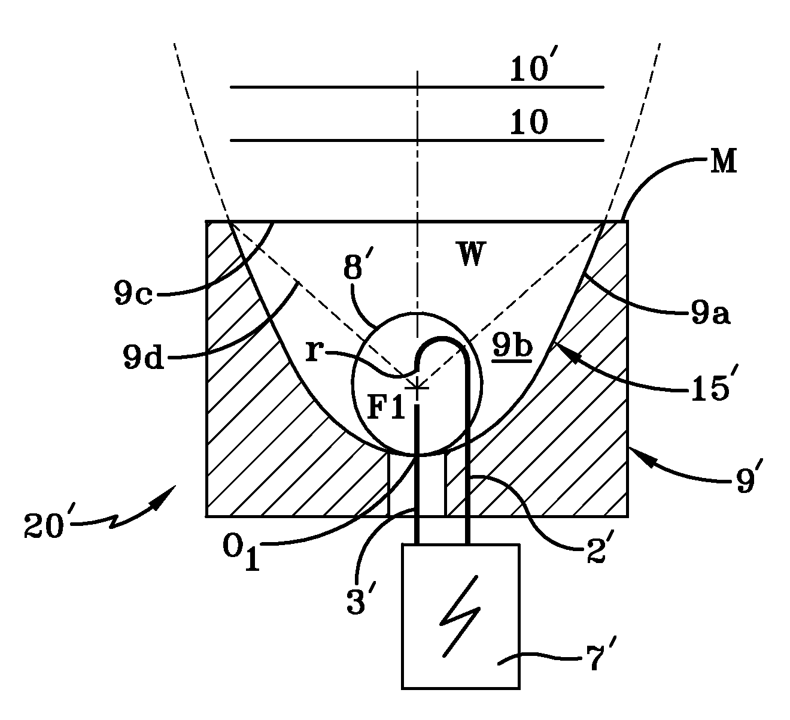

Рис 1.11 Схематичне зображення пристрою формування

імпульсної ударної хвилі [28]

На рисунку зображено звичайний пристрій, що має генератор високої напруги, який зберігає електричну енергію в конденсаторах. Електроди 2 'і 3' з'єднані з блоком високої напруги 7 'і розташований в корпусі 1 на врефлектор 4'. Корпус 1 заповнений рідким розчином W. У кращому варіанті рідина є водою. Для збереження води всередині корпусу, він закритий захисною мембраною М. іскра виникає між двома електродами 2 і 3, які зосереджені в фокальній точці F1 еліпсоїда, щоб направити ударну хвилю 8. мембрана M забезпечує контактну поверхню пристрою до області обробки. Внутрішня поверхня рефлектора 4 має форму еліпсоїда, щоб відобразити ударну хвилюв зони 10 і 10 ", до фокальній точці F2. Відображена частина сферичної ударної хвилі, представленої на кут простору Е визначається в точці зрізу (M) еліпсоїда і на половину осей.

**1.5. Огляд сучасних апаратів УХТ**

На сьогоднішній день з великим розвитком науки та техніки стрімко почала розвиватися і медикотехнічна галузь виробництва.

В світі останніми розробками відносно пристроїв для проведення ударнохвильовоъ терапії є комплекси які поєдную.ть в собі, як терапія, так і діагностику і при цьому являються практично повністю атоматизованими і синхронізованими.

Коротко розглянемо декілька сучасних апаратів УХТ.

Апарат «MODULITH SLC» [29] зображено на рис 1.12.

Система створена на основі циліндричної котушки і параболічного фокусирующего рефлектора.

Основні принципи впливу: точне визначення фокусних зон з використанням 3D-налаштування зображення; точне націлювання під контролем ультразвуку; точне управління потужністю енергії; точна синхронізація з серцевим ритмом.

Локалізація заздалегідь визначених цільових зон і безперервний контроль за проходженням ударних хвиль від поверхні шкіри до міокарда виконуються під контролем in-line ультразвукової системи наведення.Ударні хвилі випускаються в режимі ЕКГ-синхронізації з зубцем R.

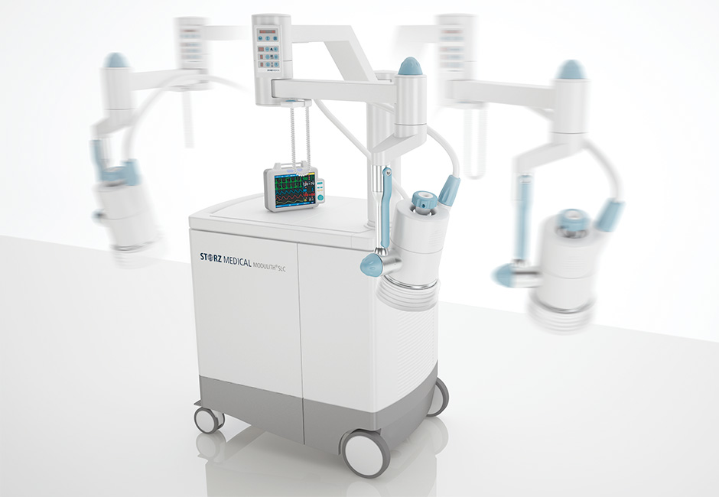

Рис 1.12 Апарат УХТ «MODULITH SLC» [29]

Переваги методики: безболісна, не потрібно анестезія; не викликає змін серцевої частоти, артеріального тиску, P (O2) або ЕКГ, не призводить до порушень ритму, немає ферментативної кінетики, покращує міокардіальну перфузію, здатність до навантажень, суб'єктивні відчуття пацієнта

Таблиця 1.1 «Технічні характеристики апарату MODULITH SLC»

|  |  |
| --- | --- |
| Джерело ударних хвиль: | Циліндрична, електромагнітна  котушка з параболічним відбивачем |
| Фокусна відстань | 150 мм |
| Щільність потоку енергії | 0,06 – 0,64 мДж/мм2 |
| Частота | 1 – 4 хв/сек |
| Розмір фокуса | Ø 3,5 – 8,0 мм  Довжина: 90 – 110 мм |
| Діаметер випромінювача УХ | 144 мм. |
| Ультразвукова навігація | наявність |
| ЕКГ синхронізація | наявність |
| Режим | імпульсний |
| Живлення | 220 В, 50 Гц |
| Вага | 250 кг. |

Наступним розглянемо апарат «ED 1000» [30], який зображений на рис 1.15

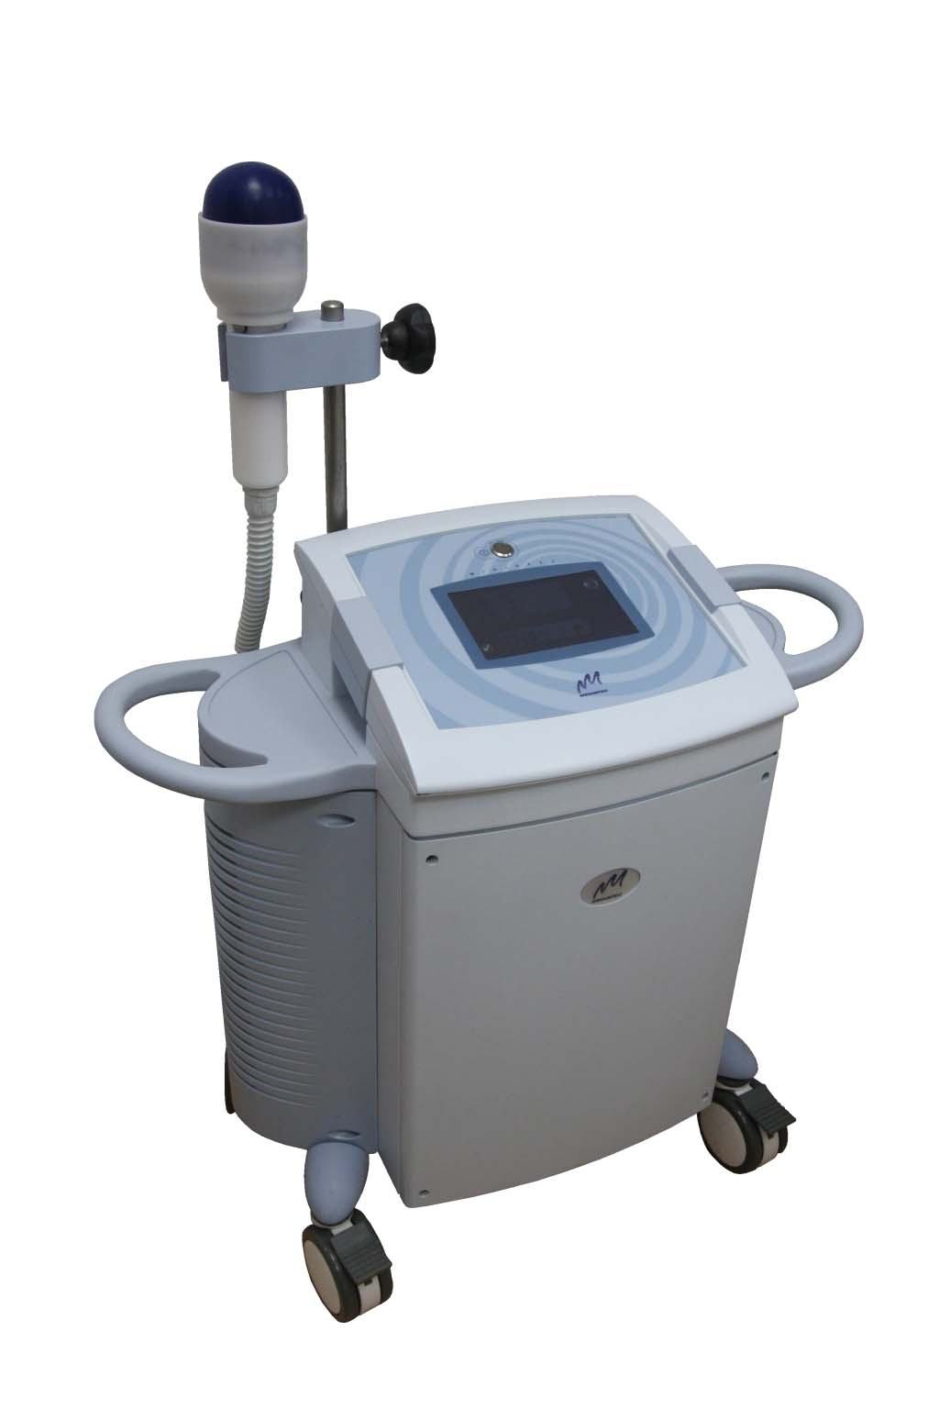

Рис 1.13 Апарат УХТ «ED 1000» [30]

ED 1000 - cистема екстракорпоральної імпульсно-хвильової терапії для лікування еректильної дисфункції виробництва МЕДІСПЕК (Ізраїль).

Ударно-хвильова технологія (SW) вже протягом ряду років успішно застосовується в кардіології для стимуляції ангіогенезу при ішемічній хворобі серця. Компанія розробила систему ED 1000, що використовує ударні хвилі малої інтенсивності в лікуванні еректильної дисфункції.

Суть нової технології полягає у впливі на кавернозні тіла статевого члена акустичних хвиль, що веде до розширення судинної системи даного органу.

Сеанси імпульсно-хвильової терапії проводяться в клініці під керівництвом лікаря - спеціаліста (уролога), що дозволяє комплексно підходити до вирішення проблеми і уникати) самолікування, яке іноді завдає непоправної шкоди всьому організму.

Система екстракорпоральної імпульсно-хвильової терапії складається з генератора акустичних хвиль, контрольної панелі, хвильового аплікатора (SWA) і утримувача.

Процес лікування відбувається шляхом фокусування акустичних хвиль в область стовбура і підстави пеніса протягом 3 хвилин в п'яти різних сегментах. Інтенсивність опромінення становить 0,09 мДж / мм2, 300 імпульсів на один сегмент. Повний курс лікування становить 12 сеансів, протягом 9 тижнів.

Медична система ED 1000 не потребує додаткового електронному обладнанні, ніяких спеціальних вимог до приміщення та джерел живлення. Єдиний витратний матеріал в даній системі - хвильової аплікатор.

Прилад компактний, ергономічний і надійний в експлуатації. Основні технічні характеристики апарата «ED 1000» представленні в таблиці 1.2

Таблиця 1.2 «Технічні характеристики апарату ED 1000»

|  |  |
| --- | --- |
| Джерело ударних хвиль: | Електрогідравлічне |
| Фокусна відстань | до 80 мм |
| Щільність потоку енергії | 0,18 мДж/мм2 |
| Частота | 160 ударів/хв |
| Розмір фокуса | 80х13 мм |
| Діаметер випромінювача УХ | 90 мм. |
| Ультразвукова навігація | відсутня |
| ЕКГ синхронізація | відсутня |
| Режим | імпульсний |
| Живлення | 220 В, 50 Гц |
| Вага | 45 кг. |

Наступним було розглянуто апарат « Orthospec» [31], який зображено на рис 1.14.

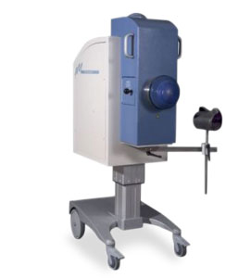

Рис 1.14 Апарат УХТ « Orthospec» [31]

Апарат Orthospec - це пристрій для екстракорпоральної ударно-хвильової терапії (ESWT), що знімає біль за рахунок впливу ударними хвилями безпосередньо на уражену ділянку. Ударні хвилі також запускають реваскуляризацию зони впливу малими судинами і стимулюють остеогенез. Схема лікування в більшості випадків передбачає один сеанс тривалістю до 25 хвилин, що проводиться в амбулаторних умовах. ESWT є безпечною і ефективною альтернативою інвазивним хірургічним втручанням. Оскільки процедура є неінвазивної, вона має ряд клінічних і раціональних переваг перед хірургічним втручанням, наприклад значно нижча частота ускладнень, більш швидке відновлення, більш раннє повернення до нормального життя. Метод істотно покращує якість життя тих пацієнтів, які не хочуть або можуть піддаватися операції, а також знижує витрати на охорону здоров'я внаслідок простоти процедури, низької частоти ускладнень і менших втрату результаті непрацездатності.

Апарат Orthospec серед усіх медичних пристроїв на ринку має найбільшу частоту успіху в результаті впливу. Він різко знижує рівень болю і сприяє швидкому відновленню у разі різних ортопедичних захворювань і розладів. Численні клінічні дослідження, затверджені FDA, прийшли до висновку, що лікування методом ESWT з використанням апарату Orthospec забезпечує поліпшення більш ніж в 78% випадків. Orthospec використовується в світі з 2001 року. Апарат Orthospec характеризується безпекою, простотою конструкції і легкістю у використанні. Запатентована компанією Medispec зона впливу є найбільшою серед аналогічних пристроїв і гарантує відмінні результати лікування. Завдяки своїй компактності апарат Orthospec можна використовувати для лікування як в умовах лікарні, так і в приватних клініках. Мала потреба в енергії і легка у використанні панель управління робить апарат Orthospec неймовірно безпечним і зручним. Оскільки анестезія або візуалізація не потрібні, застосування ударних хвиль є простим, швидким, безпечним і економічним.

Таблиця 1.3 «Технічні характеристики апарату Orthospec»

|  |  |
| --- | --- |
| Джерело ударних хвиль: | Електрогідравлічне |
| Фокусна відстань | до 80 мм |
| Щільність потоку енергії | 110 мДж/мм2 |
| Частота | 2 удара/сек |
| Розмір фокуса | 25х95 мм |
| Діаметер випромінювача УХ | 134 мм. |
| Ультразвукова навігація | відсутня |
| ЕКГ синхронізація | відсутня |
| Режим | імпульсний |
| Живлення | 220 В, 50 Гц |
| Вага | 110 кг. |

Наступним було розглянуто апарат «Econolith E3000» [32], зовнішній вигляд якого представлений на рис 1.15.

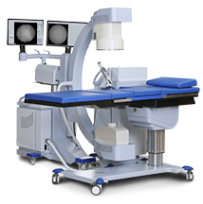

Рис 1.17 Апарат УХТ « Econolith E3000» [32]

Екстракорпоральний ударнохвильовий літотріптер Econolith E3000 призначений для виконання дистанційній високоефективної літотрипсії для лікування сечокам'яної хвороби, а саме дроблення каменів у нирках, сечоводі, сечовому міхурі без хірургічного втручання, тривалої госпіталізації і ускладнень.

Система екстракорпоральної ударно-хвильової літотрипсії Econolith E3000 поєднує клінічну ефективність, багатоваріантність і економічність.

Найбільша фокусна зона в сучасній літотрипсії. Поєднання найбільшою фокусної зони з високою щільністю енергії робить Econolith E3000 найбільш ефективним сучасним дистанційним літотріптери. Завдяки великій фокусної зоні забезпечується потрапляння по каменю, навіть якщо той схильний респираторному руху. Висока щільність подається енергії формує потужні імпульси, які руйнують камінь до дрібних частинок протягом однієї процедури дроблення.

Модулярних, компактність і сумісність. Econolith E3000 - компактний апарат. Він мобільний, відносно легкий і сконструйований таким чином, щоб максимально відповідати вимогам будь лікарні / клініки. Літотріптер не вимагає спеціально відведеного приміщення і не монтується стаціонарно. Його модулі швидко і оперативно збираються безпосередньо перед сеансом літотрипсії і можуть бути оперативно розібрані після нього.

Високовольтний генератор - основа літотріптера. Електрод, поміщений у водне середовище, створює акустичні хвилі. Необхідний напрям акустичних хвиль створюється спеціальної конфігурацією камери, в яку встановлюється електрод. Особливості конструкції генератора забезпечують збереження енергії між імпульсами, підвищуючи коефіцієнт корисної дії системи і ефективність дроблення каменів.

Рентгенівська система можливість одночасної роботи рентгена та УЗД для контролю лікування в режимі реального часу. Рентгенівська система Visionspec з U-подібним важелем спеціально розроблена компанією Medispec для Е3000 і оптимальна для літотрипсії. Visionspec поєднує в собі чіткість зображення і простоту в обслуговуванні і експлуатації. Для додаткової діагностики та контролю за процесом лікування передбачена можливість одночасної роботи рентгена та УЗД. Компанія також випускає спеціальні адаптери для існуючих датчиків УЗД, які дозволяють вести одночасний з рентгеном моніторинг лікування в реальному часі.

4-площинний багатофункціональний ендоурологіческіе стіл. Стандартний комплект системи Е3000 включає 4-площинний багатофункціональний ендоурологіческіе стіл, який можна використовувати як безпосередньо для літотрипсії, так і в автономному режимі. Поверхня столу зроблена зі спеціального матеріалу, який не створює перешкод при отриманні знімків. Крім літотрипсії операційний стіл може використовуватися для різних ендоурологіческіх процедур.

Комп'ютеризована консоль. Комп'ютерний модуль віддаленого доступу та управління системою, за допомогою якого можна управляти діями літотріптера на відстані. Модуль використовує оболонку Windows і дозволяє користувачеві не тільки керувати основними функціями системи, а й маніпулювати містким банком пацієнтів.

Комп'ютерна база данних на операційній системі Windows, що дає можливість обробки та збереження значної кількості знімків в пам'яті комп'ютера. Система укомплектована стандартною конфігурацією підсилювача зображення (9/6/4).

Висока провідність і передача акустичних хвиль за рахунок щільного змикання мембрани з тілом пацієнта. Наявність зручної для роботи сенсорної центральної панелі управління. Можливість підключення безпосередньо до стандартних джерел живлення. Наявність діагностичних індикаторів, що сигналізують про необхідність проведення сервісу, що полегшує обслуговування апарату.

Таблиця 1.4 «Технічні характеристики апарату Econolith E3000»

|  |  |
| --- | --- |
| Джерело ударних хвиль: | Електрогідравлічне |
| Фокусна відстань | до 170 мм |
| Щільність потоку енергії | 110 мДж/мм2 |
| Частота | 96 удара/хв |
| Розмір фокуса | 13х60 мм |
| Діаметер випромінювача УХ | 190 мм. |
| Ультразвукова навігація | наявність |
| ЕКГ синхронізація | наявність |
| Режим | імпульсний |
| Живлення | 220 В, 50 Гц |
| Вага | 232 кг. |

**1.6. Вибір типового апарату для ударнохвильової терапії**

**1.6.1. Призначення апарату для ударнохвильової терапії**

Апарат ударнохвильової терапії розроблений в дипломному проекті, зображений на кресленні ДПС.ПБ3203.1702.002.СК та на рис 1.18.

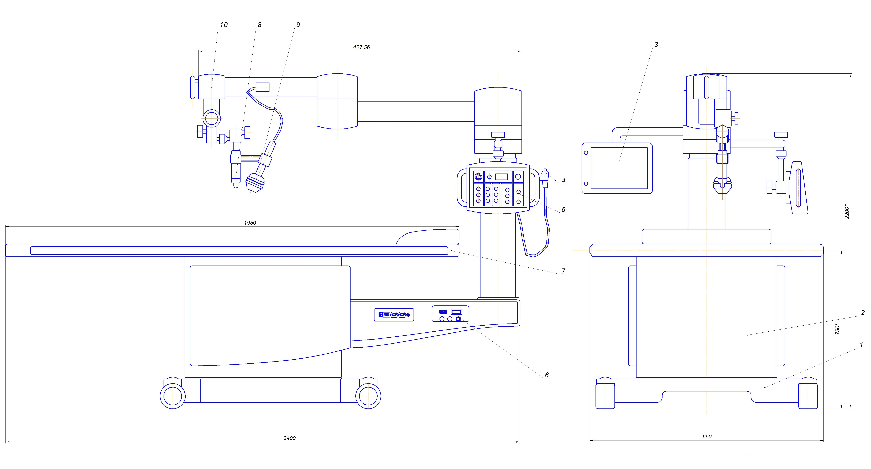

Рис 1.18 Зовнішній вигляд апарату ударно хвильової терапії: 1- основа;

2 – блок генератора; 3 – модуль ультразвукової навігації; 4 – пульт запуску процедури; 5 – панель управління; 6 – сервісна панель управління; 7- операційний стіл; 8 – ультразвуковий датчик; 9 – ударно хвильовий аплікатор; 10 – маніпулятор.

Апарат призначений для для проведення екстракорпоральної (дистанційної) сфокусованої ударнохвильової терапії низької інтенсивності, на заздалегідь обраній дільницях серця пацієнта з подальшим збільшенням локального кровотоку в зонах, уражених ішемією, а також для полегшення симптомів, які не піддаються лікуванню традиційними методами. Система генерує ударні хвилі, які в процесі лікування фокусуються в області ішемії серця. Вплив ударних хвиль викликає і стимулює ангіогенез в області ішемії.

**1.6.2. Основні технічні характеристики та вимоги до експлуатації**

Таблиця 1.5 Технічні характеристики апарату ударнохвилдьової терапії

|  |  |
| --- | --- |
| Джерело ударних хвиль: | Електрогідравліка |
| Розміри маніпулятора | Висота: мін.: 140 см; макс.: 190 см  Довжина: 100 см |

Продовження таблиці 1.5

|  |  |
| --- | --- |
| Розміри стола | Висота: мін.: 68 см; макс.: 88 см  Ширина: 65 см  Довжина: 195 см |
| Фокусна відстань | До 175мм |
| Щільність потоку енергії | 1,2 мДж/мм2 |
| Рівень енергії | 1 – 7 кДж |
| Розрядна напруга | 10-17 кВ |
| Частота | 1 – 6 уд/хв |
| Розмір фокуса | Ø 3 – 10 мм |
| Діаметер випромінювача УХ | 92 мм |
| Ультразвукова навігація | Наявність |
| ЕКГ синхронізація | 12-ти канальный кардіомонітор |
| Режим | імпульсний |
| Джерело живлення | 115В/230В; одна фаза 60/50 Гц; 10/5 A |
| Вага | 250 кг. |
| Вага аплікатора | 2,5 кг |
| Строк служби аплікатора | 50 000,00 ударних хвиль |

В таблиці наведені всі параметри роботи апарату, його габаритні розміри та все інше, що потребує акцентування, при складанні нормативних документів на закупівлю виробу, та документів для участі в тендерних та інших можливих торгах, а також презентації виробу клієнтові.

Розроблюваний апарат УХТ складається з наступних основних частин: операційний стіл, секція оператора, сервісна панель управління та аксесуари.

Операційний стіл являє собою моторизовану кушетку з трьома ступенями свободи рухів, які управляються з користувацької панелі управління. Ці рухи дозволяють пацієнтові перебувати в зручному положенні під час підготовки процедури і полегшують роботу оператора. Кушетка (операційний стіл) поміщається поверх консолі і має вбудований ящик. Cистему можна зробити мобільною, знявши нижню частину кушетки. У такому випадку довжина системи складе всього 114 см.

Консоль являє собою блок, що складається з генератора високої напруги, а також електронних і механічних систем апарату. Високовольтний генератор вимагає заміни після кожних 1 500 000 імпульсів (приблизно 30 ударно-хвильових аплікаторів). З метою оптимального догляду за приладом рекомендується відзначати в книзі протоколів для апарату кількість використаних аплікаторів ударних хвиль.

До секції оператора відносяться всі ті компоненти, які необхідні для впливу на пацієнта оператором.Секція включає в себе наступні компоненти: вежа, маніпулятор, панель управління, ультразвуковий датчик з утримувачем і аплікатор ударних хвиль.

Вежа підтримує інші компоненти. Її можна рухати окремо від кушетки, піднімаючи на 50 см. На вежі розташовані ЕКГ монітор, панель управління і маніпулятор. Управління рухом вежі здійснюється за допомогою педалі або панелі управління.

Маніпулятор дозволяє оператору рухати аплікатор ударних хвиль у всіх основних напрямках (вліво / вправо; вперед / назад), покриваючи верхню частину тіла пацієнта. Рух виконується при натисканні кнопки-фіксатора на ручці маніпулятора. Оператор може рухати вільно ультразвуковий датчик (, щоб точно локалізувати зону впливу. Маніпулятор оснащений також спеціальним позиціонуючим механізмом, що дозволяє управляти мікрорухами аплікатора ударних хвиль. За допомогою блоку мікрорухів можна переміщати аплікатор уздовж вибраної осі терапії. При повному обороті коліщатка мікрорухів аплікатор ударних хвиль і утримувач УЗ датчика пересунутися на 3 мм уздовж вибраної осі. на маніпуляторі є також тримач для аплікатор ударних хвиль, де останній повинен перебувати під час локалізації зони терапії і при виключенні системи.

**1.6.3. Розробка електричної схеми вузла приладу**

В даному дипломному проекті була розроблена електрична схема приладу, яка представлена на рис 1.19 та кресленні ДПС.ПБ3203.1702.003 CX .

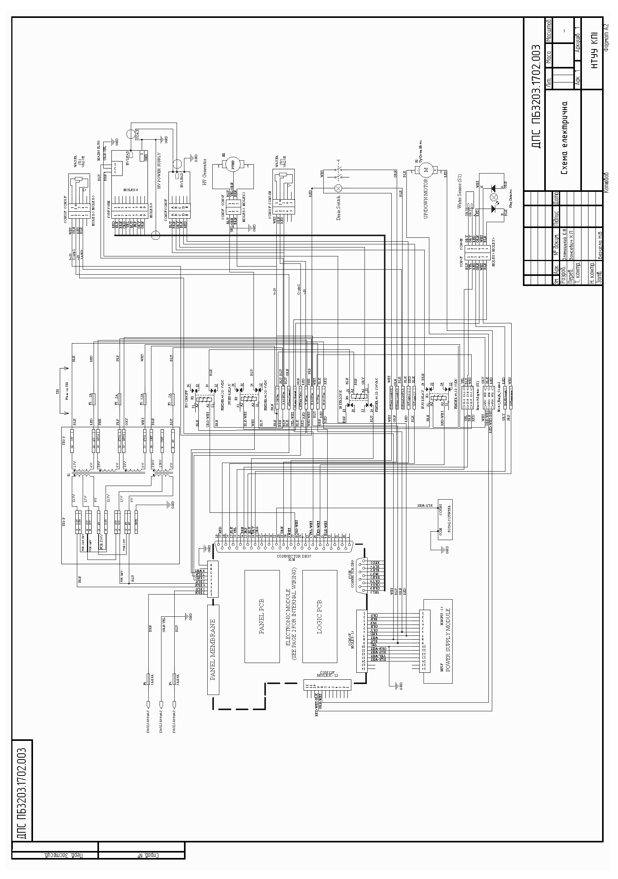

Рис 1.19 Принципова електрична схема апарату

Електричну схему апарату можна розділити на декілька блоків – це будуть наступні блоки: 1- блок високовольтного генератора; 2 – блок контролю рідини в аплікаторі; 3 – блок управління операційним столом; 4 – блок контролю електроду; 5 – блок реле; 6 – блок трансформатора; і 7 – блок панелі управління (в т.ч. інформаційної панелі).

До блоку високовольтного генератора відносяться наступні елементи електричної схеми: модулятор високовольтного генератора, який модулює високовольтну постійну напругу, і з модулятора вона направляється на високовольтний генератор, який перетворює її в імпульсну, яка безпосередньо вже подається на електрод.

До блоку контролю рідини в аплікаторі відносяться: датчик аналізу наявності води в аплікаторі і датчик контролю рівня рідини в аплікаторі.

Блок управління операційним столом включає в себе мотор та панель керування (пульт).

Блок контролю електроду реалізований на парі: фотодіод та світлодіод, також до блоку контролю електроду відноситься лічильник розрядів.

Блок реле складається з 3-х цифрових та 2- аналогових реле, які перемикають режими роботи.

До блоку панелі управління входять 3 логічних елемента реалізованих на основі мікропроцесорів, і шлейфи для їх підключення, з панелі управління задаються команди та сигнали на всі блоки схеми.

**1.6.4. Модернізація апарату ударнохвильової терапії**

З розвитком науки та техніки з’явилась низка напрямків покращення роботи апаратів ударнохвильової терапії і з кожним днем їх число зростає. Тому в питанні відповідності «часовим нормам» використання апарату ударнохвильової терапії для кардіології потрібно підійти максимально відповідально, для того, щоб розроблюваний апарат мав свою цільову аудиторію, та конкурентну спроможність на ринку медичного обладнання.

Розглянувши потреби користувачів. Дійшли висновку, що більшість бажає мати повністю автоматизоване місце роботи.

Тому в якості модернізації апарату, який оснащений тільки модулем кардіомоніторингу та безпосередньо аплікатором ударних хвиль, було вирішено відобразити максимальний моніторинг проведення і точного фокусування зони впливу, апарат було оснащено модулем УЗ навігації, який зображений на рис 1.20.

Забезпечення навігації та моніторингу передбачає закріплення УЗ датчика в спеціальному тримачі, який роздашований в одній площині з аплікатором ударних хвиль і контроль за проведенням процедури та розташування фокусної зони проводиться на протязі всієї терапії.

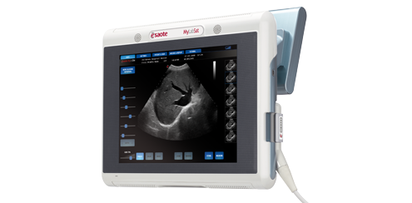

Рис 1.20 Зовнішній вигляд модуля УЗ навігації [32]

Модуль УЗД контролю включає в себе безпосередньо сам УЗД апарат (портативний), який кріпиться за допомогою кріплення типу VESA, на тому ж кронштейні, що і модуль кардіомоніторингу (ЕКГ), тому не потребує до оснащення системи додатковими кронштейнами, та кріпленнями.

Розроблений апарат та автоматизоване місце для його роботи підвищить якість спостереження за пацієнтом, та спростить роботу медичному персоналу.

В даному дипломному проекті в якості модуля УЗД навігації було обрано, портативну ультразвукову систему MyLab One, від виробника ESAOTE (Італія), але можливі й аналоги даній системі.

**1.6.5. Аналоги ультразвукового модуля**

На сьогоднішній день ринок ультразвукових систем надзвичайно багатий. Тому обрати аналог апарату представленному в дипломному проекті не стане проблемою.

Основною кнструктивною характеристикою апарату є наявність кріплення типу VESA, для зручного його закріплення на кронштейні апарату УХТ. Наступними є функціональні та програмні характеристики, тут потрібно звернути увагу на наявність в системі постійно хвильового доплера, для можливості якісної візуалізації і оцінки кровоточу серця, кольорового допплерівського картування, для оцінки наявності, характеру і напрамку кровоточу. Наступним пунктом який є чи не найважливішим – це комплектація даної системи низькочастотним, секторним датчиком, для діагностики серця.

В даному пункті хочу представити ряд систем, які повністю відповідають вищесказаним параметрам, вони описані в таблиці 1.7

Таблиця 1.6 Аналоги ультразвукового модуля

|  |  |
| --- | --- |
| Назва | Характеристики |
| Terason uSmart 3200T (США) | Кріплення типу VESA: наявність |
| Секторний датчик: наявність |
| КДК: наявність |
| Постійнохвильовий доплер: наявність |
| Програмний пакет кардіологічних досліджень: наявність |
| Відображення та синхронізація ЕКГ |

Продовження таблиці 1.6

|  |  |
| --- | --- |
| Siemens Acuson Freestyle (Німеттчина) | Кріплення типу VESA: наявність |
| Секторний датчик: наявність |
| КДК: наявність |
| Постійнохвильовий доплер: наявність |
| Програмний пакет кардіологічних досліджень: наявність |
| Відображення та синхронізація ЕКГ |
| Mobisante MobiUS TC1 (Китай) | Кріплення типу VESA: наявність | |
| Секторний датчик: наявність | |
| КДК: наявність | |
| Постійнохвильовий доплер: наявність | |
| Програмний пакет кардіологічних досліджень: наявність | |
|  | Відображення та синхронізація ЕКГ | |
| Toshiba Viamo (Японія) | Кріплення типу VESA: наявність | |
| Секторний датчик: наявність | |
| КДК: наявність | |
| Постійнохвильовий доплер: наявність | |
| Програмний пакет кардіологічних досліджень: наявність | |
| Відображення та синхронізація ЕКГ | |
| Philips VISIQ (Японія) | Кріплення типу VESA: наявність | |
| Секторний датчик: наявність | |
| КДК: наявність | |
| Постійнохвильовий доплер: наявність | |
| Програмний пакет кардіологічних досліджень: наявність | |
| Відображення та синхронізація ЕКГ | |

В таблиці представлені найбільш якісні системи світових виробників, які є на сьогоднішній день на ринку УЗД обладнання, а також повністю відповідають параметрам, які потрібні для візуалізація ударно хвильової терапії в кардіології.

А тим сами хотів би на голосити, що це не весь можливий перелік апаратів.

**1.7. Розрахунок параметрів акустичного тракту при ультразвуковому скануванні**

**1.7.1. Фізична модель та еквівалентна схема об’єкта контролю**

Об’єктом контролю в даному проекті виступає серце та серцево-судинна система людини. Формування ехо-зображень серця зазвичай здійснюється через міжреберний простір. Тому розміри робочої поверхні ультразвукових перетворювачів не повинні перевищувати 10-12 мм, і в даному випадку можливо тільки кутове сканування ультразвукового променя. Глибина ультразвукового зондування і протяжність "мертвої" зони мають бути не менше 180 мм і не більше 20 мм відповідно. При цьому для спостереження динаміки серця частота ультразвукового сканування має бути не менше 25МГц. Довжина серця у дорослої людини коливається від 90 до 150 мм. Ширина 80-100 мм. Відстань від поверхні тіла до серця 30-50 мм. Принцип розміщення серця показано на рис. 1.21.

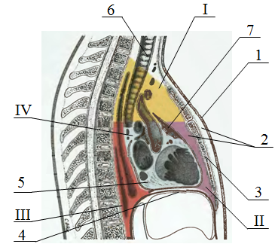

Рис. 1.21. Сигітальний розріз грудної клітини [33].

1 – шкіряний покрив; 2 – м’яка тканина; 3 – ребра; 4 – діафрагма;5 – серце; 6 –трахея; 7 –навколосерцевасумка (перикард); І – верхня частина грудної клітини; ІІ – передня частина; ІІІ – задня частина; IV – середня частина грудної клітини.

**1.7.2. Розрахунок геометричних розмірів фазованої антенної ґратки**

Виходячи з технічного завдання, робоча частота fр=3МГц[16]*.* Довжина хвилі у об’єкту контролю рівна:

 (1.1)

де *Сок*= 1568м/с*–*швидкість розповсюдження ультразвукової хвилі в організмі людини. Виходячи з вище описаних міркувань, маємо:



Матеріал виготовлення ФАГ обрано ЦТС-19, який має наступні параметри:

СЦТС =3.12·10 3 м/с – швидкість розповсюдження УЗ- хвилі в ЦТС-19;

ρЦТС =7.45·10 3 кг/м3 – питома густина ЦТС-19;

Визначимо акустичний імпеданс ЦТС-19 за формулою

ZЦТС= СЦТС · ρЦТС =3.12·103·7.45·103 = 23.24·106  ( Па·с/м ) (1.2)

На рис. 1.22 показано принцип розміщення п’єзоелементів та умовне позначення геометричних параметрів, що їх характеризують.

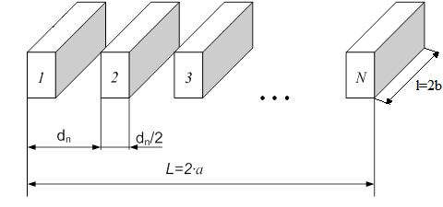

Рис. 1.22. Схема розміщення п’єзоелементів.

Щоб уникнути побічних максимумів розраховуємо період ґратки за формулою:

 (1.3)

Довжина ґратки розраховується за формулою:

 (1.4)

Оскільки 2а=L та 2b=l, то для попередніх розрахунків приймаємо L=2·l. Тоді

;  (1.5)

 (1.6)

 (1.7)

Отже маємо l=8.36 (мм) та відповідно а=8.36 (мм).

L = 2·l=2·8.36=16.7(мм) (1.8)

Отримано значення довжини ґратки, що складає L = 16.7 (мм).

Кількість елементів визначається по формулі:

 (1.9)

Оскільки величина N має бути кратною 2, то приймаємо N=64, при цьому перерахуємо довжину ґратки:

 (1.10)

Висота елементів ґратки визначається із розрахунку резонансного розміру цих елементів на першій гармоніці робочої частоти:

 (1.11)

Розрахуємо площу випромінювання п’єзопластини:



Масап’єзоелемента:



Отже, провівши ряд розрахунків маємо наступні параметри ФАГ, що наведені в табл.1.7.

Таблиця.1.7.

Параметри фазованої антенної ґратки

|  |  |  |
| --- | --- | --- |
| Параметр ФАГ | Умовне позначення | Значення |
| Швидкість розповсюдження УЗ-хвилі в матеріалі (ЦТС-19) перетворювача | С, (м/с) | 3.12·103 |
| Питома густина матеріалу (ЦТС-19) | ρ, (кг/м3) | 7.45·103 |
| Акустичний імпеданс матеріалу (ЦТС-19) | z, (Па·с/м) | 23.24·106 |
| Період ґратки | dn, (мм) | 0.2613 |
| Довжина ґратки | L, (мм) | 13 |
| Кількість елементів у ґратці | N | 64 |
| Висота елементів ґратки | hел, (мм) | 0.55 |
| Площа випромінювання матеріалу (ЦТС-19) | S, () |  |
| Масаматеріалу (ЦТС-19) | m, (г) |  |

**1.7.3. Розрахунок акустичного тракту**

При розрахунках акустичного тракту будемо вважати, що об’єктом контролю є середньостатистична людина [17]. Це означає, що УЗ хвиля буде проходити шлях, що складається з:

1. шкіряний покров;
2. м’яка тканина;
3. навколосерцева сумка;
4. серцевий м’яз;
5. стінка судини;
6. судина.

Розрахуємо кути падіння при проходженні ультразвуку в різних середовищах, виходячи з співвідношення:

 (1.12)

Так як швидкість ультразвуку трохи більше в крові, чим у стінках судини візьмемо *Скрові = 1630 м/с.*













Розрахунок товщин шарів

*h1 = 1мм/cos41.13 = 1.328мм = 0.1328см –* гелієвий розчин.

*h2 = 3мм/ cos45.31 = 0.3843см*шкірний покрив.

*h3 = 30мм/cos42.49 = 3.4068см* – м’яка тканина.

*h4 = 40мм/соs39.17 = 4.3159см* – навколосерцева сумка.

*h5 = 40мм/cos43.46 =4.2571см* – серцевий м'яз.

*h6 = 1мм/cos45.32 = 0.1569см* – стінка судини.

*h7 = 5мм/cos45 = 0.7071см* – судина.

Розрахунок коефіцієнтів проходження по інтенсивності









Коефіцієнт проходження по тиску







**





Коефіцієнти відбиття по тиску













Коефіцієнти відображення по інтенсивності



Площа об'єкта контролю



Коефіцієнти загасання по тиску  
*αp1=0,04дб/см = 0,04/8,68 = 0,0046 Нп/см* – гелієвий розчин.  
*αp2= 3,5дб/см = 3,5/8,68 = 0,4 Нп/см* – шкіра.  
*αp3= 0,6дб/см = 0,6/8,68 = 0,069 Нп/см* – м’яка тканина.  
*αp4 = 1дб/см = 1/8,68 = 0,115 Нп/см* – навколосерцева сумка.  
*αp5 = 1,1дб/см = 1,1/8,68 = 0,126 Нп/см* – серцевий м’яз.  
*αp6 = 3,5дб/см = 3,5/8,68 = 0,4 Нп/см –* стінка судини.  
*αp7= 0,09дб/см = 0,09/8,68 = 0,01 Нп/см* – судина.

Довжини хвиль в середовищах, через які проходить ультразвук:

 (м)

 (м)

 (м)

 (м)

 (м)

 (м)

 (м)

Коефіцієнт ослаблення акустичного тракту



Коефіцієнт акустичного тракту у першому середовищі (гелієвий розчин):





Коефіцієнт акустичного тракту у другому середовищі (шкіра):





Коефіцієнт акустичного тракту у третьому середовищі (м’яка тканина):





Коефіцієнт акустичного тракту у четвертому середовищі (навколосерцева сумка):





Коефіцієнт акустичного тракту у п’ятому середовищі (серцевий м’яз):





Коефіцієнт акустичного тракту у шостому середовищі (стінка судини):





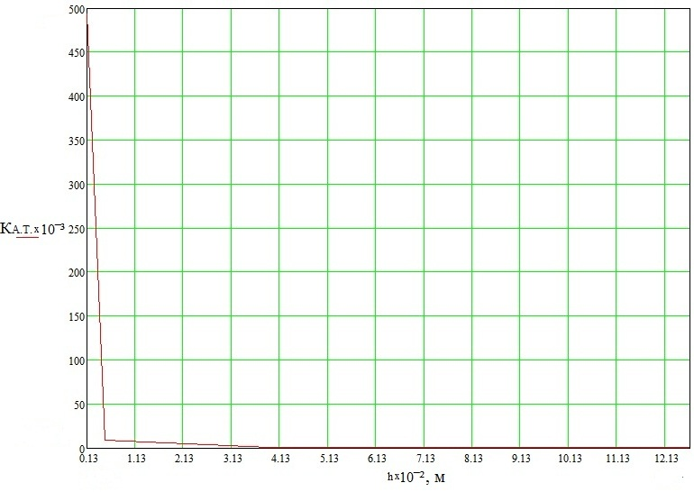

Рис.1.23. Графік залежності коефіцієнту акустичного тракту від глибини

В результатіпроведеного розрахунку акустичного тракту, проаналізувавши коефіцієнт акустичного тракту в залежності від глибини проникнення ультразвукової хвилі можна побудувати графік зміни коефіцієнту акустичного тракту від глибини проникнення в біологічну тканину, який показано на рис.1.26. З графіка видно, що з проходженням в глиб біологічної тканини, коефіцієнт акустичного тракту затухає.

Отже, при дослідженні обєкта контролю акустична хвиля, що генерується предметом контролю, незалежно від щільності та товщини біологічних середовищ має таку властивість, як затуханя при проходжені крізь біологічну тканину.

**1.7.4. Розрахунок роздільної здатності**

Кутова роздільна здатність - це мінімальний кут, при якому роздільно реєструються два рівновіддалених від перетворювача та співвимірних за лінійними розмірами відбивача.

Кутова роздільна здатність визначається на рівні 3Дб чи кутом *Δθ=2θ0.7:*



Кутова роздільна здатність визначає кут компенсації для відхилення пучка у секторі сканування. Виходячи з розрахунку обираємо кут компенсації *θк=30.*

Під фронтальною роздільною здатністю розуміють мінімальну відстань *Δl* між двома однаковими за розмірами відбивачами, що знаходяться на однаковій відстані. Фронтальна роздільна здатність у ближній зоні для прямокутного перетворювача:

*Δl=0.8 ·2а=0.8·16.72=13.4 (мм)* (1.13)

Звідки, мінімальна відстань між відбивачами поверхнями повинна бути не менш ніж 13.4 мм.

Покращити фронтальну роздільну здатність у ближній зоні неможливо, тому для точнішого контролю об’єктів ближньої зони використовується фокусування.

З метою отримання високої поздовжньої роздільної здатності по віддаленості, п’єзоелементи ґратки збуджують одиничними електричними імпульсами, що забезпечує найбільш короткі ультразвукові імпульси. Залежність від часу тиску ультразвукового імпульсу після його збудження одиничним імпульсом, називається імпульсною характеристикою ультразвукової ФАГ (рис. 1.24). Просторова довжина імпульсу відповідає часовому інтервалу *τN* і фактично визначає поздовжню роздільну здатність ультразвукових інтроскопів.

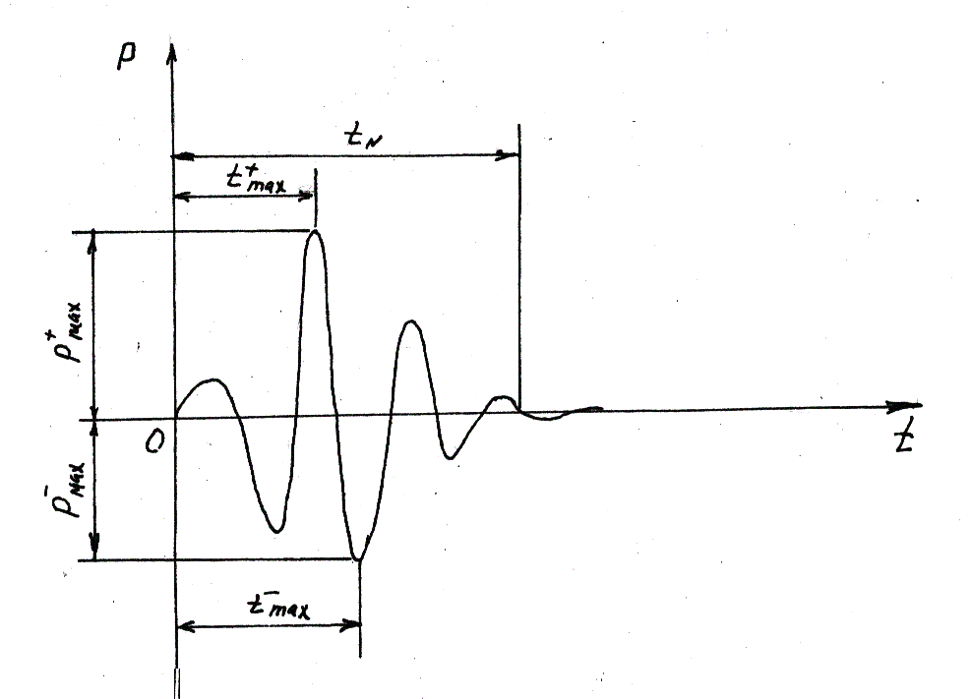

Рис. 1.24. Імпульсною характеристикою ультразвукової ФАГ.

Для збільшення поздовжньої роздільної здатності необхідно зменшувати *τN*, тобто збільшити частоту.

 (1.14)Загальний час зондую чого імпульсу τі знаходиться в межах:

τі =(3÷5)Т (1.15)

де Т – період одного коливання, с.

 (1.16)

Із конструктивних міркувань обираємо τі=5·Т, тоді:

τі=5·0.2·10-6=1 (мкс) (1.17)

Отже, повздовжня роздільна здатність складає:

 (1.18)

**1.7.5. Розрахунок товщини просвітлюючого шару**

В якості просвітлюючого шару в конструкції датчика використовуємо протектор, який водночас захищає пластину п’єзоперетворювача від стирання.

 (кг/(м2·с))

(кг/(м2·с))

Проміжний імпеданс має магній:

(кг/(м2·с))

Просвітлюючий шар вибираємо з цього матеріалу. Товщина шару:

 (1.19)

 *(м)*

 (1.20)

 *(м)*

**1.8. Розрахунок енергетичних характеристик перетворювача**

У відповідності з ГОСТ 26831-86 інтенсивність ультразвукових коливань що використовуються в діагностиці не повинна перевищувати 50 мВ/см².

При такій інтенсивності випромінювання акустична потужність випромінювача визначається:



Знайдемо коефіцієнт електромеханічної трансформації (поперечного п’єзоефекту):



Знайдемо еквівалентну масу:



 - площа поперечного перетину п’єзоелемента,



Опір випромінювання:





Добротність перетворювача:



Смуга пропускання:



Електрична напруга збудження, необхідна для отримання заданої питомої акустичної потужності при резонансі:



**1.9. Розрахунок електроакустичного тракту**

Для того щоб знати точнийдіапазонзначеньамплітудиприйнятого сигналу, ми маємоподавати на перетворювач сигнал певноїамплітуди [18]. У акустичнихтрактівіснуєзв’язокміжцимидвомазначенняминапруги. Спочаткупотрібновизначитиприблизнийрівеньшумів (максимальнезначенняамплітуди) потімзадатисякоефіцієнтомвідношення «рівеньшумів – рівеньприйнятого сигналу», звичайно, щочимбільше вони будутьвідрізнятисятимменша буде похибка для данихвимірювань. Значенняспіввідношення «зондуючий – прийнятий» сигналискладають два

Основні параметри, які характеризують електроакустичний тракт такі:

КАТ – коефіцієнт послаблення акустичного тракту (за попередніми розрахунками дорівнює ) ;



КПП – коефіцієнт подвійного перетворення для ЦТС-19 0,3÷0,5. Приймаємо КПП=0,3.

UШ **–** напруга шуму для електроприладу 50÷130 (мкВ). Приймаємо UШ=100 (мкВ)*.*

Для конструювання приладу прийнята напруга UП>(5÷10)UШ­. Приймаємо UП=10·UШ.

Отже , мінімальна амплітуда прийнятого сигналу рівна :

UП=10· UШ =10·100=1000=1 (мВ) (1.21)

Напругу випромінювання сигналу розраховуємо по формулі (4.33):

 (1.22)

Оскільки напругу 11.26 важко забезпечити тому UВ приймаємо UВ=12 (В). Знайдемо напругу прийнятого сигналу при напрузі випроміненого сигналу в 12 ( В):

 (1.23)

Визначимо максимальну напругу, яку можна прикласти до п’єзоперетворювача за формулою (4.36):

(1.24)

де ЕПР*–* максимальна напруженість для ЦТС-19;

– товщина п’єзопластини.



**1.10. Контроль метрологічних параметрів приладу**

Контрольно-вимірювальна апаратура для приладу повинна бути повірена у відповідності з вимогами ГОСТ 8.002-71, мати в наявності технічний паспорт та відмітки про періодичну повірку.

Умови повірки та підготовка до неї приладу проводиться при нормальних кліматичних умовах: температурі навколишнього середовища +(20±10)°С, відносній вологості 45-80% при атмосферному тискові 630-800 мм рт. ст. Джерело постійного струму підключається до роз’єму Х4.

Проведення повірки розпочинається з зовнішнього огляду і має бути встановлено відповідність приладу наступним вимогам: комплектність приладу повинна віповідати паспорту, прилад не повинен містити вм’ятин та пошкоджень, на металічних частинах мають бути відсутні сліди корозії, на поверхні оболонки кабеля не повинно бути пошкоджень, надписи та гравірування на приладі мають бути чітко виражені.

Перевірка робочої частоти приладу відбувається за схемою представленою на рис.1.25

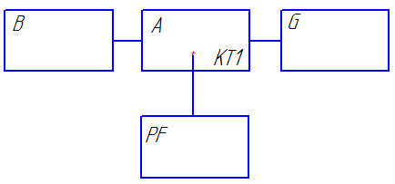

Рис.1.25. Схема зєднань для повірки робочої частоти.

А – прилад; В – датчик ультразвуковий; С – джерело постійного струму; PF – частотомір.

Частотомір підключається до контрольної точки плати ГВЧ АПФ6.730.013. Робоча частота приладу повинна бути 3000 ± 30кГц.

Далі проводиться повірка змінної напруги робочої частоти на випромінюючій пластині ультразвукового датчика і виконується по схемі представленій на рис.1.26

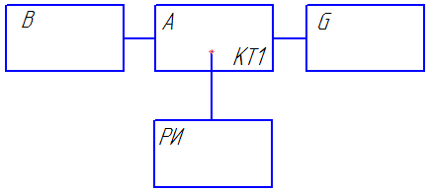

Рис.1.26. Схема з’єднань для повірки змінної напруги на випромінюючій пластині датчика

А – прилад; В – датчик ультразвуковий; G – джерело постійного струму; РИ – мілівольтметр.

Мілівольтметр підключається до контрольної точки КТІ плати ГВЧ АПФ6.730.013. Прилад відповідає вимогам інструкції, якщо змінна напруга на випромінюючій пластині в межах 0.7 – 1.5В.

Для повірки інтенсивності ультразвуку використовується метод заміщення і складається з наступних етапів:

Етап 1 – вимірювання напруги на допоміжному приймачі;

Етап 2 – заміщення датчика приладу допоміжним випромінювачем та встановлення напруги збудження допоміжного випромінювача;

Етап 3 – визначення інтенсивності ультразвукового випромінювання допоміжного випромінювача.

Етап 1 відбувається за допомогою установки, що зібрана по схемі та представлена на рис. 1.27

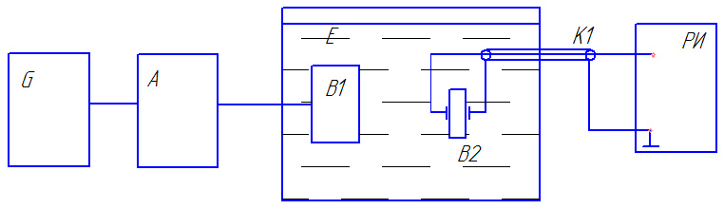

Рис.1.27. Схема з’єднань для вимірювання напруги на допоміжному приймачі.

А – прилад; В1 – датчик ультразвуковий; РИ – мілівольтметр; Е – ванна з водою, що обладнана пристроєм для кріплення та орієнтування датчика і допоміжного приймача; В2 – допоміжний приймач, що представляє собою п’єзокерамічну пластину з матеріалу ЦТС-19 16Х8 мм та товщиною 0.55 мм; G –джерело постійного струму.

Ультразвуковий датчик та допоміжний приймач занурені в воду і зорієнтовані один відносно одного по максимальній напрузі, виміряній мілівольтметром РИ, витримуючи зазор між датчиком і пластиною допоміжного приймача 30±1 мм. Визначається значення виміряної напруги Uпр.

Етап 2 проводиться за допомогою установки, що зібрана по схемі представленій на рис.1.28.

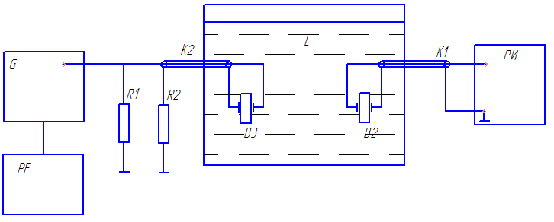

Рис.1.28. Схема з’єднання для вимірювання напруги збудження допоміжного випромінювача

G – високочастотний генератор; PF – частотомір; R1 – резистор МОН-0, 5-75 Ом ± 5%; R2 – резистор МОН-0, 5-1 Ом ± 1% (2 шт. паралельно); В3 – допоміжний випромінювач, що являє собою п’єзокерамічну пластину з матеріалу ЦТС-19 16Х8 мм і товщиною 0.55 мм (Конструкція допоміжного випромінювача відповідає датчику приладу).

Ультразвуковий датчик і прилад заміняються допоміжним випромінювачем В3, що збуджується на робочій частоті генератором G так само як на етапі 1. Зорієнтовується допоміжний випромінювач один відносно одного по максимальній напрузі на допоміжному приймачі, витримуючи зазор між пластинами допоміжного приймача і випромінювача 30±1 мм.

Регулюючи вихід генератора G отримуємо на мілівольтметрі РИ такої ж величини Uпр, що на етапі 1. При цьому частота генератора G повинна бути 3000±15 кГц.

Етап 3 проводиться за допомогою установки, що зібрана по схемі представленій на рис.1.29.

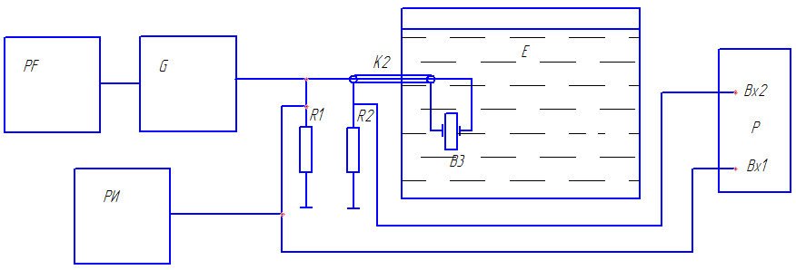

Рис.1.29. Схема з’єднань для визначення інтенсивності ультразвукового випромінювання допоміжного випромінювача.

Р – осцилограф.

Вхід мілівольтметра РИ підключається до резистора RI та вимірюється напруга на ньому. Також мілівольтметр підключається до резистора R2 та вимірюється напруга. Підключити «Вхід 1» осцилогрфа Р до резостора R1, а «Вхід 2» - до резистора R2 та виміряти зсув фаз між напругою на резисторах R1 та R2.

Вичисляється значення потужності при положенні допоміжного випромінювача по формулі 1.24:

 (1.24)

 – напруга на резисторі R1, мВ;

 – напруга на резсторі R2, мВ;

 – зсув фаз між напругами на резисторах R1 та R2.

Далі допоміжний випромінювач виймається з води та витирається на сухо.

Підключається мілівольтметр РИ до резистора R1 та регулюючи вихідну напругу генератора G встановлюється напруга на резисторі R1 рівна . Підключивши мілівольтметр РИ до резистора R2 та виміряти напругу на ньому.

Підключити «Вхід 1» осцилогрфа Р до резостора R1, а «Вхід 2» - до резистора R2 та виміряти зсув фаз між напругою на резисторах R1 та R2.

Вичисляється значення потужності при положенні допоміжного випромінювача в повітрі по формулі 1.25:

 (1.25)

 – напруга на резсторі R2, мВ;

 – зсув фаз між напругами на резисторах R1 та R2.

Розраховується потужність ультразвуку, що випромінюється в воду допоміжним випромінювачем В3, по формулі 1.26:

 (1.26)

Інтенсивність I датчика приладу визначається за формулою 1.27:

 (1.27)

S – площа п’єзопластини допоміжного випромінювача, см². Інтенсивність ультразвуку датчика приладу не повинна перевіщувати 4 .

**1.11. Вимоги до роботи з апаратом**

**1.11.1. Підготовка системи та запуск**

Підготовка приладу: помістіть систему в чисте приміщення і зафіксуйте її колеса, розділяйте заземлення основної системи апарату та ультразвукової системи, підключіть апарат ударнохвильової терапії до джерела живлення, включіть прилад, помістіть кушетку по центру, помістіть апарат для мікрорухів по центру, переведіть кушетку в саме нижнє становище, обнуліть лічильник процедур, підключіть педаль і перевірте її фунцкіонірованіе.

Підготовка ЕКГ: підключіть ЕКГ монітор, підключіть кабель ЕКГ електродів на ЕКГ монітора, підключіть ЕКГ пульт до відповідного порту, підключіть кабель живлення ЕКГ до порту вихідної харчування, в ключите ЕКГ прилад.

Підготовка ультразвукової системи: підключіть УЗ датчик до утримувача та УЗ системі, розділяйте заземлення основної системи апарату та ультразвукової системи, розташуйте ультразвукову систему поруч з користувачем, переконайтеся, що бутель з УЗ гелем розташована на своєму місці, підключіть кабель живлення УЗ системи до порту вихідної харчування , включіть УЗ систему.

Підготовка аплікатора ударних хвиль (АУХ): помістіть АУХ на тримач на маніпуляторі, підключіть трубку з водою, переконайтеся, що кабель живлення АУХ цілий, наповніть мембрану АУХ, переконайтеся, що мембрана ціла, витоку відсутні, натисніть кнопку вибору рівня енергії, виберіть рівень енергії 2, виберіть режим генерування ударних хвиль "ТЕСТ", натисніть кнопку "Пуск", перевірте, посилюється чи звук ударних хвиль при збільшенні рівня енергії, зменшіть рівень енергії до другого рівня, спорожните мембрану АУХ, перевірте, чи змінився звук ударних хвиль , виберіть режим генерування ударних хвиль "вручну".

**1.11.2. Сеанс терапії**

Покладіть пацієнта на операційний стіл, потім встановіть ЕКГ електроди на тіло пацієнта, після нанесіть на груди пацієнта ультразвукової гель та натисніть кнопку-фіксатор на маніпуляторі, щоб можна було вільно його переміщати, потім помістіть тримач УЗ датчика поверх зони, що підлягає обробці, відповідно до карткою пацієнта.

Рекомендовані кути зору: підреберна проекція, модифікована близько грудинная проекція і 4-камерна проекція.

Переконайтеся, що зона впливу розташована на центральній осі на ультразвуковому екрані, як це показано на рис 1.30.

1

2

Рис 1.30 Схематичне зображення ультразвукового екрану:

1 – центральна вісь; 2 – зона впливу.

Заблокуйте всі рухи за допомогою кнопки-фіксатора, на ультразвуковому екрані виміряйте відстань до зони впливу від верху екрану, потім вийміть аплікатор ударних хвиль з його тримача на маніпуляторі і встановіть кронштейн аплікатора за шкалою тримача ультразвукового датчика відповідно до виміряним відстанням. Стріла кронштейна АУХ повинна використовуватися як еталон на шкалі. Тепер апарат відкалібрований, а фокусна зона збігається із зоною впливу. Поверніть аплікатор навколо тримача ультразвукового датчика, встановлюючи його під потрібним кутом для терапії і закріпіть аплікатор. Нанесіть гель на мембрану і шкіру пацієнта під аплікатором, після натискайте кнопку подачі води на панелі управління до тих пір, поки мембрана не опиниться в повному контакті зі шкірою пацієнта, потім встановіть відповідний рівень енергії. Рекомендується починати процедуру з рівня 1 і поступово збільшувати рівні енергії за кілька перших хвиль відповідно до протоколу процедури. Виберіть режим генерування ударних хвиль "вручну" та натисніть кнопку "Пуск". Для початку генерування ударних хвиль скористайтеся пультом ЕКГ, встановіть селектор режиму генерації ударних хвиль по ЕКГ сигналу на «автоматично». Для переміщення аплікатора уздовж вибраної осі терапії користуйтеся системою мікрорухів і кнопками управління становищем кушетки.

**1.11.3. Завершення роботи з апаратом**

Для переривання / припинення процедури відпустіть кнопку "Пуск", за допомогою педалі або панелі управління підійміть вежу до максимальної висоти, потім переведіть кушетку в саме нижнє положення і опорожніть мембрану АУХ, потім зніміть аплікатор і помістіть його на тримач на маніпуляторі, натисніть кнопку-фіксатор на маніпуляторі і відсуньте маніпулятор і утримувач ультразвукового датчика від пацієнта, поверніть ключ в основному вимикачі в положення «О», і очистіть мембрану аплікатора і УЗ датчик бактерицидним розчином відповідно до звичайних норм інфекційної техніки безпеки.

**1.11.4. Характерні несправності та методи їх усунення**

В даному підпункті було розглянуто характерні несправності апарату УХТ та вказівки до можливостей їх усунення (таблиця 1.8), самостійно користувачем (лікарем), без вимоги виклику сервісного інженера.

Таблиця 1.8 Характерні несправності та методи їх усунення

|  |  |  |
| --- | --- | --- |
| **Назва несправності, проявлення, додаткові признаки** | **Можлива причина** | **Метод усунення** |
| Апарат не працює, сигнальна лампа на панелі не горить | Відсутня напруга в мережі.  Перегорів запобіжник | Підключити апарат в інше джерело живлення  Перевірити запобіжники, при необхідності замінити |
| Апарат не працює і сигналізує про несправність генератора | Закінчився ресурс генератора. | Звязатися з інженером виробника прилада і замінити генератор |
| Апарат запустився, але не дозволяє почати процедуру | Потрібна заміна електроду | Виключити  Апарат, злити воду з мембрани, замінити електрод. |

Продовження таблиці 1.8

|  |  |  |
| --- | --- | --- |
| Апарат сигналізує про несправність аплікатора | Відсутність електроду | Перевірити наявність електроду в аплікаторі |
| Не працює ЕКГ модуль | Відсутня напруга в мережі.  Перегорів запобіжник | Перевірити підключення до джерела живлення.  Перевірити запобіжники, при необхідності замінити. |
| Не працює УЗД модуль | Відсутня напруга в мережі.  Перегорів запобіжник | Перевірити підключення до джерела живлення.  Перевірити запобіжники, при необхідності замінити. |
| Під час процедури помічено протікання аплікатора | Розрив мембрани.  Не закручене фіксуюче кільце мембрани | Замінити мембрану.  Перевірити кільце герметичності мембрани. |

Керуючись вказівками наведеними в таблиці оператор зможе якісно та правильно налагодити процес експлуатації, та правильного функціонування апарату.

З усіх інших можливих несправностей звертайтесь до сервісного центру виробника, для усунення неполадки.

**Висновоки до конструкторського розділу**

В даному розділі було розглянуто анатомію серця людини, його особливості та пов’язані з ним хвороби. Проведено аналіз інтелектуальної власності. Розроблено електричну схему апарату УХТ. Проведено розрахунки конструктивних елементів апарату, та наведено можливості модернізації апарату.

Технологічний

розділ

## 2.1. Оцінка рівня технологічності виробу

Під технологічністю конструкції виробу (ГОСТ 14.205-83) розуміється сукупність властивостей конструкції виробу, що проявляються в можливості оптимальних витрат праці, засобів, матеріалів і часу при технічній підготовці виробництва, виготовленні, експлуатації і ремонті в порівнянні з відповідними показниками однотипних конструкцій виробів того ж призначення при забезпеченні встановлених значень показників якості і прийнятих умов виготовлення, експлуатації і ремонту [19]. До умов виготовлення або ремонту виробу відносяться: тип виробництва, його спеціалізація і організація, річна програма і повторюваність випуску, а також вживані технологічні процеси.

Стандарти ЕСТПП передбачають обов'язковий відробіток РЕА на технологічність на всіх стадіях її створення з метою підвищення продуктивності праці, зниження витрат і часу на проектування, технологічну підготовку виробництва, виготовлення, технічне обслуговування і ремонт при забезпеченні необхідної якості виробів.

Кількісна оцінка технологічності РЕА будується на системі показників (ГОСТ 14.201-73), яка включає, базові показники технологічності, досягнуті при розробці вироби і внесені до стандартів або ТУ.

Розрізняють виробничу і експлуатаційну технологічність. Перша виявляється в скороченні витрат при підготовці і виготовленні виробів, друга - в скороченні витрат на обслуговування і ремонт. При відробітку виробу на технологічність для умов виробництва необхідно враховувати: об'єми випуску на рівень спеціалізації робочих місць, види заготовок і методи їх отримання ; види і методи обробки, види і методи збірки, монтажу, настройки, контролю і випробувань, можливість використання типових технологічних процесів, наявного технологічного устаткування і оснащення: можливість механізації і автоматизації процесів виготовлення і технологічної підготовки виробництва; умови матеріально-технічного забезпечення, кваліфікаційний рівень робочих.

## 2.2. Аналіз технологічності приладу

Під технологічністю виробу розуміють якості даного виробу, що дозволяють скласти його найбільш просто, дешево та швидко. Вона являється основою кон'юнктурності виробу та рентабельності виробництва. Розраховується за допомогою певних критеріїв технологічності, які діляться на основні та допоміжні – відносні.

Основні критерії технологічності:

Зниження трудомісткості:

 (2.1)

де Т1 вир – трудомісткість складання 1-го виробу,

Т2 вир – трудомісткість складання вдалого виробу, що випускався раніше та користувався попитом.

2. Зниження собівартості:

 (2.2)

Але такі критерії розраховуються безпосередньо на кожному виробництві самостійно під свої економічні можливості, тому в даному дипломному проекті вони розраховуватися не будуть.

Відносні показники

1. Критерій конструкторської складності – враховує вплив складності конструкції на складність та трудомісткість складання:

 (2.3)

де N∑ – сума всіх вузлів,

n∑ – сума всіх деталей.

Чим більше вузлів, тим легше складання через можливість паралельного складання.

Кск < 0,1 – низька технологічність виробу,

Кск = 0,1..0,2 – задовільна технологічність виробу,

Кск > 0,2 – хороша технологічність виробу.

В нашому випадку:

 (2.4)

тобто технологічність задовільна

Уніфікація загальна:

 (2.5)

де Nу, nу – уніфіковані деталі та вузли.

Ку < 0,25 – низька технологічність виробу,

Ку = 0,25..0,5 – задовільна технологічність виробу,

Кск > 0,5 – хороша технологічність виробу.

В нашому випадку:

 (2.6)

тобто низька технологічність виробу.

Критерій уніфікації вузлів:

 (2.7)

де Nу, nу – уніфіковані деталі та вузли.

Ку < 0,2 – низька технологічність виробу,

Ку = 0,2..0,4 – задовільна технологічність виробу,

Кск > 0,4 – хороша технологічність виробу.

В нашому випадку технологічність низька.

Критерій уніфікації деталей:

 (2.8)

де Nу, nу – уніфіковані деталі та вузли.

Ку < 0,3 – низька технологічність виробу,

Ку = 0,3..0,6 – задовільна технологічність виробу,

Кск > 0,6 – хороша технологічність виробу.

В нашому випадку:

 (2.9)

тобто низька технологічність виробу.

Критерій уніфікації виробу:

 (2.10)

де Кун.оп – уніфіковані операції;

Кзаг.оп – загальні операції.

 < 0,5 – низька технологічність виробу,

 = 0,5..0,75 – задовільна технологічність виробу,

> 0,75 – хороша технологічність виробу.

В нашому випадку:



тобто технологічність задовільна.

Загальний критерій технологічності виробу

 (2.11)

де – сума всіх критеріїв;

n – кількість критеріїв.

 < 0,25 – низька технологічність виробу,

 = 0,25..0,5 – задовільна технологічність виробу,

> 0,5 – хороша технологічність виробу.

В нашому випадку:



тобто задовільна технологічність виробу.

**2.3. Розробка технологічного процесу складання**

Проектування технологічного процесу складання включає вибір найбільш раціональних процесів і способів складання, визначення послідовності з’єднання деталей та складальних одиниць, регулювання та контролю виробу (чи складальних одиниць) з призначенням обладнання, робочих і вимірювальних інструментів.

При цьому слід передбачати усі заходи для забезпечення заданої програми випуску виробів, що загалом відповідають технічним умовам, скорочення трудомісткості, тривалості циклу складання та зниження вартості виробу.

Розробку технологічного процесу звичайно починають з вивчення і аналізу конструкції по кресленням, схемам, технічним умовам та програмі випробувань. В результаті цього аналізу повинні бути встановлені взаємозв’язок складальних одиниць приладу, умови взаємозамінності і функціонування, визначені процеси, що надають найбільш істотний вплив на якість приладу. Комплексно аналізуючи об’єкт складання (складальну одиницю чи прилад), необхідно звернути увагу на наступні особливості:

- ступінь розчленованості приладу, тобто кількість складальних одиниць, що входять до даного приладу. Розчленованість приладу на складальні одиниці призводить до скорочення виробничого циклу його виготовлення за рахунок організації паралельного складання складальних одиниць;

- характер з’єднання окремих деталей.

Необхідність розгалуження приладу на складальні одиниці визначається у першу чергу умовами роботи та експлуатації, можливістю виготовлення та кріплення деталей.

Кількість складальних одиниць в приладі визначає можливість скорочення трудомісткості і тривалості (циклу) складання за рахунок створення умов для виконання складальних операцій, розділення процесу складання на паралельні потоки, автоматизації і механізації процесу, тобто поділення на складальні одиниці проводиться ще й з технологічних міркувань.

Після такого аналізу приладу проводиться розробка послідовності складання, послідовності і змісту кожної операції, оформлюється технологічна документація.

Проектування технологічного процесу складання складається із наступних етапів:

- на підставі аналізу конструкторської документації розробляється схема ступенів складання і технологічна схема складання;

- здійснюється вибір організаційної форми складання враховуючи конструктивні особливості виробу, річної програми випуску, умов взаємозамінності та ін.;

- здійснюється вибір методу складання виходячи з вимог взаємозамінності і прийнятої організаційної форми складання;

- розробляється технологічний маршрут складання;

- вибирається обладнання робочих місць відповідно з призначенням складальних операцій;

- добирається універсальна і проектується спеціальна оснастка;

- для отримання складальних операцій добираються допоміжні матеріали (припій, флюс, клей і т.п.);

- встановлюються режими роботи для кожної операції;

- по відповідним нормативам визначається розряд робочого складальника;

- утворюється нормування операцій.

До комплектації апарату ударно хвильової терапії входить секторний датчик з фазованою антенною ґраткою. Він призначений для візуалізації серця та елементів серцево-судинної системи. Основні розрахунки геометричних параметрів п’єзоелементу приведені в розрахунках параметрів уз-сканування. Вигляд ультразвукового датчику наведено на кресленні ДПC.ПБ3203.1702.004.СК та деталювання ДПC.ПБ3203.1702.007.001, ДПC.ПБ3203.1702.007.004, ДПC.ПБ3203.1702.007.010, ДПC.ПБ3203.1702.007.011, ДПC.ПБ3203.1702.007.012, ДПC.ПБ3203.1702.007.018.

Конструктивно перетворювач складається з п’єзоелементів, що нероз’ємно з'єднані з демпфером. Між кожним п’єзоелементом і демпфером знаходиться окремий електрод. Демпфер заважає поширенню випромінювання в напрямку протилежному ОК. П’єзоелемент приклеюється до демпфера шаром епоксидного клею. До задньої поверхні демпфера приклеєна плата, до якої припаюються електроди від кожного п’єзоелемента. Між п’єзоелементами знаходиться матеріал, що поглинає акустичне випромінювання – гумовий порошок. Отже, випромінювання поширюється тільки в напрямку ОК. На нижню поверхню перетворювача клеїться просвітлюючий шар – протектор, що служить для захисту від стирання й механічних ушкоджень. Протектор служить також, шаром, між п’єзоелементом й об'єктом контролю для збільшення коефіцієнта проходження. Він повинен мати високу зносостійкість. Такій вимозі відповідають протектори, виготовлені з металу, окисла алюмінію, сапфіра, карбіду бора.

Ця складальна одиниця залита компаундом і знаходиться в корпусі. Компаунд містить в собі суміші галію, олова й нікелю із вольфрамовим наповнювачем з характеристичним імпедансом 25·106 (Н·с/м3), однак складності його виготовлення обмежують використання його в серйозному виробництві. Зверху датчик закритий кришкою з отвором для виходу кабелю.

**2.3.1. Схема ступенів складання**

На підставі аналізу конструкторської документації створюється схема ступенів складання. Побудова таких схем дає можливість визначити конструкцію і складальні елементи приладу та їх взаємозв’язок, а також уявити проект технологічного процесу складання. Схема ступенів складання використовується для аналізу і синтезу приладу в процесі складання. Під аналізом треба розуміти ступінь розгалуження приладу в процесі складання. Під синтезом приладу і складального процесу розуміється прийняття правил (порядку) побудови приладу із його елементів та складального процесу його операцій і їх частин.

В схемі ступенів складання можуть бути вказані джерела постачання елементів та строки готовності різних операцій складання і приладу в цілому. Схему можливо використовувати в якості диспетчерського документа, по якому зручно слідкувати за процесом виробництва виробу та приймати заходи, якщо готовність тих чи інших елементів не відповідає графіку. В той же час схема ступенів складання не дає уяви про послідовність складання і способи забезпечення з’єднань.

В даному дипломному проекті спроектована схема ступенів складання ультразвукового датчика, що представлена на кресленні ДПC.ПБ3203.1702.004.СХ. Ультразвуковий датчик необхідно умовно поділити на окремі компоненти складання – складальні вузли, складальні одиниці та деталі. Залежно від складності ці елементи розміщуються за ступенями схеми складання. На нижчому, або першому, ступені схеми розташовані деталі. Вище ставлять отримані складанням вузли, далі – складальні структури. Верхнім ступенем схеми являється виріб.

Отже Уз-датчик складається з таких вузлів:

* П’єзоблок СО (поз.У1), яку утворюють деталі п’єзопластина (поз. 9), плата (поз. 7) та кабель (поз. 5);
* Корпус у складі (поз. У2), що складається з наступних деталей та вузлів: корпус 1 (поз. 3), п’єзоблок СК (поз.У1), демпфер (поз.3), протектор (поз. 5), корпус 2 (поз. 4).

Також до складу ультразвукового датчику входять деталі та матеріали – насадка гумова (поз. 2), компаунд (поз. 6), кришка (поз. 1).

**2.3.2. Технологічна схема складання**

Послідовність складання, способи забезпечення з’єднань, періодичність і зміст процесу регулювання, випробувань і контролю визначає технологічна схема складання. Деталі і складальні одиниці в схемі виконуються у вигляді прямокутників, поділених на три частини, аналогічно їх зображенню на схемі ступенів складання. В перший частині прямокутників проставляється номер позиції деталі згідно специфікації, в другій – її найменування, в третій – кількість деталей даного найменування, що використовуються при складанні в цьому проході.

Всі прямокутники в схемі повинні мати однаковий розмір. Верхня горизонтальна лінія починається основною базовою деталлю чи базовою складальною одиницею і відображує загальне складання приладу. Вертикальні і інші горизонтальні лінії, які також починаються з відповідної базової деталі, показують процес складання складальних одиниць, що входять у даний прилад. Кожна така вертикальна і горизонтальна лінія являє собою технологічну складальну операцію, а кожна крапка на лінії складання (місце приєднання прямокутників на схемі до лінії складання) – складальний перехід.

Основні деталі і складальні одиниці зображуються на схемі справа від лінії складання за її ходом. Деталі для кріплення, за допомогою яких кріпляться основні деталі та складальні одиниці до базових чи деталям, раніш прикріпленим до базової деталі, показують зліва від лінії складання. Також зліва від лінії складання за її напрямком на виносних лініях роблять технологічні надписи, обумовлені в технологічних вимогах на складання, і додаткові технологічні деталі, котрі застосовуються при складанні складальної одиниці та приладу в цілому.

Технологічна схема складання, сприяючи аналізу конструкції приладу з технологічної точки зору, дозволяє вносити зміни в конструкцію приладу, що спрощують технологічний процес. Технологічна схема складання, являє собою наочне зображення складального процесу, являється основним документом, що фіксує технологічний процес складання.

Технологічна схема складання УЗ-датчику містить окремі вітки вузлових складань і вітку загального складання приладу. Кожна вітка починається з базової деталі або з базового вузла, за який беруть встановлені деталі або складальні одиниці нижчих ступенів складання. Кожний вузол з’єднуваних елементів, що сходиться на вітці, є складальною операцією технологічного процесу або її окремим перходом.

Спроектовану технологічну схему складання датчика (креслення ДПC.ПБ3203.1702.005. СХ) можна описати таким чином:

За базову деталь обрано корпус 1 (поз. 3) в який встановлюється п’єзопластина (поз. 9), до якого припаюються електроди плати (поз. 7) також припаюється кабель (поз. 5) припоєм ПОС61 ГОСТ 21931-76. Разом ці елементи утворюють складальний вузол – п’єзоблок СК (поз. У1). Плата (поз. 7) приклеюється клеєм БФ-2 ГОСТ 12172-74 до демпферу (поз. 8), а пєзопластина (поз. 9) клеїться до протектора (поз. 10) . Та клеїться корпус 2 (поз. 4) до корпусу 1 (поз. 3). Так утворюється вузол – корпус в складі (поз. У2).

На корпус СК (поз. У2) встановлюється гумова насадка (поз. 2). В корпус засипається компаунд (поз. 6). Через кришку (поз. 1) протягується кабель (поз. 5), і вона герметично закриває корпус датчика.

В кінці складання проводиться контроль основних частин датчика та його випробування згідно програми випуску.

**2.4. Аналіз точності складання**

Основними показниками якості в приладобудуванні є точність роботи виробу так, як прилади є інформаційно-метрологічними засобами отримання точної інформації про об’єкт. Тому прийнято, що точність приладів повинна бути вище точності систем, де вони використовуються не менше ніж на один розряд. В той же час прилади складні пристрої з мало жорсткими ланками, які збираються не дуже точно через можливість різних пружних деформацій при закріпленні. Тому точність приладів забезпечується в основному при складанні.

В приладобудуванні стикаються з двома видами точності:

* геометрична точність: точність розмірів, взаємне розташування поверхонь, осей, зазорів, натягів.
* параметрична точність: забезпечує точність фізико-механічних параметрів і структури.

Основні визначення показників точності виробів регламентує ГОСТ 16320-80, згідно з яким під точністю розуміють ступінь відповідності параметрів реально виготовленого виробу всім вимогам креслення і технічних умов. Ця відповідність визначається за розмірами або геометричними характеристиками виробу і за його фізико-хімічними параметрами.

# 2.4.1. Розрахунок геометричної точності

Забезпечення геометричної точності – типова задача при складанні механічних ланцюгів механізмів, яка ґрунтується на розрахунку розмірних ланцюгів.

Розмірним ланцюгом називають сукупність (або закінчена множина) розташованих за замкненим контуром у певній послідовності розмірів, які координують взаємне розташування поверхонь або осей однієї або декількох деталей. Замикаючою ланкою називають розмір, який отримується останнім в процесі складання механізму або обробки деталі. Розміри, які входять до розмірного ланцюга і визначають значення замикаючої ланки, називають складовими, або ланками ланцюга. Оскільки їх вплив на замикаючий розмір у разі збільшення різний, то вони поділяються на ті, що збільшують та ті, що зменшують. Ланками, що збільшують, є такі, в разі збільшення яких розмір замикаючої ланки збільшується; ланками, що зменшують, є такі, в разі збільшення яких розмір замикаючої ланки зменшується.

При забезпеченні точності розглядають дві задачі:

* пряму – коли відомі допуск на складові ланок розмірного ланцюга та потрібно розрахувати допуск на замикаючий розмір;
* обернена – коли заданий допуск на замикаючий розмір та потрібно розрахувати допуски на складові ланки розмірного ланцюга.

Розглянемо розрахунок розмірного ланцюга за допомогою метода повної взаємозамінності. Даний метод передбачає забезпечення необхідної розмірів деталей, що входять до розмірного ланцюга.

Проведемо розрахунок розмірного ланцюга ультразвукового датчика.

Для розрахунку винесемо розмірний ланцюг та зобразимо схематичне його зображення на рис.2.1.

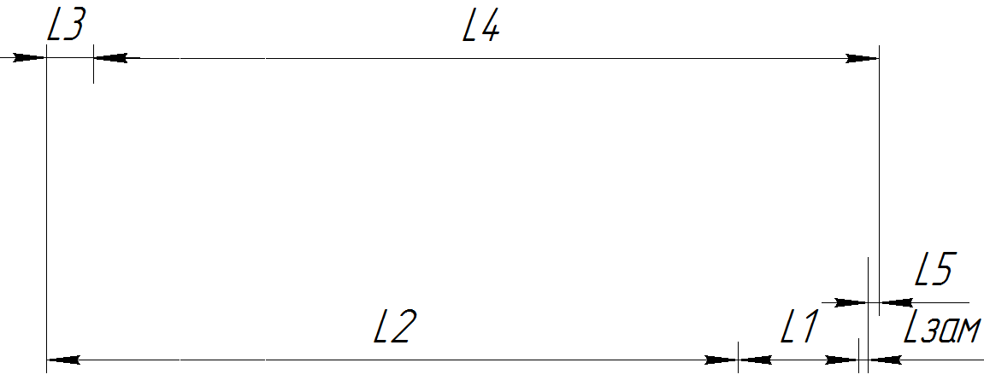

Рис. 2.1. Схема розмірного ланцюга.

Для розрахунку замикаючої ланки знаходяться допуски на складові ланки по таблиці допусків і посадок ЄСДП та визначається тип кожної ланки, дані заносяться до таблиці 2.1.

Таблица 2.1.

Складові розмірного ланцюга

|  |  |  |  |
| --- | --- | --- | --- |
| Розмір | Значення розміру,мм | Допуск, мм | Тип |
| l1 | 18 | -0.021 | Зменшуючий |
| l2 | 121 | -0.04 | Зменшуючий |

Продовження таблиці 2.1

|  |  |  |  |
| --- | --- | --- | --- |
| l3 | 7 | -0.015 | Збільшуючий |
| l4 | 133 | -0.04 | Збільшуючий |
| l5 | 0.5 | -0.01 | Зменшуючий |

Розрахунок прямої задачі

Координатний метод











Екстремальний метод з урахуванням номіналів

Знайдемо можливі граничні відхилення розмірів замикаючої ланки



6.985+132.96-(18+121+0.5)=0.445 *мм.*

7+133-(17.979+120.96+0.49)=0.571 *мм.*

Знайдемо верхні і нижні відхилення замикаючої ланки

*мм.*

*мм.*

Отже, = *мм*.

Екстремальний без номінальний метод

*мм**мм*

Отже, =

В результаті розрахунків верхні та нижні відхилення замикаючої ланки збігаються, що свідчить про правильність отриманих значень.

**Висновки до розділу**

В технологічній частині дипломного проекту розроблено технологічний процес складання ультразвукового датчика для безпосереднього випромінювання та прийняття ультразвукових сигналів.

В ході роботи проведено аналіз технологічності виробу та оцінено як задовільна технологічність виробу. Розроблено технологічний процес складання: схему структурного складу та технологічну схему складання. Розраховано геометричну точність складання координатним методом, екстремальний метод з урахуванням номіналів та екстремальним без номінальним методом.

Економічний

розділ

3.1 Оцінка рівня якості виробу

Оцінку рівня якості виробу проводять з метою порівняльного аналізу та визначення технічно найефективнішого варіанта інженерного рішення. На стадії створення нових або модернізації діючих виробів, коли за варіантами, що підлягають розгляду, недостатньо інформації щодо кількісної характеристики властивостей виробу, узагальнюючий показник рівня якості − коефіцієнт технічного рівня (Кт.р.) розраховується для кожного варіанту інженерного рішення за формулою:

, (3.1)

де  – коефіцієнт вагомості *i*−го параметра якості в сукупності прийнятих для розгляду параметрів якості;

 – оцінка *і*−го параметра якості *j*−ого варіанта виробу в балах;

*n* – кількість параметрів виробу, які прийняті для оцінки.

Кращим варіантом інженерного рішення виробу з прийнятих до розгляду, є варіант якому відповідає найбільше значення коефіцієнта технічного рівня:

 ( 3.2)

де k − кількість варіантів інженерних рішень, які були прийняті для порівняльної оцінки.

При наявності кількісної характеристики властивостей виробу коефіцієнт технічного рівня можна визначити за формулою:

, (3.3)

де  – відносний (одиничний) *i*−й показник якості *j*−ого варіанта виробу.

За функціональними можливостями виробу вимоги замовника до його основних функцій а також умов, які характеризують його експлуатацію визначають основні параметри виробу (приладу засобів обчислювальної техніки, програмного продукту), які будуть використані для розрахунку коефіцієнта технічного рівня виробу. Система обчислюваних параметрів має достатньо повно характеризувати споживчі властивості виробу (його призначення, надійність, економне використання ресурсів, стандартизацію тощо). Чим більше параметрів узято для оцінки рівня якості, тим точніша буде оцінка. У будь якому випадку кількість параметрів повинна бути не менше шести. Основні параметри виробу мають бути достатньо охарактеризовані.

В якості базового приладу та аналогу обираєм Modulith SLC та Dornier Compact.

Основні параметри виробів, які розглядаються, наведено в табл. 3.1. Кожен з цих параметрів певною мірою охарактеризовує виріб і зміна його має суттєвий вплив на якість цього виробу. *Час сеансу*– важлива величина, як для пацієнта, так і для лікаря. *Мінімальна кількість ударів в хвилину –* величина, яка показує універсальність виробу. *Мінімальний вік пацієнта –* величина яка показує можливість використання даного виробу для дітей, так і для людей похилого віку. *Вага –* цей параметр показує ступінь мобільності. *Розмір фокусної плями* - параметр який показує точність виміру. *Споживна потужність.*

Таблиця 3.1

**Основні технічні параметри виробу**

|  |  |  |  |
| --- | --- | --- | --- |
| Параметри | Вироби | | |
| Базовий аналог Modulith SLC | Аналог  Dornier Compact | Прилад, що розробляється |
| *1* | *2* | *3* | *4* |
| Час сеансу(хв.) | 40 | 45 | 30 |
| Вага (кг) | 200 | 220 | 150 |
| Споживна потужність (Вт) | 720 | 840 | 600 |

Продовження таблиці 3.1.

|  |  |  |  |
| --- | --- | --- | --- |
| *1* | *2* | *3* | *4* |
| Мінімальна кількість ударів в хвилину (шт) | 20 | 10 | 30 |
| Розмір фокусної плями (мм.) | 0.25 | 0.25 | 0.42 |
| Мінімальний вік пацієнта | 15 | 17 | 10 |

Відносні (одиничні) показники якості за будь−яким параметром qij (3.1), якщо вони знаходяться у лінійній залежності від якості, визначають за формулами:

 (3.4)

або

, (3.5)

де Рні, Рбі ­­ − числові значення і− го параметра нового і базового виробів відповідно.

Формулу (3.2) використовують під час розрахунку відносних показників якості, якщо збільшення значення параметра поліпшує якість виробу і формулу (3.3) − якщо зі збільшенням кількісного значення параметра якість виробу погіршується.

У випадку нелінійної залежності між параметрами та якістю виробу або якщо параметри відрізняються більше ніж на порядок, слід використовувати таку формулу:

 (3.6)

або

 (3.7)

та інші залежності, що відповідають специфіці параметра.

Значення відносного показника якості має бути більше одиниці за умови поліпшення і−го показника якості та менше одиниці − його погіршення.

Для параметрів приладів що розглядаються, відносні показники якості вміщено в (табл. 3.2)

* зменшення часу сканування збільшує кількість пацієнтів, яких можна прийняти;
* збільшення кількості підтримуваних УЗ датчиків поліпшує якість приладу;
* зменшення мінімального віку пацієнтів поліпшує якість приладу;
* зменшення ваги приладу поліпшує його мобільність;
* збільшення точності оцінки (SOS) поліпшує якість точність приладу;
* зменшення споживчої потужності дозволяє використовувати декілька приладів в одному приміщення без небезпеки для електромережі.

Таблиця 3.2

**Відносні показники якості**

|  |  |  |  |
| --- | --- | --- | --- |
| Параметри | Вироби | | |
| Базовий аналог MODULITH SLC | Аналог  Dornier Compact | Прилад, що розробляється |
| Час сеансу(хв) | 1 | 1,2 | 0,9 |
| Вага (кг) | 1 | 1,2 | 0,33 |
| Споживна потужність (Вт) | 1 | 1,17 | 0,83 |
| Мінімальна кількість ударів в хвилину (шт) | 1 | 0,5 | 1,5 |
| Розмір фокусної плями (мм) | 1 | 1 | 1,68 |
| Мінімальний вік пацієнта | 1 | 1,4 | 0,2 |

Визначення коефіцієнтів вагомості передбачає визначення ступеня важливості параметрів через присвоєння їм відповідних рангів, перевірку придатності експертних оцінок для подальшого використання, виявлення й оцінку пріоритету одного з параметрів, обробку результатів і визначення коефіцієн­тів вагомості (φі).

Після детального обговорення та аналізу кожний експерт оцінює ступінь важливості параметрів через присвоєння їм рангів. Результати експертного ранжування подано в (табл. 3.3.) перед подальшою обробкою перевіряють суму рангів за кожним стовпчиком (2 − 6), яка має дорівнювати:

 (3.8)

де n – кількість оцінюваних параметрів.

Таблиця 3.3

**Результати ранжування параметрів**

|  |  |  |  |  |  |
| --- | --- | --- | --- | --- | --- |
| Параметр | Ранг параметра за оцінкою експерта | | | | |
| Експерт№ 1 | Експерт№2 | Експерт№3 | Експерт№4 | Експерт№5 |
| *1* | *2* | *3* | *4* | *5* |
| Час сеансу(хв) | 1…2 | 1 | 2…3 | 2 | 1…2 |
| Вага (кг) | 1…2 | 2 | 2…3 | 1 | 1…2 |
| Споживна потужність (Вт) | 3…4 | 4 | 1 | 3…4 | 3 |
| Мінімальна кількість ударів в хвилину (шт) | 3…4 | 3 | 4 | 3…4 | 4 |
| Розмір фокусної плями (мм) | 5 | 5…6 | 5 | 5…6 | 5 |
| Мінімальний вік пацієнта | 6 | 5..6 | 6 | 5…6 | 6 |
| Усього | 21 | 21 | 21 | 21 | 21 |

Де, 1 − найважливіший параметр, 6 – має найменший ранг важливості,

1…2 – важко визначити між 1 і 2.

Можливість використання результатів параметрів ранжування для подальших обчислень визначають за розрахунком коефіцієнта конкордації (узгодженості) експертних оцінок.

Використовуючи отримані від кожного експерта результати ранжування параметрів табл. 3.5, здійснюють порівняння попарно всіх параметрів і результати заносять у табл. 3.4.

Таблиця 3.4

**Порівняння параметрів парами**

|  |  |  |  |  |  |  |  |
| --- | --- | --- | --- | --- | --- | --- | --- |
| Параметри | Експерт | | | | | Підсумкова оцінка | Числове значення коефіцієнтів переваги аij |
| 1 | 2 | 3 | 4 | 5 |
| x1 i x2 | = | > | = | < | = | = | 1.0 і 1.0 |
| x1 i x3 | > | > | < | > | > | > | 1.5 і 0.5 |
| x1 i x4 | > | > | > | > | > | > | 1.5 і 0.5 |
| x1 i x5 | > | > | > | > | > | > | 1.5 і 0.5 |
| x1 i x6 | > | > | > | > | > | > | 1.5 і 0.5 |
| x2 i x3 | > | > | < | > | > | > | 1.5 і 0.5 |
| x2 i x4 | > | > | > | > | > | > | 1.5 і 0.5 |
| x2 i x5 | > | > | > | > | > | > | 1.5 і 0.5 |
| x2 i x6 | > | > | > | > | > | > | 1.5 і 0.5 |
| x3 i x4 | = | < | > | = | > | = | 1.0 і 1.0 |
| x3 i x5 | > | > | > | > | > | > | 1.5 і 0.5 |
| x3 i x6 | > | > | > | > | > | > | 1.5 і 0.5 |
| x4 i x5 | > | > | > | > | > | > | 1.5 і 0.5 |
| x4 i x6 | > | > | > | > | > | > | 1.5 і 0.5 |
| x5 i x6 | > | = | > | = | > | > | 1.5 і 0.5 |

На сьогодні найширше використовують такі значення коефіцієнтів переваги aij:



* де xi і xj параметри, які порівнюються між собою.

На основі числових даних aij з табл. 3.3 складають квадратну матрицю А = [aij] табл. 3.5

Таблиця3.5

**Розрахунок вагомості параметрів**

|  |  |  |  |  |  |  |  |  |  |  |
| --- | --- | --- | --- | --- | --- | --- | --- | --- | --- | --- |
| xi | Параметр xi | | | | | | Перша ітерація | | Друга ітерація | |
| x1 | x2 | x3 | x4 | x5 | x6 | bi | φi | bi’ | φi’ |
| x1 | 1.0 | 1.0 | 1.5 | 1.5 | 1.5 | 1.5 | 8.0 | 0.2222 | 46 | 0.2305 |
| x2 | 1.0 | 1.0 | 1.5 | 1.5 | 1.5 | 1.5 | 8.0 | 0.2222 | 46 | 0.2305 |
| x3 | 0.5 | 0.5 | 1.0 | 1.0 | 1.5 | 1.5 | 6.0 | 0.1667 | 32 | 0.1604 |
| x4 | 0.5 | 0.5 | 1.0 | 1.0 | 1.5 | 1.5 | 6.0 | 0.1667 | 32 | 0.1604 |
| x5 | 0.5 | 0.5 | 0.5 | 0.5 | 1.0 | 1.5 | 4.5 | 0.1250 | 23.75 | 0.1190 |
| x6 | 0.5 | 0.5 | 0.5 | 0.5 | 0.5 | 1.0 | 3.5 | 0.0972 | 19.75 | 0.0989 |
| Усього | | | | | | | 36 | 1 | 199.5 | 1 |

Вагомість (пріоритетність) кожного параметра φi, розраховують за такими формулами:

 (3.15)

 (3.16)

де bi− вагомість і−го параметра за результатами оцінок усіх експертів; визначається як сума значень коефіцієнтів переваги aij, поданих усіма експертами за і−м параметром.

Результати розрахунків заносять у табл. 3.6. Відносні оцінки вагомості φi, обчислюють декілька разів доти, доки наступне значення буде відхилятися від попереднього менше ніж на 5 %. На другій і наступних ітераціях значення коефіцієнта вагомості φi’, розраховують так:

 (3.17)

де *bi*′ визначається як:

****, (3.18)

чи ****, (3.1)

Відносну оцінку, отриману на останній ітерації розрахунків, беруть за коефіцієнт вагомості φі і−го параметра. За абсолютним значенням φ, визначають вагомість (пріоритетність) певного параметра виробу.

Таблиця 3.6

**Відносні оцінки вагомості**

|  |  |  |  |
| --- | --- | --- | --- |
| Параметр | Виріб | | |
| Базовий аналог MODULITH SLC | Аналог  Dornier Compact | Прилад, що розробляється |
| Час сеансу(хв) | 0,2305 | 0,2305 | 0,4033 |
| Вага (кг) | 0,2305 | 0,2305 | 0,1452 |
| Споживна потужність (Вт) | 0,1604 | 0,4074 | 0,3544 |
| Мінімальна кількість ударів в хвилину (шт) | 0,1604 | 0,0481 | 0,1283 |
| Розмір фокусної плями (мм) | 0,1190 | 0,1190 | 0,1582 |
| Мінімальний вік пацієнта | 0,0989 | 0,0217 | 0,0563 |
| Ктр | 1 | 1,0572 | 1,2457 |

**3.2. Планування виконання науково-дослідних та дослідно-конструкторських робіт**

Планування науково−дослідних та дослідно−конструкторських робіт (НДДКР) проводиться на основі:

* виявлення та опису всіх робіт і подій, закріплення за кожною роботою виконавців;
* визначення тривалості та трудомісткості виконання робіт.

Сукупність робіт і подій подано у табл. 3.7, 3.8.

Таблиця 3.7

**Роботи заплановані для виконання**

|  |  |
| --- | --- |
| Шифр робіт | Зміст робіт |
| 1 | 2 |
| 0,1 | Прийняття замовлення на роботу |
| 1,2 | Підготовка технічного завдання |
| 2,3 | Узгодження ТЗ із замовником |
| 3,4 | Складання плану проведення ДКР |
| 4,5 | Пошук і аналіз літератури |
| 5,6 | Огляд і аналіз патентів і промислових зразків |
| 6,7 | Вибір і обґрунтування методів і шляхів його покращення через використану літературу |
| 7,8 | Вибір і обґрунтування схеми комбінованої структурної із поліпшеними характеристиками |
| 8,9 | Розрахунок параметрів приладу |
| 8,10 | Розробка конструкції датчика |
| 9,11 | Вибір і розрахунок електричної схеми датчика |
| 10,12 | Вибір і розрахунок точності складання вузла |
| 11,14 | Перевірка правильності розрахунку електричної схеми |
| 12,13 | Вибір і розрахунок механічної системи |
| 13,14 | Креслення електричної схеми |
| 14,15 | Креслення функціональної схеми приладу |
| 15,16 | Креслення загального вигляду приладу |
| 16,17 | Креслення елементів приладу |
| 17,18 | Креслення структурної схеми складання приладу |
| 18,19 | Креслення технологічної схеми складання приладу |
| 19,20 | Складання кошторису |
| 19,21 | Складання приладу |
| 20,23 | Затвердження кошторису |

Продовження таблиці 3.7

|  |  |
| --- | --- |
| 1 | 2 |
| 21,22 | Контроль приладу |
| 22,23 | Оцінка якості виробу |
| 23,24 | Складання технічної документації |
| 24,25 | Висновки по роботі |
| 25,26 | Здача роботи замовнику |

Таблиця 3.8

**Події заплановані для виконання**

|  |  |
| --- | --- |
| № події | Назва події |
| 0 | Рішення про розробку прийнято |
| 1 | Замовлення на роботу прийнято |
| 2 | Технічне завдання підготовлено |
| 3 | Технічне завдання узгоджене з замовником |
| 4 | Плану проведення ДКР складено |
| 5 | Пошук і аналіз літератури виконано |
| 6 | Огляд і аналіз патентів і промислових зразків виконано |
| 7 | Вибрано і обґрунтовано методи і шляхи покращення виробу через використану літературу |
| 8 | Вибрано і обґрунтовано схеми комбінованої структурної із  поліпшеними характеристиками |
| 9 | Розрахунок параметрів датчика виконано |
| 10 | Розробка конструкції датчика виконано |
| 11 | Вибір і розрахунок електричної схеми приладу виконано |
| 12 | Вибір і розрахунок точності складання вузла виконано |
| 13 | Вибір і розрахунок механічної системи виконано |
| 14 | Розроблено креслення електричної схеми |
| 15 | Розроблено креслення функціональної схеми приладу |
| 16 | Розроблено креслення загального вигляду приладу |
| 17 | Розроблено креслення елементів приладу |
| 18 | Розроблено креслення структурної схеми складання приладу |
| 19 | Розроблено креслення технологічної схеми складання приладу |
| 20 | Складено кошторис робіт |
| 21 | Складання приладу виконано |
| 22 | Контроль приладу виконано |
| 23 | Зроблено оцінку якості виробу |
| 24 | Складено технічну документацію |
| 25 | Висновки по роботі зроблені |
| 26 | Робота здана замовнику |

Визначення тривалості виконання робіт проводиться за формулами (3.21) за наявності інформації про мінімальний та максимальний час виконання роботи:

, (3.21)

де  − мінімальний час виконання роботи;

− максимальний час виконання роботи;

− найбільш ймовірний час виконання роботи.

Розрахунки рекомендується представити в табл. 3.9. У випадку отримання нецілих значень тривалості виконання робіт, їх округляти потрібно в сторону більшого числового значення.

Таблиця 3.9

**Тривалість і трудомісткість робіт**

|  |  |  |  |  |  |  |
| --- | --- | --- | --- | --- | --- | --- |
| Шифр роботи | tmin,  Дні | tmax,  Дні | tоч,  Дні | Виконавці | | Трудомісткість, людино−дні |
| Посада | Кількість, осіб |
| *1* | *2* | *3* | *4* | *5* | *6* | *7* |
| 0,1 | 3 | 3 | 3 | Головний інженер | 1 | 3 |
| 1,2 | 3 | 3 | 3 | Головний інженер | 1 | 3 |
| 2,3 | 2 | 2 | 2 | Головний інженер | 1 | 2 |
| 3,4 | 6 | 6 | 6 | Інженер | 1 | 6 |
| 4,5 | 4 | 4 | 4 | Головний інженер | 1 | 4 |
| 5,6 | 4 | 4 | 4 | Інженер | 1 | 4 |
| 6,7 | 2 | 2 | 2 | Інженер | 1 | 2 |
| 7,8 | 2 | 2 | 2 | Інженер, Головний інженер | 2 | 4 |
| 8,9 | 6 | 6 | 6 | Головний інженер | 1 | 6 |
| 8,10 | 2 | 2 | 2 | Інженер | 1 | 2 |
| 9,11 | 2 | 3 | 3 | Інженер конструктор | 1 | 3 |
| 10,12 | 3 | 3 | 3 | Інженер, Головний інженер | 2 | 6 |
| 11,14 | 2 | 4 | 2 | Головний інженер | 1 | 2 |
| 12,13 | 8 | 8 | 8 | Інжнер констуктр | 1 | 8 |
| 13,14 | 2 | 2 | 2 | Головний інженер | 1 | 2 |
| 14,15 | 8 | 8 | 8 | Інженер технолог | 1 | 8 |
| 15,16 | 4 | 4 | 4 | Головний інженер | 1 | 4 |
| 16,17 | 4 | 4 | 4 | Інженер технолог | 1 | 4 |

Продовження таблиці3.9

|  |  |  |  |  |  |  |
| --- | --- | --- | --- | --- | --- | --- |
| *1* | *2* | *3* | *4* | *5* | *6* | *7* |
| 17,18 | 2 | 2 | 2 | Інженер | 1 | 2 |
| 18,19 | 2 | 2 | 2 | Інженер конструктор | 1 | 2 |
| 19,20 | 3 | 3 | 3 | Інженер | 1 | 3 |
| 19,21 | 2 | 2 | 2 | Головний інженер | 1 | 2 |
| 20,23 | 3 | 3 | 3 | Головний інженер | 2 | 6 |
| 21,22 | 2 | 2 | 2 | Інженер конструктор, Головний інженер | 2 | 4 |
| 22,23 | 3 | 3 | 3 | Інженер | 1 | 3 |
| 23,24 | 6 | 6 | 6 | Інженер | 1 | 6 |
| 24,25 | 3 | 3 | 3 | Головний інженер | 1 | 3 |
| 25,26 | 2 | 2 | 2 | Головний інженер | 1 | 2 |

Після чого треба знайти такі значення,,,,,− ранній початок і раннє закінчення роботи, пізній початок і пізнє закінчення роботи, повний резерв роботи.

Параметри робіт сітьового графіка визначаємо за формулами:

 (3.22)

де − ранній строк відбуття події 

 (3.23)

 (3.24)

де − пізній строк відбуття події

 (3.25)

 (3.26)

Таблиця 3.10

**Параметри робіт сітьового графіка НДДКР**

|  |  |  |  |  |  |  |  |
| --- | --- | --- | --- | --- | --- | --- | --- |
| Шифр робіт |  |  |  |  |  |  |  |
| *1* | *2* | *3* | *4* | *5* | *6* | *7* | *8* |
| 0,1 | 3 | 0 | 3 | 0 | 3 | 0 | 0 |
| 1,2 | 3 | 3 | 6 | 3 | 6 | 0 | 0 |
| 2,3 | 2 | 6 | 8 | 6 | 8 | 0 | 0 |
| 3,4 | 6 | 8 | 14 | 8 | 14 | 0 | 0 |
| 4,5 | 4 | 14 | 18 | 14 | 18 | 0 | 5 |
| 5,6 | 4 | 18 | 22 | 18 | 22 | 0 | 0 |
| 6,7 | 2 | 22 | 24 | 22 | 24 | 0 | 0 |
| 7,8 | 2 | 24 | 26 | 24 | 26 | 0 | 0 |
| 8,9 | 6 | 26 | 32 | 26 | 32 | 0 | 0 |
| 8,10 | 2 | 26 | 28 | 26 | 28 | 0 | 0 |
| 9,11 | 3 | 32 | 35 | 32 | 39 | 4 | 0 |
| 10,12 | 3 | 28 | 31 | 28 | 31 | 0 | 0 |
| 11,14 | 2 | 39 | 41 | 39 | 41 | 0 | 0 |
| 12,13 | 8 | 31 | 39 | 31 | 39 | 0 | 0 |
| 13,14 | 2 | 39 | 41 | 39 | 41 | 0 | 0 |
| 14,15 | 8 | 41 | 49 | 41 | 49 | 0 | 0 |
| 15,16 | 4 | 49 | 53 | 49 | 53 | 0 | 0 |
| 16,17 | 4 | 53 | 57 | 53 | 57 | 0 | 0 |
| 17,18 | 2 | 57 | 59 | 57 | 59 | 0 | 0 |
| 18,19 | 2 | 59 | 61 | 59 | 61 | 0 | 0 |
| 19,20 | 3 | 61 | 64 | 61 | 65 | 1 | 0 |
| 19,21 | 2 | 61 | 63 | 61 | 63 | 0 | 0 |
| 20,23 | 3 | 65 | 68 | 65 | 68 | 0 | 0 |
| 21,22 | 2 | 63 | 65 | 63 | 65 | 0 | 0 |
| 22,23 | 3 | 65 | 68 | 65 | 68 | 0 | 0 |
| 23,24 | 6 | 68 | 74 | 68 | 74 | 0 | 0 |
| 24,25 | 3 | 74 | 77 | 74 | 77 | 0 | 0 |
| 25,26 | 2 | 77 | 79 | 77 | 79 | 0 | 0 |

**Сітьові графіки** складаються на початковому етапі планування. Спочатку планований процес розбивається на окремі роботи, складається перелік робіт і подій, визначаються їхні логічні зв'язки і послідовність виконання, роботи закріплюються за відповідальними виконавцями (рис. 3.1).

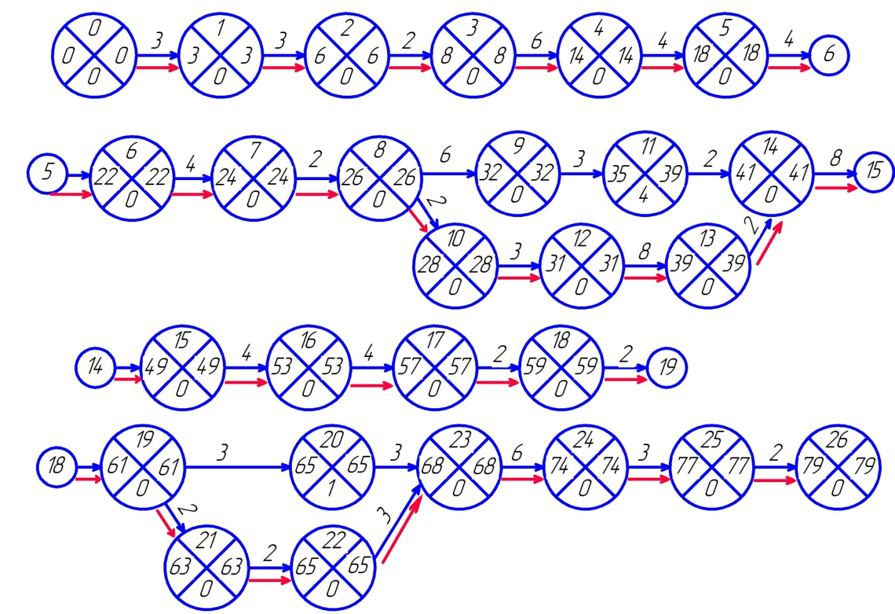

Рис.3.1 Сітьовий графік виконання робіт

**3.3 Кошторис витрат на науково−дослідні та дослідно−конструкторські роботи**

Кошторис розробляється виконавцем робіт на основі календарного плану виконання робіт і затверджується замовником або органом, що забезпечує фінансування робіт.

Витрати, що включаються у собівартість НДДКР, групуються відповідно до їх економічного змісту. Матеріальні витрати наведено в (табл. 3.11), а покупні вироби у табл. 3.12.

**3.4. Матеріальні витрати(з відрахуванням вартості зворотних відходів)**

Таблиця 3.11

**Матеріальні витрати на НДДКР**

|  |  |  |  |  |  |
| --- | --- | --- | --- | --- | --- |
| Назва матеріалу | Одиниці виміру | Кількість | | Ціна одиниці, грн.. | Сума, грн.. |
| ЦТС −19 | кг | 0,5 | | 100,00 | 50,00 |
| Клей | кг | 1 | | 25,00 | 25,00 |
| Срібна паста | кг | 0,03 | | 100,00 | 10,43 |
| Епоксидна смола | кг | 0,5 | | 70,00 | 35,00 |
| Припій | кг | 0,5 | 50,00 | | 27,00 |
| Разом | | | | | 138,00 |
| Невраховані матеріали (15%) | | | | | 20,70 |
| Разом | | | | | 158,70 |
| Транспортно−заготівельні витрати (10%) | | | | | 15,87 |
| Усього: | | | | | 184,00 |

Таблиця 3.12.

**Покупні вироби на НДДКР**

|  |  |  |  |  |
| --- | --- | --- | --- | --- |
| Назва виробу | Одиниці  виміру | Кількість | Ціна одиниці  грн.. | Сума  грн.. |
| *1* | *2* | *3* | *4*,00 | *5*,00 |
| Папір А4(500 л\пач) | пач. | 1 | 40,00 | 40,00 |
| Ватман А1 | шт. | 5 | 3,00 | 15,00 |
| Картридж до плотеру | шт. | 1 | 140,00 | 100,00 |
| Картридж до принтеру | шт. | 2 | 100,00 | 120,20 |

Продовження таблиці 3.12

|  |  |  |  |  |
| --- | --- | --- | --- | --- |
| *1* | *2* | *3* | *4*,00 | *5*,00 |
| Роз’єм СР−50 | шт. | 2 | 15,00 | 30,00 |
| Канцелярські вироби | шт. | − | − | 70,00 |
| Закріплюючі деталі | шт | 24 | 0,20 | 4,80 |
| Разом: | | | | 369,00 |
| Невраховані покупні вироби (15%) | | | | 55,35 |
| Разом: | | | | 424,35 |
| Транспортно – заготівельні витрати (10 %) | | | | 42,43 |
| Усього: | | | | 466,78 |

Матеріальні витрати становлять: 184,00+466,78=650,78

## 3.5. Витрати на оплату праці

До цього елемента належать витрати на виплату основної і додаткової заробітної плати виконавців, обчислені згідно із системами оплати праці, прийнятими в організації, включаючи всі види матеріальних та грошових доплат. Основна заробітна плата розраховується на основі даних про трудомісткість окремих робіт і посадових окладів основних виконавців НДР. Інформація про трудомісткість робіт занесена до табл 3.13.

Денну заробітну плату визначають на підставі місячних окладів, враховуючи тривалість умовного місяця (21,10 днів − при 5−ти денному робочому тижні). Результати розрахунків основної заробітної плати виконавців наведено у табл 3.13

Таблиця 3.13

**Основна заробітна плата виконавців**

|  |  |  |  |  |
| --- | --- | --- | --- | --- |
| Посада | Щомісячний оклад, грн. | Денна заробітна плата, грн. | Трудомісткість, людино−дні | Основна заробітна плата, грн. |
| Інженер | 6500,00 | 260,00 | 40 | 10400,00 |
| Головний інженер | 4950,00 | 338,00 | 40 | 13520,00 |
| Інженер−технолог | 3400,00 | 210,00 | 17 | 3570,00 |
| Інженер−конструктор | 1675,00 | 226,00 | 15 | 3390,00 |
| Всього: | | | | 30880,00 |

Додаткова заробітна плата (премії, одноразові заохочення та ін.) розраховується згідно з нормативом, який встановлює підприємство і який складає 20−40% від основної заробітної плати. Сума основної та додаткової заробітної плати складає витрати по статті «Заробітна плата» або фонд оплати праці.

Додаткова заробітна плата становить 30% від основної, тобто:

30520·0,3 = 9264 грн.

Сума додаткової і основної заробітної плати становить:

30520+ 9156= 40144 грн.

**3.6. Утримання із заробітної плати і нарахування на фонд оплати праці**

До цього елементу належать витрати, здійснювані у порядку та розмірах, передбачених законодавством України.

Утримуються з суми доходу яка виплачується працівнику, проте їх перерахування до відповідних бюджетів покладено на роботодавця.

Таких податків із зарплати в нашій країні утримується:

* єдиний соціальний внесок (ЄСВ) —3,6 % ;
* податок на доходи фізичних осіб (далі ПДФО) —15% ;
* військовий збір — 1,5%.

Крім того, підприємство здійснює нарахування на фонд оплати праці — 36,76%.

Приклад розрахунку заробітної плати при п’ятиденному робочому тижні у два етапи наведено у табл. 3.14.

**3.7. Витрати на спеціальне обладнання**

У цій статті розраховуються витрати на придбання машин, приладів та іншого обладнання, яке необхідне тільки для цієї НДР. Розрахунок витрат на придбання обладнання проводиться так само, як для витрат на покупові вироби з обов’язковим урахуванням транспортно−заготівельних витрат. Звичайне обладнання, необхідне для оснащення лабораторій, робочих місць та для інших цілей в цю статтю не включають.

У нашому розрахунку ці витрати не передбачені.

Таблиця 3.14

**Розрахунок заробітної плати робітників**

|  |  |  |  |  |  |  |  |  |  |  |  |  |
| --- | --- | --- | --- | --- | --- | --- | --- | --- | --- | --- | --- | --- |
| Прізвище І.П. | Посада | Оклад, грн.. | Період | Кількість відпра-цьованих днів за період, днів | Кількість робочих днів у періоді, днів | Нарахування зарплати за відпрацьовані дні у періоді, грн.. | Утримання ЄСВ 3,6%, грн.. | Нарахування ЄСВ 36,76%, грн.. | ПДФО 15%, грн..  (база для ПДФО = 7–8) | Військовий збір 1,5%,  грн. | Зарплата після відрахувань, грн..  7-8-10-11=12 | ВСЬОГО, грн. |
| *1* | *2* | *3* | *4* | *5* | *6* | *7* | *8* | *9* | *10* | *11* | *12* | *13* |
| Палій О.П. | Керівник групи | 5500,00 | І  (01-15 січня) | 8 | 19 | 5500/19*8 = 2315,79 | 2315,79 * 3,6% = 83,37 | 2315,79 * 36,76% = 852,02 | 2029,47*15%=334,86 | 2315,79*1,5%  =34,73 | 1862,83 | 4424,21 |
| ІІ  (16-31 січня) | 11 | 5500/19*11 = 3184,21  або  5500 – 2315,79 = 3184,21 | 3184,21 * 3,6% = 114,63 | 2894,74 * 36,76% = 1170,52 | 3069,58*15% =460,44 | 3184,21*1,5%  =47,76 | 2561,38 |
| Поремчук В.В. | Заступник | 4800,00 | І  (01-15 січня) | 8 | 19 | 4800/19*8 = 2021,05 | 2021,05 * 3,6% = 72,76 | 2021,05 * 36,76% = 742,94 | 1948,29*15%=292,24 | 2021,05*1,5%  =30,32 | 1625,73 | 3861,12 |
| ІІ  (16-31 січня) | 11 | 4800/19*11 = 2778,95  або  4800 - 2105,26 = 2778,95 | 2778,95 * 3,6% = 100,04 | 2778,95 * 36,76% = 1021,54 | 2678,91*15% =401,84 | 2778,95*1,5%  =41,68 | 2235,39 |

Продовження таблиці 3.14

|  |  |  |  |  |  |  |  |  |  |  |  |  |
| --- | --- | --- | --- | --- | --- | --- | --- | --- | --- | --- | --- | --- |
| *1* | *2* | *3* | *4* | *5* | *6* | *7* | *8* | *9* | *10* | *11* | *12* | *13* |
| Кулікова А.О.  Мусієнко М.В. | Асистент | 3750,00 | І  (01-15 січня) | 8 | 19 | 3750/19*8 = 1578,95 | 1578,95 * 3,6% = 56,84 | 1578,95 * 36,76% = 580,42 | 1522,11*15%=228,32 | 1578,95*  1,5%=23,68 | 1270,11 | 3028,38 |
| ІІ  (16-31 січня) | 11 | 3750/19*11 = 2171,05  або  3750 – 2171,05 = 2171,05 | 2171,05 * 3,6% = 78,16 | 2171,05 * 36,76% = 798,08 | 2790,53*15% =314,38 | 2171,05*  1,5%= 32,57 | 1758,21 |
| Пасічник М.С. | Інженер | 1675,00 | І  (01-15 січня) | 8 | 19 | 1675/19*8 = 705,26 | 705,26 * 3,6% = 25,39 | 705,26 * 36,76% = 259,25 | 679,87*15%=101,98 | 705,26*1,5%  =10,58 | 567,31 | 1318,50 |
| ІІ  (16-31 січня) | 11 | 1675/19*11 =969,74  або  1675 – 705,26 = 2894,74 | 969,74 * 3,6% = 34,91 | 969,74 * 36,76% = 356,47 | 934,83*15% =140,22 | 2894,74*  1,5%=43,42 | 751,19 |

**3.8. Витрати на службові відрядження**

Витрати на службові відрядження складаються із фактичних витрат на відрядження штатних працівників, зайнятих виконанням НДДКР: витрат на проїзд до місця відрядження і назад, витрат на проживання у готелі, добові витрати, які розраховуються за кожний день перебування у відрядженні, враховуючи час перебування у дорозі.

Для даної НДДКР витрати по цій статті не передбачені.

**3.9. Експериментально − виробничі витрати**

Експериментально−виробничі витрати включають витрати на виготовлення стендів, дослідних зразків, окремих вузлів, деталей та ін., коли вони виготовляються в інших самостійних відділах або в інших організаціях.

Ця стаття враховує витрати на оплату машинного часу, пов’язаного з підготовкою і налагодженням програм. Витрати обчислюють за кількістю годин машинного часу, необхідного для виконання потрібного обсягу обчислювальних робіт за темою, і вартістю однієї машинної години. Результати розрахунків наведено у (табл. 3.15.)

|  |  |  |  |
| --- | --- | --- | --- |
| Таблиця 3.15.  **Витрати на оплату машинного часу на НДДКР** | | | |
| Роботи, які виконуються на ЕОМ | Тривалість виконання  роботи, год. | Вартість однієї машино−год., грн. | Сума витрат, грн.. | |
| Пошук літературних джерел в Internet | 10 | 2,00 | 215,00 | |
| Розробка складального креслення приладу | 24 | 15,00 | 360,00 | |
| Розробка креслень деталювання | 36 | 15,00 | 540,00 | |
| Розрахунок кошторису витрат | 36 | 10,00 | 360,00 | |
| Оформлення розрахунково−теоретичної частини | 8 | 10,00 | 80,00 | |
| Оформлення конструкторської документації | 16 | 8,75 | 140,00 | |
| Усього | | | 1685,00 | |

**3.10. Накладні витрати**

### Накладні витрати розраховують за установленим нормативом заробітної плати Національного авіаційного університету, який складає 67%, тобто: 40144·0,67=26896,48грн.

**3.11. Прибуток**

Прибуток — це грошове вираження між вартістю реалізованої продукції та витратами на її виробництво. Прибуток визначається у відсотках від суми витрат, 10 – 35 %. Прибуток визначають у відсотках від суми витрат.

Сума всіх витрат становить: 650,78+40144+13756,83+1685=56236,61 грн. Для НАУ прибуток становить 5…10%. Візьмемо 10%, тобто:

56236,61 ·0,1=5623,66 грн.

**3.12. Загальні витрати**

Загальні витрати – це витрати на весь обсяг виготовленої продукції за певний період часу. До них входять постійні та змінні витрати.

Загальні витрати становлять:

650,78+40144+13756,83+1685+5623,66=61860,27 грн.

**3.13. Податок на додану вартість (ПДВ)**

**Ставки податку на додану вартість згідно Податкового кодексу України:**

* з 1 січня 2011 року до 31 грудня 2014 ставка ПДВ складає 20 відсотків;
* з 1 січня 2015 року вона складатиме 17 відсотків.

ПДВ обчислюється в розмірі 20 % від загальних витрат. Якщо робота фінансується з державного бюджету, то ПДВ не нараховується.

Податок на додану вартість становить:

61860,27·0,2=12372,05грн.

**3.14. Повна вартість роботи, виконаної власними силами**

Це сума статей 3.3.8 та 3.3.9. Обчислюються як сума: матеріальні витрати, покупні вироби, витрати на оплату праці, витрати на оплату машинного часу, накладні витрати,прибуток, тобто загальні витрати. Також в повну вартість входить податок на додану вартість.

Вартість роботи виконаної власними силами:

12372,05+61860,27=74232,32грн.

**Кошторис вартості роботи**

Науково – експериментальна робота «Апарат ударно-хвильової терапії»

Джерело фінансування: Національний авіаційний університет

Замовник: Національний авіаційний університет

Співвиконавці: Студенти групи БМ-210М

Термін виконання робіт: початок 20.11.2019, закінчення 20.12.2019

**Вартість виготовлення**

|  |  |  |  |
| --- | --- | --- | --- |
| Стаття витрат | Норматив | Сума, грн.. | Питома вага статті, % |
| 1. Матеріали |  | 650,78 | 8,5 |
| 2. Заробітна плата, всього |  | 40144,00 | 42 |
| У тому числі: |  |  | - |
| а) основна |  | 30880,00 | - |
| б) додаткова |  | 9264,00 | - |
| 3. Нарахування (ЄСВ) | 36,76% п.2 | 14 756,93 | 3 |
| 4. Спеціальне обладнання | Витрати не передбачені | | - |
| 5. Відрядження | Витрати не передбачені | | - |
| 6. Експерементально−виробничі витрати |  | 1685,00 | 10,5 |
| 7. Накладні витрати | 67% п.2 | 26896,48 | 28 |
| 7а. Сума витрат |  | 56236,61 | 90 |
| 8. Прибуток | 10% п.7а | 5623,661 |  |
| 9. Загальні витрати |  | 61860,27 | 100 |
| 10. ПДВ | 20% п.9 | 12372,05 | - |
| 11. Повна вартість роботи |  | 74232,32 | - |
| 12. Договірна ціна |  | 81000,00 | - |

Дата складання Керівник Монченко О.В.

кошторису «15» Жовтня 2019 р. Економіст Іванець О.Б.

**Висновки**

Векономічному розділі було проведено розрахунок науково − дослідних робіт, пов'язаних з розробкою документації апарату для ударно хвильової терапії, що призначений для лікування ішемічної хвороби серця, оцінка технічної якості виробу, складання й обґрунтування кошторису витрат.

КТ.Р. для розроблюваного виробу дорівнює 1,2457 отже рівень якості розроблюваного виробу вищий, ніж рівень якості аналога і базового приладу, тобто є сенс розроблювати вказаний прилад.

Сітьовий графік представляє собою графічну модель процесу виконання комплексу робіт. Кошторис розроблявся на основі календарного плану виконання робіт.

Розрахунок кошторису вартості виробу свідчить, що загальна вартість апарату коштуватиме більше, ніж його попередні модифікації. Але згідно попередніх розділів дипломного проекту, дане підвищення ціни не має вплинути на зацікавленість закладів охорони здоров’я в придбанні приладу у зв’язку з необхідними змінами та модифікації структури апарату, що призведе до розширення функціональних можливостей.

Було розраховано всі витрати, що включаються у собівартість роботи виконаної власними силами, а також проведено розрахунок заробітної плати робітників. `

По закінченню всіх розрахунків було складено кошторис вартості роботи, за яким договірна ціна на апарат ударно хвильової терапії становить 81000,00 грн.

Розділ

охорони праці

## 4.1 Аналіз шкідливих та небезпечних виробничих факторів в виробництві апаратури ударно-хвильової терапії

4.1.1. З метою забезпечення безпеки працюючих при організації технологічних операцій пайки та луження у виробництві радіоелектронної апаратури необхідно передбачити колективні й індивідуальні засоби захисту.

4.1.1.1. Для попередження поразки виробничого персоналу електричним струмом передбачити:

заземлення (занулення) відповідно до вимог ГОСТ 2.751-73, ГОСТ 12.2.007.0-75, ГОСТ 21130-75 усіх металевих частин устаткування (устаткування пайки, луження, шаф, електроінструмента, вентиляційних систем та ін.), що можуть виявитися під напругою;

укриття всіх кабельних мереж, що виключає можливість ушкодження їх ізоляції;

огородження неізольованих струмоведучих частин устаткування;

наявність світлової сигналізації при подачі на устаткування електричної напруги:

виконання «Правил технічної експлуатації електроустаткування споживачів» (ПТЕ) і «Правил техніки безпеки при експлуатації електроустаткування споживачів» (ПТБ), затверджених Головдерженергонаглядом від 21.12.84 р., а також вимог ГОСТ 12.2.003-74, ГОСТ 12.2.007.0-75, ГОСТ 12.2.007.7-83, ГОСТ 21657-83 і ГОСТ 21130-75.

4.1.1.2. Для попередження впливу статичної електрики передбачити:

відвід зарядів шляхом заземлення воздуховодів, устаткування і комунікацій;

використання робочого одягу з антистатичного матеріалу;

4.1.1.3. Для попередження впливу загальнотоксичних і подразних

речовин передбачити:

4.1.1.3.1. Загальнообмінну приточно-витяжну вентиляцію на виробничих діляьницях, а також місцеву витяжну вентиляцію на робочих місцях (обезжирювання, лужіння, пайки, зачищення залишків флюсу) відповідно до ГОСТ 12.4.021-75, ОСТ 4Г 0.029.233-84, ОСТ 4Г 0.033.200 і СНиП 2.04.05-86, що запобігають утриманню в повітрі парів і аерозолей, які перевищують гранично- припустимі концентрації (ГДК) по ГОСТ 12.1.005-88 (табл. 4.1)

Таблиця. 4.1 «Гранично припустимі концентрації шкідливих речовин»

|  |  |  |  |
| --- | --- | --- | --- |
| Найменування речовини | Розмір ГДК, мг/м3 | Переважний агрегатний стан в умовах виробництва | Клас небезпеки |
| Свинець та його неорганічні сполуки (по свинцю) | 0,01 | Аерозоль | І (періодичність контролю як мін. 1 раз на 10 діб) |

4.1.1.3.2. Наявність в устаткуванні вмонтованого патрубка для підключення до місцевої витяжної вентиляції;

4.1.1.3.3. Індивідуальні засоби захисту (гумові анатомічні рукавички

ТУ 38-106140-81, захисні окуляри ГОСТ 12.4.013-85, бавовняні халати

ГОСТ 12.4.132-83,

ГОСТ 12.4.131-83, фартухи ГОСТ 12.4.029-76) відповідно до “Типових галузевих норм безкоштовної видачі спецодягу, спец взуття й інших засобів індивідуального захисту”, введеними в дію вказівкою Міністерства

від 09.02.83 №74.

4.1.1.4. Для попередження термічних опіків передбачити:

теплоізоляцію нагрівальних устроїв і устаткування, температура зовнішніх поверхонь котрих відповідно до СН 245-71 перевищує 45° С;

попереднє сушіння деталей і інструмента перед зануренням у розплавлений припой;

екрани, що теплоізолюють, і спеціальні підставки для паяльників; індивідуальні засоби захисту при роботі з розплавленими припоями, флюсами і гарячими захисними рідинами, а також при вборці друкованих плат після сушіння з термостата (бавовняні халати ГОСТ 12.4.132-83,

ГОСТ 12.4.131-83, фартухи ГОСТ 12.4.029-76, захисні окуляри ГОСТ 12.4.013-85, рукавиці спеціальні ГОСТ 12.4.010-75).

4.1.1.5. На виробничих ділянках і робочих місцях передбачити знаки безпеки по ГОСТ 12.4.026-76.

4.1.1.6. Освітленість робочих місць повинна задовольняти умовам

СніП 11-4-79.

4.1.2. При виконанні технологічних операцій пайки, луження, сушіння у

виробництві радіоелектронної апаратури необхідно передбачити такі методи і засоби контролю параметрів небезпечних і шкідливих виробничих чинників:

* періодичний контроль (не рідше 1 разу в рік) заземлення переносним омметром типу М-372 (ТУ 25-04-1106-75) і опори ізоляції відповідно до «Правил устрою електроустановок» (ПУЕ), затвердженими у 1977р. Міністерством енергетики й електрифікації СРСР;
* контроль (не рідше 1 разу в квартал) повітряного середовища виробничих приміщень, що проводиться промислово-санітарною лабораторією підприємства за графіком, затвердженим головним інженером підприємства й узгодженим з місцевою санітарно-епідеміологічною станцією, методами передбаченими ГОСТ 12.1.005-88 і ГОСТ 12.1.014-84;
* проведення іспитів вентиляційних установок місцевої витяжної вентиляції відповідно до ГОСТ 12.3.018-79.

Наявність огороджень і пристосувань необхідно перевіряти візуально.

Контроль освітленості здійснювати люксметром по ГОСТ 14841-80.

Електричні прилади й устаткування періодично повинні піддаватися зовнішньому огляду і випробовуватися в терміни, установлені відповідною документацією на зазначені вироби й устаткування і з урахуванням місцевих умов.

Індивідуальні засоби захисту працюючих, які застосовуються при виконанні технологічних процесів, повинні піддаватися контрольним оглядам у порядку і терміни, установлені відповідною нормативно-технічною документацією.

## 4.2 Фотометричне визначення свинцю та його з'єднань в повітрі

Підрозділ 772, з-д Буревісник, “Виробництво медтехніки”, Монтажна дільниця, робоче місце монтажника №2. Пайка плат. Модуль керування зволожувачем ИКГЛ 687.244.022.

Визначення базується на взаємодії неорганічних сполук свинцю з сульфарсазеном та фотометруванні забарвлених у жовто-помаранчовий колір розчинів.

Чутливість визначення - 1 мкг в аналізуємому об'ємі розчину.

Визначенню не заважають цинк, мідь.

ГДК свинцю в повірі – 0,01 мг/м3 (ГОСТ 12.1.005-88)

Реактиви та апаратура

Свинець азотнокислий, хч, ГОСТ 4236-67.

Амоній уксуснокислий, хч, ГОСТ 3117-68, 3℅-й розчин.

Тиомочевина, хч, ГОСТ 6344-62, 10℅-й розчин.

Калій залізосинеродистий (жовта кровяна сіль), хч, ГОСТ 4207-65, 1℅-й розчин.

Суміш сірчаної та азотної кислот 5:1 (у розчині).

Посуд та обладнання

Фільтри АФА-ВП-20.

Патрони (фільтроутримувачі)

Чашки фосфорні.

Баня піскова.

Муфельна піч.

Пробірки колориметричні.

Пробірки центрифужні.

Колби мірні, ГОСТ 1770-74, ємність 100; 25 мл.

Пипетки, ГОСТ 1770-74, ємність 1; 2; 5; 10 мл.

Спектрофотомір чи інше обладнання.

Аспираційне обладнання.

Відбір проби повітря

Повітря зі швидкістю 20 л/хв аспірують через фільтр АФА. Для аналізу треба відібрати 500 л повітря. ν = 20 л/хв V = 500 л, t = 25 хв.

Опис визначення:

Фільтр із пробою переносять в фарфорову чашку, змочуують у суміші кислот. Нагрівають на пісчаній бані до появи твердого залишку. Потім пробу переносять в муфельну піч та розогрівають до температури 450-500 °С.

Після остивання золу обробляють 5 мл 3%-го розчину ацетату амонія, розтираючи осадок паличкою. Розчин центрифугують. Заливають 2,5 мл прозорого розчину в колориметричні пробірки. Далі вливають реактиви в наступній послідовності ( кожного разу з перемішуванням ):

10℅-й розчин тиомочевини по 0,2 мл (для зв”язування іонів міді), 1%-й розчин жовтої кровяної солі по 0,1 мл (для зв”язування іонів цинку).

Фотометрують через 30 хвилин жовто-помаранчеве забарвлення при довжині хвилі 540 нм (СФ 26) в кюветі з товщиною слою 10 мм. В ролі базового розчину беруть середній контрольний дослід, отриманий шляхом аналогічної обробки 2-х чи 3-х чистих фільтрів.

Наявність розчину в аналізуємому об”ємі визначають по раніше побудованому калібровочному графіку.

Для побудови калібровочному графіку готують шкалу стандартів виходячи з табл.4.2:

Таблиця 4.2 «Необхідні дані для шкали стандартів»

|  |  |  |  |
| --- | --- | --- | --- |
| Номер стандарта | D | С | Х |
| 1 | 0,035 | 1,3 | 0,0057 |
| 2 | 0,034 | 1,2 | 0,005 |
| 3 | 0,033 | 1,1 | 0,004 |
| 4 | 0,034 | 1,2 | 0,005 |
| 5 | 0,033 | 1,1 | 0,004 |

Всі пробірки обробляють аналогічно. Пробам визначають оптичну плотність по відношенню до контрольного розчину та будують графік. Для візуального визначення доцільно користуватись шкалою стандартів. Її готують в колориметричних пробірках в той самий час, що і проби. Шкала стійка на протязі дня (5-6 годин).

Концентрацію свинцю Х, в мг/м3 повітря розраховують за допомогою формули:

Х= (а*в) / (б*V), (4.1)

де: а – кількість свинцю, знайдена в аналізуємому об”ємі проби, мг;

в – загальний об”єм проби, мл;

б – об”єм проби, взятий для аналізу, мл;

V – об”єм повітря, л, відібраний для аналізу та приведений до стандарту.

Тоді складають шкалу стандартів (табл.4.3)

Таблиця 4.3 «Шкала стандартів»

|  |  |  |  |
| --- | --- | --- | --- |
| Номер стандарта | С | Розрахунок Х | Х |
| 1 | 1,3 | С*5/(2,5*500*0,9) | 0,0057 |
| 2 | 1,2 | С*5/(2,5*500*0,9) | 0,005 |

Продовження таблиці 4.3

|  |  |  |  |
| --- | --- | --- | --- |
| 3 | 1,1 | С*5/(2,5*500*0,9) | 0,004 |
| 4 | 1,2 | С*5/(2,5*500*0,9) | 0,005 |
| 5 | 1,1 | С*5/(2,5*500*0,9) | 0,004 |

Так як жодна концентрація свинцю не перевищує ГДК свинцю в повітрі, то можна сказати, що загрози для життя персоналу немає.

## 4.3 Електробезпека.

## Аналіз потенційних причин ураження електричним струмом.

Відповідно до ГОСТ 12.1038-88, гранично припустимі напруги дотику і струму через людину при нормальному (неаварійному) режимі роботи виробу наведені в табл. 4.4.

Таблиця 4.4 «Гранично припустимі напруги дотику і струму через людину.»

|  |  |  |
| --- | --- | --- |
| Рід струму | Напруга, В, не більш | Струм, мА, не більш |
| Перемінний 50 Гц | 2 | 0.3 |
| Постійний | 8 | 10 |

Для захисту людини від ураження електричним струмом у виробничих приміщеннях використовується зануленя устаткування. При наявності зануленя замикання фази на корпус перетворюється в коротке однофазне замикання (у трифазних мережах) від струму якого спрацьовує пристрій максимального токового захисту і відключає ушкоджену електроустановку.

Розрахунок зануленя складається з трьох частин :

* розрахунок на відключаючу здатність;
* визначення максимальної напруги корпуса устаткування щодо землі при замиканні фази на корпус ;
* розрахунок робочого і повторного заземлення ;

Розрахунок на відключаючу здатність включає визначення значення струму К.З. і перевірку кратності його стосовно номінального струму пристроїв максимального токового захисту. Вихідні дані для розрахунку:

а) Иф=220В - фазова напруга ;

б) кабель чотирьохжильний 3*115 мм2 плюс 1*70мм2 , матеріал-алюміній (м=0.028 Ом*мм2 /м);

в) відстань від трансформатора до споживача (L) =100м;

г) номінальний струм спрацьовування автомата захисту(Iном) =100А. Струм однофазного К.З. визначається по формулі:

Iк.з.=Иф / (rф+rн+rт) = 172А. (4.2)

Де: ra = (C×L)/Sa =(0.028*100)/150=0.175 Ом - активний опір фазового проводу;

rи = 0.55 Ом - активний опір нульового проводу;

rт= 0.175 Ом - розрахунковий опір трансформатора потужністю 250 Вт.

Кратність струму однофазного короткого замикання стосовно номінального струму спрацьовування автомата захисту дорівнює:

Км = ІК.З  / Іномю =1,72>Kм.доп = 1,25

З розрахунків видно, що при однофазному К.З. автомат токового захисту буде надійно спрацьовувати.

При однофазному К.З. нульовий провід і з'єднані з ним корпуса електроустаткування за час спрацьовування максимального токового захисту знаходяться під напругою (Ипр.) щодо землі:

Ипр.=Ікз⋅ZB = 99В. (4.3)

З метою зниження Ипр. як у нормальному, так і в аварійному режимі варто використовувати повторне заземлення нульового проводу.

## 4.4 Заходи щодо поліпшення умов праці

З огляду на шкідливі виробничі фактори, що впливають на виробника апаратури УХТ, для досягнення сприятливих умов праці проведений комплекс наступних заходів:

* дільниця, на якій здійснюється пайка виділена в окреме приміщення;
* застосовано повторне заземлення нульового проводу для зменшення напруги дотику;
* повторне заземлення нульового проводу в період замикання фази на корпус знижує напругу дотику до зануленого устаткування при справній схемі до Uпр=Iз Rп =Uф(Rп/(R0+Rп)=30 В при напрузі живлення 220В.

де Rп -опір повторного заземлення, Ом; R0 – опір робочого заземлення, Ом.

Повторне заземлення неможе цілком усунути небезпеку ураження електричним струмом. У зв'язку з цим потрібна ретельна прокладка нульового проводу, щоб виключити можливість його обриву. У нульовому проводі забороняється ставити запобіжники.

* робоче місце монтажників обладнано витяжною вентиляціею.
* для забезпечення достатньої освітленності використовується освітлення комбінованого типу. Робочі місця облаштовані світильниками денного світла.

Для робіт високої точності, якими являється монтаж РЕА, нормоване значення освітлення промислових приміщень дорівнює 1000 лк. Коефіціент природного освітлення дорівнює 5%.

## 4.5 Пожежна безпека

Основними причинами виникнення пожежі є:

* порушення встановлених правил пожежної безпеки і необережне поводження з вогнем;
* несправність і перевантаження електричних пристроїв (коротке замикання);
* несправність вентиляційної системи, що викликає осідання, самозаймання і вибух пилу;
* халатне і необережне поводження з вогнем;
* самозапалювання бавовняної тканини, просоченої олією, бензином чи спиртом;
* статична електрика, що утворюється від тертя пилу чи газів у вентиляційних установках;
* грозові розряди при відсутності чи несправності блискавковідводів.

Пожежна безпека апарату пов'язана з застосуванням у його корпусі горючих матеріалів: гуми, пластмаси. Джерелами запалення при експлуатації інкубатора можуть бути електричні іскри, коротке замикання, перевантаження проводів, перегріті опорні поверхні, пробій ізоляції, загоряння плати приладу, при недбалому виконанні і порушення правил монтажу. Основну масу горючого матеріалу модуля керування зволожувачем складають друкована плата, виконана з стеклотекстоліту і деталі виготовлені з поліамідів.

Попередженням короткого замикання в електричній схемі блоку робочого і блоку живлення є правильний вибір, монтаж і експлуатація його компонентів, а також установка в робочому блоці плавких запобіжників.

Для запобігання перевантаження і пробою струмоведучих проводів необхідно правильно витримати їхній перетин по припустимій щільності струму, щоб припустимий струм у проводі був більше або дорівнював робочому струму. У процесі експлуатації апарату не можна включати в мережу додаткові електроприймачі, якщо вона на це не розрахована.

В приміщенях де стоять апарати можуть знаходитись горючі матеріали: меблі з деревини (шафи,столи, стільці і т.п.), підлога, дерев’яні покриття. Також є в наявності 0,1л. Етилового спирту. Згідно ГОСТ 12.1.004-85 він відноситься до легкозаймаючої речовини, температурного класу 2 (Тзайм=404°С; Твспал.=180°С). Нижня концентраційна границя вибуховості3,6% (68г/м3), верхня концентраційна границя вибуховості 19% (340г/м3).

Надлишковий тиск вибуху в самому несприятливому випадку:

 (4.4)

Рmax=750 кПа – максимальний тиск вибуху стехіометричної паро-повітряної суміші в закритому приміщенні;

Р0 =101 кПа – початковий тиск;

m=0,1 л. – маса парів спирту, яка утворилася в результаті аварії в приміщенні;

z=0,3 –коефіцієнт участі пального в процесі вибуху;

VB=120 м3 вільний об’єм приміщення;

ρ=1,6 кг/м3 – щільність спирту;

Сст – стехіометрична концентрація горючого газу або парів,

 (4.5)

де β стахіометричний коефіціент кисню в реакції розпалювання,

; (4.6)

де Nc,NH, N0, NX – число атомів С, Н, О і галоїдів в молекулі пального (для етилового спирту 2,6,1,0 відповідно),

; (4.7)

Кн=3 – коефіціент враховуючий негерметичність приміщення.

; (4.8)

Визначений надлишковий тиск не може привести до руйнування, так як ΔΡ< 5 кПа. Приміщення, відповідно до ОНТП24-86 відноситься до категорії В по пожежній небезпечності, а згідно ПУЕ-87 робочі зони відносяться до класу П-IIa, тобто до приміщень у яких містяться тверді горючі речовини, не здатні переходити в зважений стан.

Пожежна профілактика є найбільш важливою частиною пожежної безпеки. В неї входять заходи, спрямовані на попередження пожеж, обмеження сфери поширення вогню, забезпечення швидкої евакуації людей і майна з приміщень.

Основними пожежно-профілактичними заходами є:

* ерганізаційні, що стосуються технологічного процесу з урахуванням пожежної небезпеки виробництва;
* експлуатаційні, що розглядають експлуатацію електроустаткування з урахуванням пожежної небезпеки;
* технічні і конструктивні, зв'язані з правильним розміщенням і монтажем електроустаткування, опалювальних приладів, нейтралізацією статичної й атмосферної електрики й ін.;
* режимного характеру, тобто забороняючі користування відкритим вогнем в місцях, де це є небезпечним;
* устрій евакуаційних виходів в будинку, де розміщено виробництво, і їхнє використання за прямим призначенням;
* правильне розміщення устаткування виробництва в залежності від кількості зайнятих людей.

Основним засобом попередження пожежі в виробничих приміщеннях є електрична система автоматичної пожежної сигналізації з тепловими датчиками, що сповіщають про пожежу. Спосіб з'єднання сповіщувачів із прийомною станцією — променевий (радіальний).

Первинними засобами пожежегасіння в виробничих приміщеннях ручні вуглекислотні вогнегасники типу ОПС-6 (ОПС-10), що призначені для гасіння електроустаткування до 1000 В .

Оснащення засобами пожежегасіння здійснюється у відповідності до

ГОСТ 12.4.009-83 і ISO 3941-77.

Необхідна кількість евакуаційних виходів, ширина проходів і ступінь вогнестійкості будинку повинні відповідати вимогам СНіП 2.01.02-85 і

СНіП 209.02-85.

В робочих приміщеннях повинні виконуватись вимоги по пожежній безпеці відповідно до НАПБ.А.01.001-95 «Правила пожежної безпеки в Україні».

# Висновок до розділу охорона праці

У розділі охорона праці проаналізовано показники санітарно-гігієнічних умов праці в виробничому приміщенні, правила протипожежної та електробезпеки в виробничому приміщенні на дільниці автоматизованого модуля для випробування, атестації і сертифікації приладу.

**Висновок**

В даному дипломному проекті було модернізовано апарат для УХТ, було розглянуто анатомію серця людини, , його фізіологічні особливості та пов’язані з ним хвороби. Проведено аналіз інтелектуальної власності. Розроблено електричну схему апарату УХТ. Проведено розрахунки конструктивних елементів апарату, та описано модернізацію апарату, укомплектування його ультразвуковим модулем, а також складено таблицю основних аналогів модуля УЗД.

В технологічній частині дипломного проекту розроблено технологічний процес складання ультразвукового датчика для безпосереднього випромінювання та прийняття ультразвукових сигналів.

В ході роботи проведено аналіз технологічності виробу та оцінено як задовільна технологічність виробу. Розроблено технологічний процес складання: схему структурного складу та технологічну схему складання. Розраховано геометричну точність складання координатним методом, екстремальний метод з урахуванням номіналів та екстремальним без номінальним методом.

Також були розглянуті питання економіки з яких випливає, що даний апарат економічно вигідний. Було проведено розрахунок на технологічності, який показав, що пристрій технологічний і може впроваджуватись в виробництво. Також було проаналізовано показники санітарно-гігієнічних умов праці в виробничому приміщенні, правила протипожежної та електробезпеки в виробничому приміщенні на дільниці автоматизованого модуля для випробування, атестації і сертифікації приладу, в розділі охорони праці.